KHOA KỸ THUẬT VÀ CÔNG NGHỆ

**BỘ MÔN CÔNG NGHỆ THÔNG TIN**



THỰC TẬP ĐỒ ÁN CHUYÊN NGÀNH

**HỌC KỲ I, NĂM HỌC 2024-2025**

**XÂY DỰNG WEBSITE BÁN CÂY CẢNH VỚI MÃ NGUỒN MỞ**

*Giáo viên hướng dẫn:*

ThS. Nguyễn Ngọc Đan Thanh

*Sinh viên thực hiện:*

Họ tên: Võ Thị Diểm

MSSV: 110121013

Lớp: DA21TTB

***Trà Vinh, tháng 01 năm 2025***

KHOA KỸ THUẬT VÀ CÔNG NGHỆ

**BỘ MÔN CÔNG NGHỆ THÔNG TIN**



THỰC TẬP ĐỒ ÁN CƠ SỞ NGÀNH

**HỌC KỲ I, NĂM HỌC 2024-2025**

**XÂY DỰNG WEBSITE BÁN CÂY CẢNH VỚI MÃ NGUỒN MỞ**

*Giáo viên hướng dẫn:*ThS. Nguyễn Ngọc Đan Thanh

*Sinh viên thực hiện:*

Họ tên: Võ Thị Diểm

MSSV: 110121013

Lớp: DA21TTB

***Trà Vinh, tháng 01 năm 2025***

++

**NHẬN XÉT CỦA GIÁO VIÊN HƯỚNG DẪN**

1. **Quá trình thực hiện:**

* Nghiêm túc, báo cáo tiến độ theo lịch
* Có khả năng nghiên cứu độc lập

1. **Về báo cáo**

* Đúng mẫu
* Đầy đủ các nội dung theo đề cương

1. **Về chương trình**

* Chương trình đáp ứng theo yêu cầu đã phân tích
* Dữ liệu minh họa phong phú

1. **Kết luận:** Đạt mức tốt

*Trà Vinh, ngày ….. tháng …… năm ……*

**Giáo viên hướng dẫn**

*(Ký tên và ghi rõ họ tên)*

**NHẬN XÉT CỦA THÀNH VIÊN HỘI ĐỒNG**

*Trà Vinh, ngày ….. tháng …… năm ……*

**Thành viên hội đồng**

*(Ký tên và ghi rõ họ tên)*

**LỜI CẢM ƠN**

Đầu tiên, tôi xin gửi lời cảm ơn chân thành đến Khoa Kỹ thuật và Công nghệ đã tạo điều kiện thuận lợi cho tôi trong suốt quá trình học tập và hoàn thành đồ án thực tập cơ sở ngành. Tiếp theo, tôi xin bày tỏ lòng biết ơn sâu sắc đến cô Nguyễn Ngọc Đan Thanh đã dày công truyền đạt kiến thức và hướng dẫn tôi trong quá trình làm bài.

Tôi đã cố gắng vận dụng những kiến thức đã học được trong các học kỳ qua để hoàn thành đồ án. Kết quả đạt được là cả quá trình nổ lực của tôi, tuy nhiên vẫn không tránh khỏi những thiếu sót trong quá trình nghiên cứu và trình bày. Rất kính mong sự góp ý của quý thầy (cô) để đồ án thực tập cơ sở ngành của tôi được hoàn thiện hơn.

Xin trân trọng cảm ơn!

**Sinh viên thực hiện**

**MỤC LỤC**

CHƯƠNG 1. TỔNG QUAN 1

CHƯƠNG 2. NGHIÊN CỨU LÝ THUYẾT 6

2.1 Giới thiệu các frontend framework 6

2.1.1 Bootstrap 6

2.1.2 Angular 6

2.1.3 W3.CSS 6

2.1.4 Vue.js 6

2.2 Giới thiệu về các backend framework 7

2.2.1 Express.js 7

2.2.2 Django 7

2.2.3 Spring Boot 7

2.3 Giới thiệu về Tailwind CSS 8

2.3.1 Tổng quan Tailwind CSS 8

2.3.2 Cách cài đặt Tailwind 8

2.3.3 Các class tiện ích của Tailwind 11

2.4 Giới thiệu về React 32

2.4.1 Tổng quan về React 32

2.4.2 Cách cài đặt React 33

2.4.3 Cấu trúc của React 36

2.4.4 Các khái niệm cơ bản trong React 38

2.4.5 Hooks 47

2.4.6 Axios 52

2.5 Giới thiệu về Laravel 54

2.5.1 Tổng quan về Laravel 54

2.5.2 Ưu điểm của Laravel 54

2.5.3 Cách cài đặt Laravel 54

2.5.4 Cấu trúc và thư mục trong Laravel 57

2.5.5 Mô hình MVC trong Laravel 59

2.5.6 Các thành phần của Laravel 60

2.6 Kiến trúc hệ thống 74

2.6.1 Mô hình Client-Server là gì? 74

2.6.2 Cách thức hoạt động của mô hình Client-Server 74

2.7 Giới thiệu về Postman 76

2.7.1 API là gì? Vì sao phải test API? 76

2.7.2 Postman là gì? 77

2.7.3 Ưu, nhược điểm của Postman 77

2.7.4 Các thành phần trong Postman 78

2.7.5 Cách tạo Request 79

CHƯƠNG 3. HIỆN THỰC HÓA NGHIÊN CỨU 82

3.1 Mô tả bài toán 82

3.2 Phân tích thiết kế hệ thống 83

3.2.1 Đặc tả yêu cầu hệ thống 83

3.2.2 Kiến trúc hệ thống 84

3.2.3 Các tác nhân tác động hệ thống 84

3.2.4 Mục đích và yêu cầu của hệ thống 84

3.2.5 Sơ đồ usecase 85

3.2.6 Sơ đồ lớp 106

3.2.7 Sơ đồ hoạt động 106

3.2.8 Sơ đồ tuần tự 113

3.3 Thiết kế dữ liệu 116

3.3.1 Danh sách các thực thể 116

3.3.2 Chi tiết thực thể 117

3.4 Thiết kế giao diện 123

3.4.1 Sơ đồ website 123

3.4.2 Giao diện website 123

CHƯƠNG 4. KẾT QUẢ NGHIÊN CỨU 132

4.1 Dữ liệu thử nghiệm 132

4.2 Kết quả thử nghiệm 141

4.2.1 Hiển thị thông tin sản phẩm 141

4.2.2 Chức năng tìm kiếm 147

4.2.3 Chức năng quản lí 148

CHƯƠNG 5. KẾT LUẬN VÀ HƯỚNG PHÁT TRIỂN 165

5.1 Kết luận 165

5.2 Hướng phát triển 165

PHỤ LỤC 167

**DANH MỤC HÌNH ẢNH - BẢNG BIỂU**

Hình 1.1 Website Cây Xinh 2

Hình 1.2 Website Sài Gòn Hoa 3

Hình 1.3 Website Cây cảnh Hà Nội 3

Hình 1.4 Theme mẫu Sapo Garden 4

Hình 2.1 Kết quả chia cột theo colums-3 11

Hình 2.2 Kết quả hiển thị block và inline-block 12

Hình 2.3 Kết quả sử dụng positon relative và absolute 13

Hình 2.4 Kết quả sử dụng flex-wrap 15

Hình 2.5 Kết quả sử dụng grid 17

Hình 2.6 Kết quả sử dụng padding 18

Hình 2.7 Kết quả sử dụng margin 19

Hình 2.8 Kết quả các kích thước chiều rộng 20

Hình 2.9 Kết quả thiết lập chiều rộng theo phần trăm 22

Hình 2.10 Kết quả thiết lập chiều cao cố định 24

Hình 2.11 Kết quả sử dụng một số lớp tiện ích trong Typography 27

Hình 2.12 Kết quả sử dụng màu nền 28

Hình 2.13 Kết quả tạo đường viền 29

Hình 2.14 Kết quả tạo viền đỏ 29

Hình 2.15 Kết quả tạo kiểu viền 30

Hình 2.16 Kết quả chạy React 34

Hình 2.17 Kết quả của trước/sau khi nhấn nút, ngược lại 42

Hình 2.18 Kết quả cài đặt composer thành công 55

Hình 2.19 Kết quả chạy serve thành công 55

Hình 2.20 Kết quả hiển thị giao diện Laravel 56

Hình 2.21 Kết quả tạo middleware 62

Hình 2.22 Kết quả tạo PageController 63

Hình 2.23 Kết quả chạy logic trong controller thông qua route 64

Hình 2.24 Kết quả hiển thị từ view 66

Hình 2.25 Cách hoạt động của mô hình Client-Server 75

Hình 2.26 Lấy địa chỉ API dùng phương thức GET 80

Hình 2.27 Kết quả lấy dữ liệu thành công 80

Hình 2.28 Tạo request POST 81

Hình 3.1 Chức năng của quản trị 82

Hình 3.2 Kiến trúc hệ thống Client-Server của website bán cây cảnh 84

Hình 3.3 Sơ đồ usecase tổng quát 85

Hình 3.4 Sơ đồ usecase khách hàng 86

Hình 3.5 Sơ đồ usecase đăng ký tài khoản 87

Hình 3.6 Sơ đồ usecase đăng nhập 89

Hình 3.7 Sơ đồ usecase đặt hàng 91

Hình 3.8 Sơ đồ usecase quản trị 93

Hình 3.9 Sơ đồ usecase đăng nhập 94

Hình 3.10 Biểu đồ usecase quản lí danh mục 95

Hình 3.11 Sơ đồ usecase quản lí sản phẩm 96

Hình 3.12 Sơ đồ usecase quản lí hình ảnh 98

Hình 3.13 Sơ đồ usecase quản lí đơn hàng 100

Hình 3.14 Sơ đồ usecase thống kê doanh thu 102

Hình 3.15 Sơ đồ usecase thống kê sản phẩm bán chạy 103

Hình 3.16 Sơ đồ usecase thống kê số lượng sản phẩm tồn kho 104

Hình 3.17 Sơ đồ lớp 106

Hình 3.18 Sơ đồ hoạt động đăng nhập, đăng ký 106

Hình 3.19 Sơ đồ hoạt động đặt hàng 108

Hình 3.20 Sơ đồ hoạt động xem trạng thái đơn hàng 109

Hình 3.21 Sơ đồ hoạt động hủy đơn hàng 109

Hình 3.22 Sơ đồ hoạt động quản lí sản phẩm 110

Hình 3.23 Sơ đồ hoạt động quản lí đơn hàng 111

Hình 3.24 Sơ đồ hoạt động quản lí đơn hàng 112

Hình 3.25 Sơ đồ hoạt động quản lí chương trình khuyến mãi 113

Hình 3.26 Sơ đồ tuần tự mua hàng 114

Hình 3.27 Sơ đồ tuần tự quản lí sản phẩm 115

Hình 3.28 Sơ đồ tuần tự quản lí đơn hàng 116

Hình 3.29 Sơ đồ website 123

Hình 3.30 Giao diện trang chủ 124

Hình 3.31 Giao diện trang giới thiệu 125

Hình 3.32 Giao diện trang sản phẩm 126

Hình 3.33 Giao diện trang tin tức 127

Hình 3.34 Giao diện trang liên hệ 128

Hình 3.35 Giao diện trang chi tiết sản phẩm 129

Hình 3.36 Giao diện trang giỏ hàng 130

Hình 3.37 Giao diện trang thanh toán 131

Hình 3.38 Giao diện trang đặt hàng thành công 131

Hình 4.1 Giao diện trang chủ 142

Hình 4.2 Giao diện trang giới thiệu 143

Hình 4.3 Giao diện trang sản phẩm 144

Hình 4.4 Giao diện trang chi tiết sản phẩm 145

Hình 4.5 Giao diên trang tin tức 146

Hình 4.6 Giao diện trang liên hệ 147

Hình 4.7 Chức năng tìm kiếm 147

Hình 4.8 Giao diện trang quản lí danh mục 148

Hình 4.9 Chức năng thêm danh mục 148

Hình 4.10 Chức năng sửa danh mục 149

Hình 4.11 Chức năng xóa danh mục 149

Hình 4.12 Giao diện trang quản lí sản phẩm 150

Hình 4.13 Chức năng thêm sản phẩm 151

Hình 4.14 Giao diện quản lí hình ảnh 153

Hình 4.15 Chức năng thêm hình ảnh 154

Hình 4.16 Chức năng sửa hình ảnh 155

Hình 4.17 Chức năng xóa hình ảnh 156

Hình 4.18 Giao diện trang quản lí đơn hàng 156

Hình 4.19 Chức năng xem và duyệt đơn hàng 157

Hình 4.20 Chức năng xóa đơn hàng 157

Hình 4.21 Giao diện trang quản lí người dùng 158

Hình 4.22 Chức năng xóa người dùng 158

Hình 4.23 Giao diện trang quản lí giảm giá 159

Hình 4.24 Chức năng thêm mã giảm giá 159

Hình 4.25 Chức năng sửa mã giảm giá 160

Hình 4.26 Chức năng xóa mã giảm giá 160

Hình 4.27 Giao diện trang quản lí tin tức 161

Hình 4.28 Chức năng thêm tin tức 161

Hình 4.29 Chức năng sửa tin tức 162

Hình 4.30 Chức năng xóa tin tức 163

Hình 4.31 Chức năng thống kê doanh thu 163

Hình 4.32 Chức năng thống kê số lượng tồn kho 164

Hình 4.33 Chức năng thống kê sản phẩm bán chạy 164

Bảng 2.1 Breakpoints trong Tailwind CSS 11

Bảng 2.2 Display trong Tailwind CSS 12

Bảng 2.3 Direction trong Tailwind 14

Bảng 2.4 Justify content trong Tailwind 14

Bảng 2.5 Align items trong Tailwind 14

Bảng 2.6 Flex wrap trong Tailwind 15

Bảng 2.7 Grid trong Tailwind 16

Bảng 2.8 Padding trong Tailwind 17

Bảng 2.9 Margin trong Tailwind 18

Bảng 2.10 Width trong Tailwind 19

Bảng 2.11 Chiều rộng phần trăm trong Tailwind 21

Bảng 2.12 Chiều cao trong Tailwind 22

Bảng 2.13 Chiều cao phần trăm trong Tailwind 24

Bảng 2.14 Chiều cao tùy chỉnh trong Tailwind 25

Bảng 2.15 Typography trong Tailwind 25

Bảng 2.16 Font weight trong Tailwind 25

Bảng 2.17 Font size trong Tailwind 26

Bảng 2.18 Background trong Tailwind 27

Bảng 2.19 Độ dày viền trong Tailwind 28

Bảng 2.20 Border Style trong Tailwind 29

Bảng 2.21 Table trong Tailwind 30

Bảng 2.22 Ưu, nhược điểm của mô hình Client-Server 75

Bảng 3.1Đặc tả usecase đăng ký tài khoản 87

Bảng 3.2 Đặc tả usecase đăng nhập 89

Bảng 3.3 Đặc tả usecase đặt hàng 91

Bảng 3.4 Đặc tả usecase đăng nhập vào hệ thống 94

Bảng 3.5 Đặc tả usecase quản lí danh mục 95

Bảng 3.6 Đặc tả usecase quản lí sản phẩm 96

Bảng 3.7 Đặc tả usecase quản lí hình ảnh 98

Bảng 3.8 Đặc tả usecase quản lí và xử lý đơn hàng 100

Bảng 3.9 Đặc tả usecase thống kê doanh thu 102

Bảng 3.10 Đặc tả usecase thống kê sản phẩm bán chạy 103

Bảng 3.11 Đặc tả usecase thống kê số lượng sản phẩm tồn kho 104

Bảng 3.12 Danh sách thực thể 116

Bảng 3.13 Chi tiết thực thể users 117

Bảng 3.14 Chi tiết thực thể products 117

Bảng 3.15 Chi tiết thực thể categories 118

Bảng 3.16 Chi tiết thực thể images 118

Bảng 3.17 Chi tiết thực thể roles 119

Bảng 3.18 Chi tiết thực thể address 119

Bảng 3.19 Chi tiết thực thể orders 120

Bảng 3.20 Chi tiết thực thể order_details 121

Bảng 3.21 Chi tiết thực thể product_sizes 121

Bảng 3.22 Chi tiết thực thể sizes 122

Bảng 3.23 Chi tiết thực thể news_styles 122

Bảng 3.24 Chi tiết thực thể news 122

Bảng 4.1 Dữ liệu bảng roles 132

Bảng 4.2 Dữ liệu bảng users 132

Bảng 4.3 Dữ liệu bảng categories 132

Bảng 4.4 Dữ liệu bảng sizes 133

Bảng 4.5 Dữ liệu bảng products 134

Bảng 4.6 Dữ liệu bảng product_size 136

Bảng 4.7 Dữ liệu bảng images 138

Bảng 4.8 Dữ liệu bảng coupons 140

**TÓM TẮT ĐỒ ÁN CHUYÊN NGÀNH**

Vấn đề nghiên cứu: Trong việc phát triển một website bán hàng, các yếu tố như giao diện người dùng trực quan, tốc độ tải trang nhanh, khả năng tương thích trên nhiều thiết bị và quản lý dữ liệu hiệu quả là những yếu tố quyết định sự thành công của trang web.

Hướng tiếp cận: Quá trình nghiên cứu sẽ phân tích các câu lệnh cơ bản và các tính năng chính của ReactJS, TailwindCSS, và Laravel trong việc xây dựng website thương mại điện tử. Cụ thể, nghiên cứu sẽ tập trung vào cách ReactJS giúp tạo ra các giao diện người dùng động, quản lý trạng thái sản phẩm và giỏ hàng, đồng thời cải thiện trải nghiệm người dùng. Song song với đó, TailwindCSS sẽ được sử dụng để tùy chỉnh và tối ưu hóa giao diện cho các thiết bị di động và máy tính. Laravel sẽ đóng vai trò xử lý backend, bao gồm quản lý cơ sở dữ liệu sản phẩm, thực hiện các giao dịch mua bán, và đảm bảo an toàn thông tin khách hàng..

Cách giải quyết vấn đề: Sẽ bao gồm việc tham khảo các tài liệu hướng dẫn chính thức của ReactJS, TailwindCSS, và Laravel, đồng thời áp dụng chúng vào thực tế phát triển website bán hàng. Qua các ví dụ thực tiễn, sẽ tiến hành tích hợp ReactJS để quản lý giỏ hàng, TailwindCSS để tùy chỉnh giao diện sản phẩm, và Laravel để xử lý đơn hàng và quản lý cơ sở dữ liệu sản phẩm. Bằng cách kết hợp ba công nghệ này, sẽ tạo ra một website có khả năng tương tác tốt, bảo mật cao và tối ưu cho người dùng.

Một số kết quả đạt được: Sau khi nghiên cứu và thực hành, một số kết quả đáng chú ý sẽ được đạt được:

* Tạo giao diện động, dễ sử dụng cho người mua sắm, tối ưu hóa cho nhiều thiết bị khác nhau.
* Quản lý giỏ hàng và trạng thái người dùng hiệu quả bằng ReactJS.
* Tùy chỉnh và tối ưu hóa giao diện sản phẩm một cách linh hoạt bằng TailwindCSS.
* Sử dụng Laravel để quản lý dữ liệu sản phẩm, xử lý đơn hàng, và bảo mật thông tin khách hàng, giúp website hoạt động mượt mà và an toàn.

**MỞ ĐẦU**

Trong thời đại công nghệ số phát triển nhanh chóng, việc mua sắm trực tuyến đã trở thành một phần không thể thiếu trong cuộc sống hàng ngày, thay đổi hoàn toàn thói quen mua sắm của con người. Thương mại điện tử không chỉ giúp người tiêu dùng dễ dàng tiếp cận sản phẩm từ khắp nơi trên thế giới, mà còn tạo cơ hội lớn cho các doanh nghiệp và cá nhân xây dựng thương hiệu của mình trên nền tảng số. Các website bán hàng trực tuyến không chỉ cần đáp ứng được nhu cầu của khách hàng về sự tiện lợi, mà còn phải đảm bảo tốc độ tải trang nhanh, giao diện trực quan, và khả năng tương thích trên nhiều thiết bị. Những yếu tố này đều có ảnh hưởng trực tiếp đến trải nghiệm người dùng và quyết định thành bại của một trang web bán hàng.

Việc xây dựng một website thương mại điện tử hiện đại đòi hỏi sự kết hợp của nhiều yếu tố về công nghệ và trải nghiệm người dùng. Không chỉ cần một giao diện đẹp, mà còn phải tối ưu về hiệu suất và bảo mật, giúp khách hàng có những trải nghiệm mua sắm mượt mà và an toàn. Những yêu cầu này đang thúc đẩy các nhà phát triển tìm đến các công nghệ hiện đại như ReactJS, Laravel và TailwindCSS, nhằm mang lại sự linh hoạt, tốc độ và trải nghiệm tối ưu cho người dùng.

# 

# TỔNG QUAN

Trong thời đại công nghệ số, việc xây dựng một website thương mại điện tử cho việc bán cây cảnh không chỉ đơn thuần là tạo ra một nền tảng mua bán trực tuyến. Để thành công, các website này cần phải đáp ứng nhiều yếu tố quan trọng nhằm cải thiện trải nghiệm của người dùng và thu hút khách hàng yêu thích cây cảnh.

Tốc độ tải trang đóng vai trò quyết định, người tiêu dùng thường có xu hướng rời khỏi trang web nếu nó mất quá nhiều thời gian để tải, đặc biệt khi họ đang tìm kiếm cây cảnh đẹp mắt và đa dạng chủng loại. Thứ hai, giao diện người dùng (UI) cần được thiết kế trực quan, dễ sử dụng, và thể hiện phong cách gần gũi với thiên nhiên, giúp người dùng dễ dàng tìm kiếm và chọn lựa các loại cây phù hợp với sở thích và không gian của họ.

Ngoài ra, website cần tối ưu hóa khả năng tương thích với nhiều thiết bị, từ máy tính để bàn đến điện thoại di động, nhằm đảm bảo trải nghiệm nhất quán và mượt mà trên mọi kích thước màn hình. Điều này đặc biệt quan trọng vì người dùng có thể truy cập và xem các sản phẩm bất cứ lúc nào, bất cứ đâu. Giao diện cần được tối ưu hóa để hiển thị hình ảnh cây cảnh rõ ràng, sắc nét và hấp dẫn, giúp khách hàng hình dung tốt hơn về sản phẩm. Một yếu tố không thể thiếu là cung cấp thông tin chi tiết về từng loại cây, bao gồm cách chăm sóc, môi trường phù hợp, và lợi ích của cây cảnh đối với sức khỏe và phong thủy. Điều này không chỉ tăng giá trị nội dung cho website mà còn giúp người dùng có thêm kiến thức, từ đó tạo niềm tin và thúc đẩy họ quyết định mua hàng. Các tính năng như lọc sản phẩm theo kích thước, màu sắc và giá cả cũng là yếu tố cần thiết, giúp khách hàng tìm được sản phẩm ưng ý một cách nhanh chóng và tiện lợi. Dưới đây là một số website thương mại điện tử phổ biến trong lĩnh vực bán cây cảnh.

**CayXinh.com.vn**

CayXinh.com.vn là thương hiệu dẫn đầu trong lĩnh vực sản xuất & cung cấp các loại Cây Cảnh Để Bàn, Sen Đá, Xương Rồng & Tiểu cảnh Terrarium trang trí nội thất, văn phòng. [1]

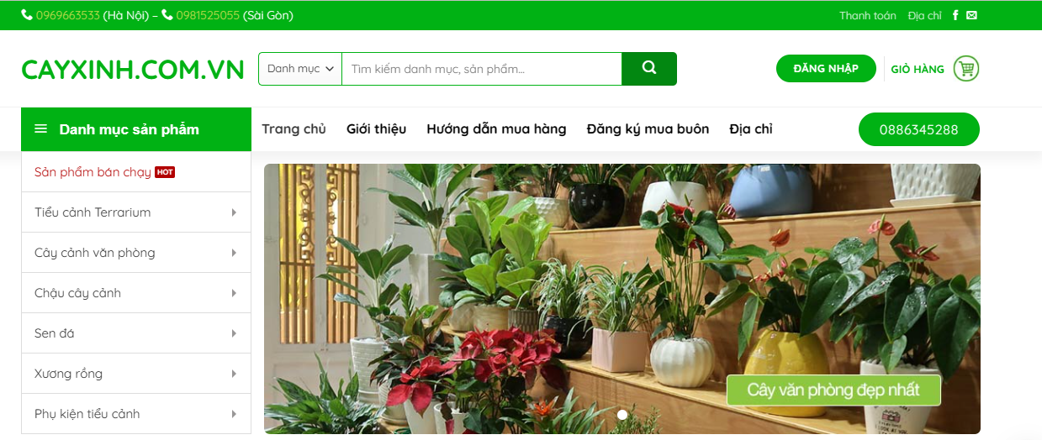

Hình 1.1 Website Cây Xinh

*Ưu điểm:* Website cung cấp hình ảnh đẹp, thông tin chi tiết và phân loại cây rõ ràng, giúp người dùng dễ dàng lựa chọn.

*Hạn chế:* Website Cây Xinh gặp một số hạn chế về tốc độ xử lý thêm sản phẩm vào giỏ hàng chậm không có chức năng xem nhanh sản phẩm, chỉ thêm vào giỏ hàng 1 lần khi ở trang chủ.

**Sài Gòn Hoa**

Sài Gòn Hoa chuyên mua bán cây công trình, hoa chậu, hoa tết, cây kiểng, giống cây trồng, vật tư nông nghiệp, vật tư trang trí sân vườn; cung cấp chậu trồng cây các loại, mua bán sỉ cây hoa cảnh,… Cung cấp các dịch vụ ngành cảnh quan: thi công trồng cây, thi công tường cây, tư vấn thiết kế cảnh quan, thi công công trình cảnh quan, bảo dưỡng cảnh quan, thuê cây văn phòng, trang trí sự kiện, trang trí tiểu cảnh tết… Cung ứng độc quyền các sản phẩm nội ngoại thất thương hiệu Ladiva Art. [2]

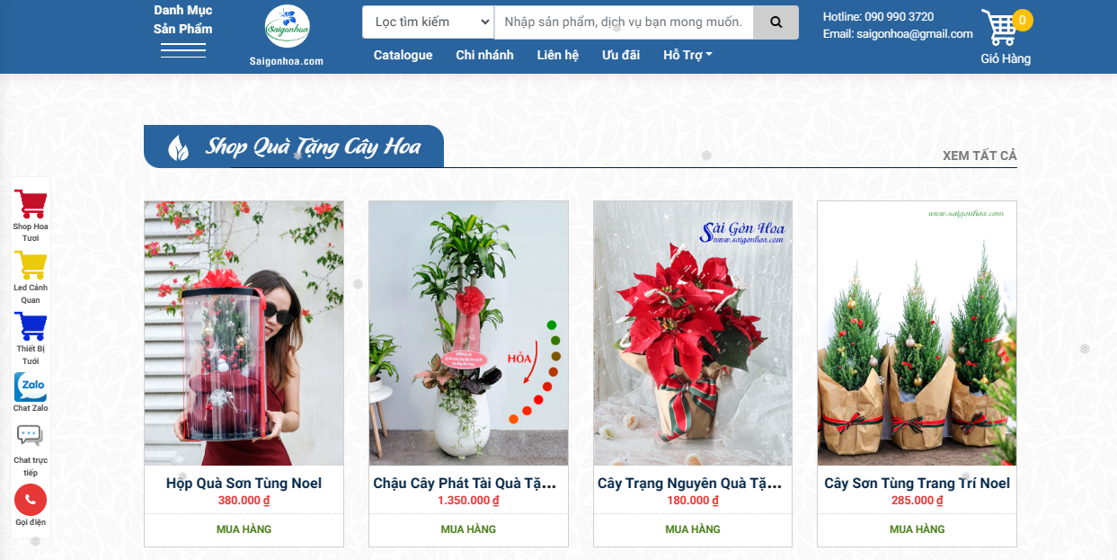

Hình 1.2 Website Sài Gòn Hoa

*Ưu điểm:* Sài Gòn Hoa có danh mục sản phẩm đa dạng, từ cây cảnh văn phòng đến các loại hoa trang trí và website có nhiều bài viết hướng dẫn chăm sóc cây, cung cấp kiến thức hữu ích cho người mới.

*Hạn chế:* Thiết kế giao diện có phần cũ, thiếu sự hiện đại, khi ở trang chủ muốn thêm vào giỏ hàng phải chọn vào sản phẩm nó chuyển đến trang chi tiết sản phẩm mới cho phép thêm vào giỏ hàng. Khả năng lọc sản phẩm cũng khá hạn chế, đôi khi gây khó khăn khi người dùng muốn tìm cây theo kích thước hoặc giá.

**Cây Cảnh Hà Nội**

Công ty TNHH MTV Cây Cảnh Hà Nội với kinh nghiệm lâu năm trong nghề, đội ngũ nhân viên nhiệt tình, chuyên nghiệp. Vườn cảnh rộng lớn đa dạng, chúng tôi hân hạnh cung cấp cho quý vị những sản phẩm và dịch vụ hoàn hảo. [3]

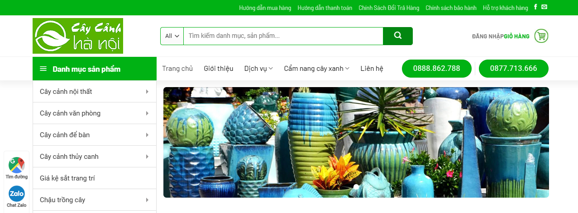

Hình 1.3 Website Cây cảnh Hà Nội

*Ưu điểm:* Website này có nhiều chủng loại cây và giá cả hợp lý, cũng như cung cấp dịch vụ chăm sóc cây tận nhà, tạo sự tiện lợi cho người dùng.

*Hạn chế:* Giao diện website khá phức tạp, thông tin về sản phẩm không được tổ chức gọn gàng, gây khó khăn cho người dùng khi tìm kiếm cây theo từng danh mục. Tốc độ tải trang cũng khá chậm, ảnh hưởng đến trải nghiệm mua sắm trực tuyến.

**Theme mẫu Sapo Garden**

Được thành lập từ 20/08/2008, với khả năng và hướng đi rõ ràng, Sapo nhanh chóng khẳng định được vị trí hàng đầu trong việc xây dựng nền tảng công nghệ hỗ trợ lĩnh vực bán lẻ và TMĐT. Tính đến tháng 3/2024, Sapo đã đồng hành cùng hơn 230,000 Doanh nghiệp và chủ kinh doanh trên hành trình phát triển, trở thành Nền tảng quản lý và bán hàng hợp kênh được sử dụng nhiều nhất Việt Nam.

Trong hơn 15 năm phát triển, Sapo luôn cố gắng nỗ lực với mục tiêu cao là mang lại sự hài lòng các khách hàng thông qua những sản phẩm và giải pháp công nghệ tối ưu nhất vào bán hàng. Đồng thời, chúng tôi không ngừng nghiên cứu và tiên phong trong các giải pháp công nghệ mới, góp phần khẳng định vị thế của mình. [4]

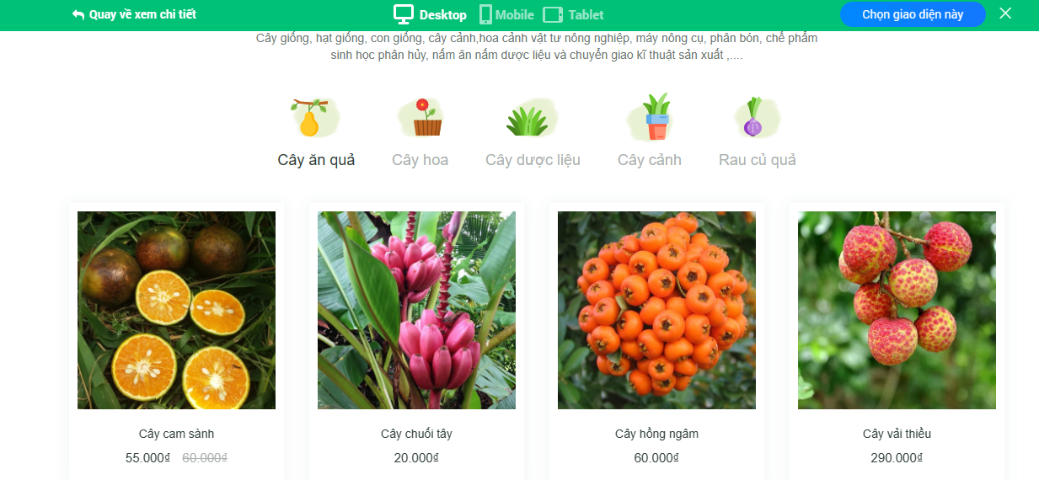

Hình 1.4 Theme mẫu Sapo Garden

*Ưu điểm:* Theme mẫu Sapo Garden có giao diện đẹp và chuyên nghiệp. Website cung cấp thông tin chi tiết về sản phẩm với hình ảnh rõ ràng. Ngoài ra, website cũng có các bộ lọc tìm kiếm giúp người dùng tìm cây dễ dàng và nhanh chóng.

*Hạn chế:* Thêm vào giỏ hàng bị tải lại trang khiến cho người dùng trải nghiệm không được mượt.

Nhìn chung, mặc dù các website này đều có những ưu điểm nổi bật và mang lại nhiều lợi ích cho người dùng, nhưng các hạn chế về tốc độ tải trang, giao diện chưa tối ưu, thiếu hệ thống đánh giá từ khách hàng và tính năng hỗ trợ trực tuyến làm giảm tính trải nghiệm và sự tiện lợi cho khách hàng. Để giải quyết các hạn chế này, tôi đã lựa chọn và kết hợp những công nghệ tiên tiến nhằm xây dựng một website hoàn thiện, tối ưu hơn cho người dùng.

Trước hết, **TailwindCSS** là một framework CSS tiện lợi và mạnh mẽ, cung cấp các lớp tiện ích giúp tùy chỉnh giao diện một cách linh hoạt và nhanh chóng. Với TailwindCSS, có thể tạo ra một giao diện đẹp mắt, hiện đại và tương thích với mọi kích thước màn hình mà không cần viết mã CSS phức tạp.

Bên cạnh đó, **ReactJS** giúp frontend của website trở nên linh hoạt và phản hồi nhanh chóng, mang lại trải nghiệm mượt mà cho người dùng. Việc sử dụng ReactJS cho phép các thao tác trên trang, như tìm kiếm và thêm sản phẩm vào giỏ hàng, diễn ra ngay lập tức mà không cần tải lại trang, giúp nâng cao trải nghiệm mua hàng.

Cuối cùng, **Laravel** là một framework PHP mạnh mẽ, cung cấp khả năng quản lý cơ sở dữ liệu, xác thực người dùng và xử lý API hiệu quả, giúp xây dựng backend một cách bảo mật và dễ dàng. Laravel hỗ trợ tốt cho việc xử lý các yêu cầu của người dùng và bảo mật thông tin.

Từ những lợi ích mà TailwindCSS, ReactJS và Laravel đem lại tôi đã quyết định chọn đề tài “ Xây dựng website bán cây cảnh với mã nguồn mở ” để thực hiện đồ án chuyên ngành của mình.

# NGHIÊN CỨU LÝ THUYẾT

## Giới thiệu các frontend framework

### Bootstrap

Bootstrap là một framework HTML, CSS, JavaScript mã nguồn mở miễn phí, giúp cho quá trình xây dựng giao diện trở nên dễ dàng và nhanh chóng. Bootstrap cung cấp các thành phần được thiết kế sẵn có như: các nút, navbar, slider, các thông báo, cảnh báo, form, modal,.... Ngoài ra, còn hỗ trợ responsive tương thích với nhiều loại thiết bị khác nhau như điện thoại, máy tính, tablet,…giúp cho các lập tình viên tốn ít thời gian và công sức thiết kế giao diện, tạo ra các trang web thân thiện với người dùng.

### Angular

Angular là một JS framework mã nguồn mở được viết bằng TypeScript và phát triển bởi Google.Angular được dùng để thiết kế giao diện người dùng (front-end) của các ứng dụng web. Angular có một cấu trúc mạnh mẽ nó hỗ trợ xây dựng các ứng dụng web đơn trang (Single-Page Applications - SPA), giúp tạo giao diện người dùng tương tác và linh hoạt, hỗ trợ kiểm thử và bảo trì ứng dụng một cách dễ dàng và nhanh chóng.

### W3.CSS

W3.CSS là một thư viện CSS dùng để thiết kế giao diện website, nó rất là nhỏ gọn, có tốc độ nhanh và dễ sử dụng so với các framework khác và được phát triển bởi World Wide Web Consortium (W3C). Ngoài việc nhỏ gọn, dễ sử dụng W3.CSS còn có tính năng phản hồi và có sự tương thích với nhiều loại thiết bị có kích thước màn hình khác nhau, giúp tạo ra giao diện đẹp dễ sử dụng. W3.CSS có cung cấp các thành phần được xây dựng sẵn như: nút, thanh điều hướng, bảng, lưới,… giúp cho việc xây dựng và thiết website được thuận tiện, dễ dàng và nhanh chóng.

### Vue.js

Vue.js là một framework JavaScript mã nguồn mở được sử dụng để xây dựng các giao diện người dùng web tương tác cho ứng dụng. Vue.js cung cấp các thành phần tái sử dụng và cung cấp các tính năng để quản lý trạng thái ứng dụng một cách hiệu quả. Vue.js hỗ trợ two-way data binding, nghĩa là khi dữ liệu trong model thay đổi, giao diện người dùng cũng tự động thay đổi và ngược lại. Điều này rất hữu ích khi làm việc với các form hoặc dữ liệu động, nó thể tích hợp vào các ứng dụng web hiện có hoặc được sử dụng để xây dựng các ứng dụng web độc lập. Vue.js cũng được đánh giá cao về hiệu suất và khả năng tương thích với các thư viện và framework khác, dễ học, dễ tiếp cận.

## Giới thiệu về các backend framework

### Express.js

Express.js (Node.js) là một framework web phổ biến cho Node.js, thiết kế đơn giản nhưng cực kỳ linh hoạt. Nó cung cấp các công cụ tối thiểu cho việc xây dựng các API và ứng dụng web mà không áp đặt nhiều quy định hoặc mô hình lập trình cụ thể. Express.js được sử dụng chủ yếu cho các ứng dụng API RESTful, dịch vụ microservices, và ứng dụng thời gian thực như chat hoặc game.

### Django

Django (Python) là một framework web cao cấp, được phát triển với triết lý "batteries-included" (bao gồm tất cả mọi thứ cần thiết) và bảo mật cao. Django tuân theo mô hình MVT (Model-View-Template), giúp phát triển ứng dụng web nhanh chóng và hiệu quả. Django thường được sử dụng cho các hệ thống web lớn, các ứng dụng quản lý nội dung, các nền tảng thương mại điện tử, và các dịch vụ SaaS (Software-as-a-Service).

### Spring Boot

Spring Boot (Java) là một framework được xây dựng trên nền tảng Spring (một framework phổ biến trong hệ sinh thái Java), giúp đơn giản hóa quá trình phát triển các ứng dụng Java bằng cách cung cấp các tính năng mạnh mẽ và tự động hóa nhiều cấu hình phức tạp. Spring Boot cho phép bạn tạo các ứng dụng độc lập, có thể chạy ngay mà không cần cấu hình thủ công phức tạp như trong các dự án Java truyền thống.

## Giới thiệu về Tailwind CSS

### Tổng quan Tailwind CSS

Tailwind CSS là một framework CSS dạng utility-first được thiết kế để giúp bạn xây dựng giao diện người dùng một cách nhanh chóng và linh hoạt. Thay vì cung cấp các thành phần giao diện sẵn có như trong Bootstrap, Tailwind CSS cung cấp hàng loạt các class tiện ích nhỏ mà bạn có thể sử dụng để trực tiếp tùy chỉnh các yếu tố của giao diện.

Các đặc điểm chính của Tailwind CSS:

**Utility-first (Tiện ích trước):** Thay vì sử dụng các thành phần giao diện sẵn có như button hoặc form với thiết kế định sẵn, Tailwind CSS cho phép bạn xây dựng giao diện hoàn toàn từ đầu bằng cách kết hợp các class nhỏ như text-center, bg-blue-500, p-4, mt-2,... Mỗi class điều chỉnh một thuộc tính CSS cụ thể (ví dụ: màu sắc, khoảng cách, kích thước).

**Không có các thành phần UI sẵn có:** Tailwind không cung cấp các component giao diện như nút bấm hoặc navbar có sẵn. Thay vào đó, bạn có thể tạo ra chúng từ các class tiện ích.

**Tùy biến mạnh mẽ:**Tailwind CSS có thể dễ dàng tùy biến thông qua file cấu hình tailwind.config.js. Bạn có thể thay đổi màu sắc, font chữ, kích thước và khoảng cách theo ý thích của mình.

**Responsive design dễ dàng:** Tailwind CSS cung cấp các class để tạo giao diện responsive dễ dàng, ví dụ: sm:p-4, md:p-6, lg:p-8. Bạn có thể điều chỉnh giao diện dựa trên kích thước màn hình mà không cần viết media queries thủ công.

**JIT (Just-In-Time) Mode:** JIT giúp Tailwind CSS chỉ tạo ra các class mà bạn thực sự sử dụng trong dự án, giúp giảm dung lượng file CSS một cách đáng kể.

### Cách cài đặt Tailwind

Để sử dụng Tailwind CSS có 4 cách để cài đặt tùy thuộc vào người sử dụng muốn chọn cách nào phù hợp với môi trường phát triển của dự án.

#### Cài đặt thông qua CDN

Phương pháp đơn giản nhất để bắt đầu sử dụng Tailwind CSS chỉ cần thêm link liên kết CDN vào trong phần header của file HTML cho phép sử dụng Tailwind ngay lập tức mà không cần cấu hình gì thêm.

<!DOCTYPE html>

<html lang="en">

<head>

<meta charset="UTF-8">

<meta name="viewport" content="width=device-width, initial-scale=1.0">

<title>Ví dụ về Tailwind</title>

<link href="https://cdn.jsdelivr.net/npm/tailwindcss@2.2.19/dist/tailwind.min.css" rel="stylesheet">

</head>

<body>

<div class="bg-green-500 text-white">

Chào mừng đến với Tailwind CSS

</div>

</body>

</html>

#### Cài đặt thông qua npm

Nếu người dùng đang làm việc trên một dự án lớn hơn hoặc muốn tùy chỉnh Tailwind CSS thì cài đặt thông qua npm là sự lựa chọn tốt nhất.

Các bước thực hiện cài đặt:

Bước 1: Tạo dự án

mkdir my-project

cd my-project

npm init -y

Bước 2: Cài đặt Tailwind CSS

npm install tailwindcss

Bước 3: Tạo file cấu hình

npx tailwindcss init

Bước 4: Tạo file CSS và import Tailwind. Để thực hiện bước này cần tạo file CSS và thêm vào các dòng dưới đây.

@tailwind base;

@tailwind components;

@tailwind utilities;

Bước 5: Biên dịch CSS

npx tailwindcss -i ./styles.css -o ./dist/output.css --watch

Bước 6: Thêm CSS vào HTML

<link href="dist/output.css" rel="stylesheet">

#### Cài đặt qua PostCSS

Nếu người dùng đang sử dụng PostCSS trong dự án có thể thêm Tailwind như một plugin.

Bước 1: Cài đặt các package cần thiết

npm install tailwindcss postcss autoprefixer

Bước 2: Tạo file cấu hình PostCSS, để thực hiện bước này cần tạo file postcss.config.js và thêm vào cấu hình dưới đây.

module.exports = {

plugins: {

tailwindcss: {},

autoprefixer: {},

},

}

#### Tích hợp vào các framework JavaScript

Tailwind CSS có thể dễ dàng tích hợp vào các framework JavaScript như React, Vue hoặc Angular. Dưới đây là ví dụ cho React.

Bước 1: Cài đặt Tailwind CSS

npm install tailwindcss

Bước 2: Tạo file cấu hình và cấu hình như trên

Bước 3: Import Tailwind CSS vào file chính .Ví dụ: index.js hoặc App.js

import './styles.css';

### Các class tiện ích của Tailwind

#### Container

Class container được sử dụng để tạo một phần tử với chiều rộng tối đa được xác định sẵn cho phép điều chỉnh giao diện của trang web theo kích thước màn hình khác nhau. Khi kích thước màn hình nhỏ hơn breakpoint đã chỉ định, các class sẽ không được áp dụng.

Các breakpoints mặc định trong Tailwind CSS bao gồm:

Bảng 2.1 Breakpoints trong Tailwind CSS

|  |  |
| --- | --- |
| *Tên class* | *Thiết bị hỗ trợ* |
| sm | 640px (max-width:640px) |
| md | 768px (max-width:768px) |
| lg | 1024px (max-width:1024px) |
| xl | 1280px (max-width:1280px) |
| 2xl | 1536px (max-width:1536px) |

#### Columns

Là tiện ích dùng để kiểm soát số lượng cột trong một phần tử, được viết dưới dạng class colums-{size} trong đó {size} là số cột tùy chỉnh, có thể chia theo số lượng cột(‘columns-2’, ‘columns-3’,..) hoặc chiều rộng cột(‘columns-xs’, ‘columns-sm’,..)

<div class="columns-3 mt-8 mx-3 ">

<p class="border-2 border-black text-center">Column 1</p>

<p class="border-2 border-black text-center">Column 2</p>

<p class="border-2 border-black text-center">Column 3</p>

</div>

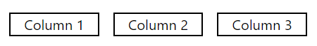

Hình 2.1 Kết quả chia cột theo colums-3

#### Display

Trong Tailwind CSS, display gồm các tiện ích kiểm soát cách hiển thị một phần tử trên trang. Các tiện ích này cung cấp khả năng kiểm soát các thuộc tính CSS phổ biến, chẳng hạn như block, inline-block, flex, grid,…

Một số hiển thị mà tiện ích display có sẵn trong Tailwind:

Bảng 2.2 Display trong Tailwind CSS

|  |  |
| --- | --- |
| *Tên class* | *Ý nghĩa* |
| block | Phần tử hoạt động giống như phần tử khối. |
| inline | Phần tử hoạt động giống như một phần tử nội tuyến. |
| inline-block | Phần tử hoạt động giống như một phần tử khối nội tuyến. |
| flex | Phần tử hoạt động như một vùng chứa flex. |
| inline-flex | Phần tử hoạt động như một container flex nội tuyến. |
| grid | Phần tử hoạt động như một hộp chứa dạng lưới. |
| inline-grid | Phần tử hoạt động như một vùng chứa lưới nội tuyến. |
| table | Phần tử hoạt động giống như một bảng. |
| hidden | Phần tử bị ẩn khỏi trang. |

<!-- Block Display (takes full width) -->

<div class="block bg-blue-100 p-4 mb-4">

<p>This is a block element. It takes the full width of the container.</p>

</div>

<!-- Inline-Block Display (takes only the necessary width) -->

<div class="inline-block bg-green-100 p-4">

<p>This is an inline-block element. It only takes the necessary width.</p>

</div>

<div class="inline-block bg-yellow-100 p-4">

<p>Another inline-block element, stacked inline with the first one.</p>

</div>

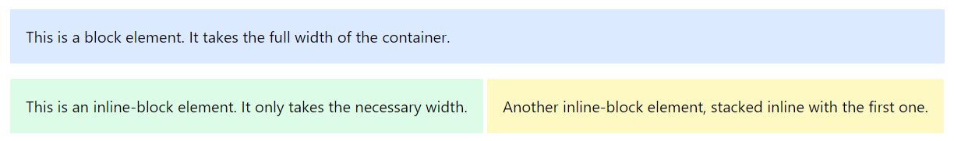

Hình 2.2 Kết quả hiển thị block và inline-block

#### Position

Các tiện ích position cho phép định vị vị trí các phần tử trong trang web. Có thể sử dụng các lớp này để đặt các phần tử ở vị trí cụ thể dựa trên các thuộc tính CSS như static, relative, absolute, fixed và sticky.

<!-- Phần tử cha với vị trí relative -->

<div class="relative bg-blue-100 p-20 border border-blue-300 mb-4">

    <h2 class="text-xl text-center font-bold">Relative parent</h2>

    <!-- Phần tử con với vị trí absolute -->

    <div class="absolute top-4 left-4 bg-blue-300 p-4 border border-blue-500">

        <h3 class="font-semibold">Absolute child</h3>

    </div>

</div>

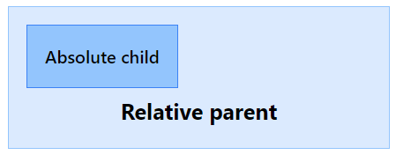

Hình 2.3 Kết quả sử dụng positon relative và absolute

#### Flexbox

**Flexbox** (Flexible Box Layout) là một hệ thống bố cục trong CSS, được thiết kế để phân chia và căn chỉnh các phần tử một cách dễ dàng trong một container. Mục đích của Flexbox là cung cấp một cách sắp xếp phần tử linh hoạt, đặc biệt hữu ích khi bạn phải căn chỉnh và phân phối không gian giữa các phần tử trong một bố cục có kích thước không xác định thay đổi theo kích thước màn hình.

Một số thuộc tính của flexbox:

**Flex basis:** xác định kích thước cơ bản của một phần tử trước khi không gian còn lại được phân chia. Nó tương tự như width, nhưng linh hoạt hơn khi kết hợp với Flexbox. Giá trị có thể là một giá trị cụ thể (ví dụ: 200px, 50%) hoặc auto (mặc định, phần tử tự động điều chỉnh theo nội dung).

**Direction:** xác định hướng mà các phần tử con (flex items) sẽ được sắp xếp bên trong flex container.

Bảng 2.3 Direction trong Tailwind

|  |  |
| --- | --- |
| *Tên class* | *Ý nghĩa* |
| flex-row | Các phần tử con được sắp xếp theo hàng (mặc định). |
| Flex-col | Các phần tử con được sắp xếp theo cột. |

**Justify Content:** sắp xếp các phần tử theo chiều ngang

Bảng 2.4 Justify content trong Tailwind

|  |  |
| --- | --- |
| *Tên class* | *Ý nghĩa* |
| justify-start | Sắp xếp các phần tử con bắt đầu từ đầu |
| justify-center | Sắp xếp các phần tử con ở giữa |
| justify-end | Sắp xếp các phần tử con ở cuối |
| justify-between | Phân bố các phần tử con với khoảng cách đều |
| justify-around | Phân bố các phần tử con với khoảng cách đều, nhưng có khoảng trống bên cạnh các phần tử đầu và cuối |

**Align Items**: sắp xếp các phần tử theo chiều dọc

Bảng 2.5 Align items trong Tailwind

|  |  |
| --- | --- |
| *Tên class* | *Ý nghĩa* |
| items-start | Căn chỉnh các phần tử con ở đầu |
| items-center | Căn chỉnh các phần tử con ở giữa |
| items-end | Căn chỉnh các phần tử con ở dưới |
| items-stretch | Kéo dài các phần tử con để lấp đầy không gian |

**Flex Wrap:** Cho phép các phần tử con tự động xuống hàng khi kích thước chiều rộng không đủ.

Bảng 2.6 Flex wrap trong Tailwind

|  |  |
| --- | --- |
| *Tên class* | *Ý nghĩa* |
| flex-wrap | Cho phép các phần tử con bọc vào hàng mới nếu không đủ không gian |
| flex-nowrap | Không bọc phần tử con (mặc định) |
| flex-wrap-reverse | Bọc các phần tử con theo chiều ngược lại |

<div class="flex flex-wrap justify-between bg-gray-200 p-4">

<div class="bg-blue-300 p-4 m-2 flex-grow">Item 1</div>

<div class="bg-green-300 p-4 m-2 flex-grow">Item 2</div>

<div class="bg-red-300 p-4 m-2 flex-grow">Item 3</div>

<div class="bg-yellow-300 p-4 m-2 flex-grow">Item 4</div>

<div class="bg-purple-300 p-4 m-2 flex-grow">Item 5</div>

</div>

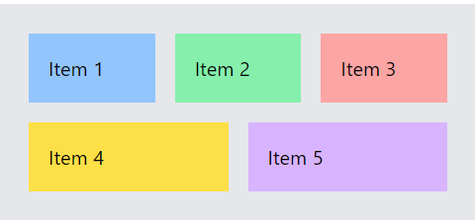

Hình 2.4 Kết quả sử dụng flex-wrap

#### Grid

Grid là một hệ thống bố cục mạnh mẽ cho phép tạo ra các bố cục phức tạp bằng cách sử dụng các hàng và cột. Tailwind CSS cung cấp các lớp tiện ích để làm việc với grid một cách dễ dàng và nhanh chóng.

Dưới đây là một số thuộc tính chính có thể sử dụng với Grid trong Tailwind CSS:

Bảng 2.7 Grid trong Tailwind

|  |  |
| --- | --- |
| *Tên class* | *Ý nghĩa* |
| grid | Chuyển đổi một phần tử thành grid container. |
| grid-cols-{n} | Xác định số lượng cột trong grid (ví dụ: grid-cols-3 cho 3 cột). |
| grid-rows-{n} | Xác định số lượng hàng trong grid. |
| col-span-{n} | Xác định số lượng cột mà một phần tử sẽ chiếm (ví dụ: col-span-2 cho 2 cột). |
| row-span-{n} | Xác định số lượng hàng mà một phần tử sẽ chiếm. |
| gap-{size} | Đặt khoảng cách giữa các hàng và cột trong grid. |

<div class="grid grid-cols-3 gap-4 bg-gray-200 p-4">

<div class="bg-blue-300 p-4">Item 1</div>

<div class="bg-green-300 p-4 col-span-2">Item 2 (Chiếm 2 cột)</div>

<div class="bg-red-300 p-4">Item 3</div>

<div class="bg-yellow-300 p-4">Item 4</div>

<div class="bg-purple-300 p-4">Item 5</div>

</div>

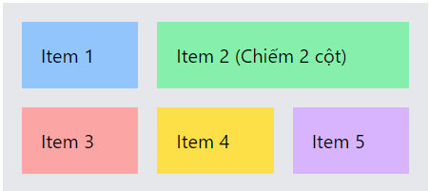

Hình 2.5 Kết quả sử dụng grid

#### Spacing

**Padding (Đệm)**

Bảng 2.8 Padding trong Tailwind

|  |  |
| --- | --- |
| *Tên class* | *Ý nghĩa* |
| p-{size} | Thiết lập padding cho tất cả các phía (trên, dưới, trái, phải). |
| pt-{size} | Thiết lập padding cho phía trên. |
| pr-{size} | Thiết lập padding cho phía bên phải. |
| pb-{size} | Thiết lập padding cho phía dưới. |
| pl-{size} | Thiết lập padding cho phía bên trái. |
| px-{size} | Thiết lập padding cho hai bên trái và phải. |
| py-{size} | Thiết lập padding cho hai bên trên và dưới. |

<div class="pt-6 ...">pt-6</div>

<div class="pr-4 ...">pr-4</div>

<div class="pb-8 ...">pb-8</div>

<div class="pl-2 ...">pl-2</div>

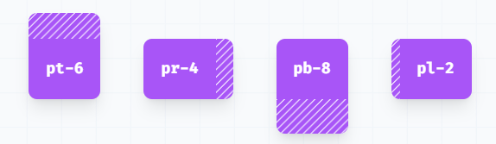

Hình 2.6 Kết quả sử dụng padding

**Margin (Lề)**

Bảng 2.9 Margin trong Tailwind

|  |  |
| --- | --- |
| *Tên class* | *Ý nghĩa* |
| m-{size} | Thiết lập margin cho tất cả các phía |
| mt-{size} | Thiết lập margin cho phía trên |
| mr-{size} | Thiết lập margin cho phía bên phải |
| mb-{size} | Thiết lập margin cho phía dưới |
| ml-{size} | Thiết lập margin cho phía bên trái |
| mx-{size} | Thiết lập margin cho hai bên trái và phải |
| my-{size} | Thiết lập margin cho hai bên trên và dưới |

<div class="mt-6 ...">mt-6</div>

<div class="mr-4 ...">mr-4</div>

<div class="mb-8 ...">mb-8</div>

<div class="ml-2 ...">ml-2</div>

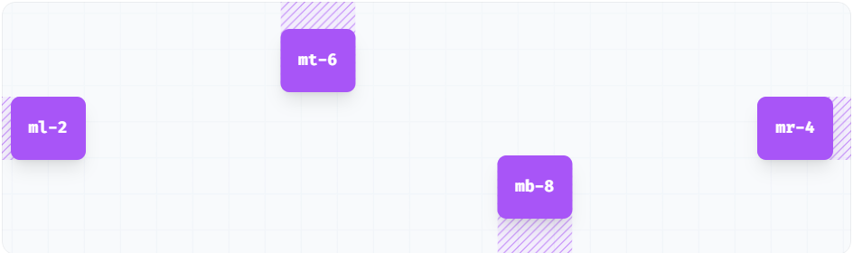

Hình 2.7 Kết quả sử dụng margin

#### Sizing

Sizing trong Tailwind CSS bao gồm các lớp tiện ích để xác định chiều rộng (width), chiều cao (height), và các kích thước khác của phần tử. Các lớp này giúp dễ dàng điều chỉnh và kiểm soát kích thước phần tử một cách nhanh chóng và linh hoạt.

**Chiều rộng (Width)**

**Chiều rộng cố định** được đặt bằng cách sử dụng các lớp như w-{size}, với các giá trị cụ thể như px, rem, hoặc các kích thước mặc định của Tailwind.

Các lớp phổ biến:

Bảng 2.10 Width trong Tailwind

|  |  |
| --- | --- |
| *Tên class* | *Ý nghĩa* |
| w-1 | 0.25rem (4px) |
| w-4 | 1rem (16px) |
| w-8 | 2rem (32px) |
| w-16 | 4rem (64px) |
| w-24 | 6rem (96px) |
| w-32 | 8rem (128px) |
| w-64 | 16rem (256px) |
| w-96 | 24rem (384px) |

<div class="w-96 bg-blue-300 rounded text-center mb-4">w-96 (384px width)</div>

<div class="w-80 bg-green-300 rounded text-center mb-4">w-80 (320px width)</div>

<div class="w-64 bg-red-300 rounded text-center mb-4">w-64 (256px width)</div>

<div class="w-48 bg-yellow-300 rounded text-center mb-4">w-48 (192px width)</div>

<div class="w-40 bg-purple-300 rounded text-center mb-4">w-40 (160px width)</div>

<div class="w-32 bg-pink-300 rounded text-center mb-4">w-32 (128px width)</div>

<div class="w-24 bg-gray-300 rounded text-center mb-4">w-24 (96px width)</div>

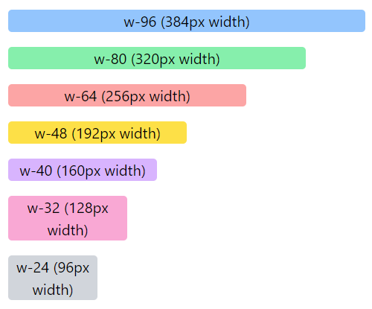

Hình 2.8 Kết quả các kích thước chiều rộng

**Chiều rộng phần trăm:** xác định chiều rộng của phần tử dựa trên phần trăm chiều rộng của phần tử cha. Các lớp trong Tailwind như w-1/2, w-1/3, w-1/4,... sẽ phân chia chiều rộng theo tỷ lệ phần trăm.

Các lớp phổ biến:

Bảng 2.11 Chiều rộng phần trăm trong Tailwind

|  |  |
| --- | --- |
| *Tên class* | *Ý nghĩa* |
| w-1/2 | Chiều rộng 50% của phần tử cha |
| w-1/3 | Chiều rộng 33.33% của phần tử cha |
| w-2/3 | Chiều rộng 66.67% của phần tử cha |
| w-1/4 | Chiều rộng 25% của phần tử cha |
| w-full | Chiều rộng 100% của phần tử cha |

<!-- Flex with w-1/2 -->

<div class="flex mb-4 gap-3">

<div class="w-1/2 bg-blue-300 p-2 rounded">w-1/2</div>

<div class="w-1/2 bg-green-300 p-2 rounded">w-1/2</div>

</div>

<!-- Flex with w-2/5 and w-3/5 -->

<div class="flex mb-4 gap-3">

<div class="w-2/5 bg-red-300 p-2 rounded">w-2/5</div>

<div class="w-3/5 bg-yellow-300 p-2 rounded">w-3/5</div>

</div>

<!-- Flex with w-1/3 and w-2/3 -->

<div class="flex mb-4 gap-3">

<div class="w-1/3 bg-purple-300 p-2 rounded">w-1/3</div>

<div class="w-2/3 bg-pink-300 p-2 rounded">w-2/3</div>

</div>

<!-- Flex with w-1/4 and w-3/4 -->

<div class="flex mb-4 gap-3">

<div class="w-1/4 bg-gray-300 p-2 rounded">w-1/4</div>

<div class="w-3/4 bg-indigo-300 p-2 rounded">w-3/4</div>

</div>

<!-- Flex with w-1/5 and w-4/5 -->

<div class="flex mb-4 gap-3">

<div class="w-1/5 bg-orange-300 p-2 rounded">w-1/5</div>

<div class="w-4/5 bg-teal-300 p-2 rounded">w-4/5</div>

</div>

<!-- Flex with w-1/6 and w-5/6 -->

<div class="flex mb-4 gap-3">

<div class="w-1/6 bg-blue-500 p-2 rounded">w-1/6</div>

<div class="w-5/6 bg-green-500 p-2 rounded">w-5/6</div>

</div>

<!-- Full width element -->

<div class="w-full bg-red-500 p-2 rounded">

w-full (100% width)

</div>

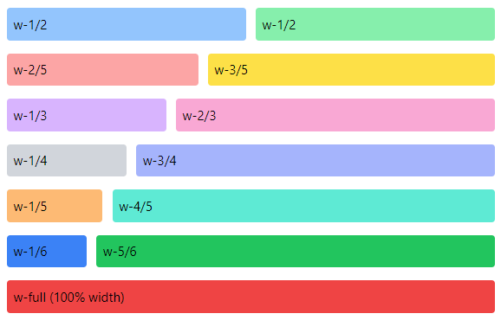

Hình 2.9 Kết quả thiết lập chiều rộng theo phần trăm

**Chiều cao (Height)**

**Chiều cao cố định**: Các lớp h-{size} trong Tailwind CSS cho phép đặt chiều cao cố định cho các phần tử bằng đơn vị rem hoặc các kích thước đã được định nghĩa sẵn.

Các lớp phổ biến:

Bảng 2.12 Chiều cao trong Tailwind

|  |  |
| --- | --- |
| *Tên class* | *Ý nghĩa* |
| h-4 | 1rem (16px) |
| h-8 | 2rem (32px) |
| h-16 | 4rem (64px) |
| h-24 | 6rem (96px) |
| h-32 | 8rem (128px) |
| h-48 | 12rem (192px) |
| h-64 | 16rem (256px) |
| h-96 | 24rem (384px) |
| h-auto | Chiều cao tự động, phụ thuộc vào nội dung |

<div class="flex flex-row items-end space-y-4 gap-3">

<div class="h-96 w-12 bg-blue-500 flex items-center justify-center text-white">h-96</div>

<div class="h-80 w-12 bg-blue-500 flex items-center justify-center text-white">h-80</div>

<div class="h-64 w-12 bg-blue-500 flex items-center justify-center text-white">h-64</div>

<div class="h-48 w-12 bg-blue-500 flex items-center justify-center text-white">h-48</div>

<div class="h-40 w-12 bg-blue-500 flex items-center justify-center text-white">h-40</div>

<div class="h-32 w-12 bg-blue-500 flex items-center justify-center text-white">h-32</div>

<div class="h-24 w-12 bg-blue-500 flex items-center justify-center text-white">h-24</div>

</div>

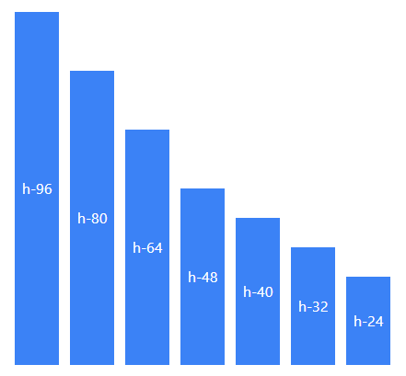

Hình 2.10 Kết quả thiết lập chiều cao cố định

**Chiều cao phần trăm**: đặt chiều cao của phần tử theo phần trăm bằng cách sử dụng các lớp như h-1/2, h-full, v.v.

Các lớp phổ biến:

Bảng 2.13 Chiều cao phần trăm trong Tailwind

|  |  |
| --- | --- |
| *Tên lớp* | *Ý nghĩa* |
| h-1/2 | Chiều cao 50% so với phần tử cha. |
| h-full | Chiều cao 100% của phần tử cha. |
| h-screen | Chiều cao 100% của màn hình hiển thị (viewport height). |

**Chiều cao tùy chỉnh**: sử dụng lớp min-h hoặc max-h để đặt chiều cao tối thiểu hoặc tối đa cho phần tử.

Các lớp phổ biến:

Bảng 2.14 Chiều cao tùy chỉnh trong Tailwind

|  |  |
| --- | --- |
| *Tên lớp* | *Ý nghĩa* |
| min-h-0 | Chiều cao tối thiểu là 0. |
| min-h-full | Chiều cao tối thiểu là 100% của phần tử cha. |
| max-h-full | Chiều cao tối đa là 100% của phần tử cha. |

#### Typography

**Font Family**: Sử dụng lớp font-{family} để thay đổi kiểu font.

Bảng 2.15 Typography trong Tailwind

|  |  |
| --- | --- |
| *Tên lớp* | *Ý nghĩa* |
| font-sans | Font sans-serif. |
| font-serif | Font serif. |
| font-mono | Font monospace. |

**Font Weight**: Thay đổi độ dày của font.

Bảng 2.16 Font weight trong Tailwind

|  |  |
| --- | --- |
| *Tên lớp* | *Ý nghĩa* |
| font-thin | Độ dày 100. |
| font-extralight | Độ dày 200. |
| font-light | Độ dày 300. |
| font-normal | Độ dày 400 (mặc định). |
| font-medium | Độ dày 500. |
| font-semibold | Độ dày 600. |
| font-bold | Độ dày 700. |
| font-extrabold | Độ dày 800. |
| font-black | Độ dày 900. |

**Font Size**: Sử dụng lớp text-{size} để điều chỉnh kích thước chữ.

Bảng 2.17 Font size trong Tailwind

|  |  |
| --- | --- |
| *Tên lớp* | *Ý nghĩa* |
| text-xs | Kích thước chữ nhỏ (0.75rem). |
| text-sm | Kích thước chữ nhỏ hơn (0.875rem). |
| text-base | Kích thước chữ cơ bản (1rem). |
| text-lg | Kích thước chữ lớn (1.125rem). |
| text-xl | Kích thước chữ rất lớn (1.25rem). |
| text-2xl | Kích thước chữ lớn hơn nữa (1.5rem). |
| text-3xl | Kích thước chữ rất lớn (1.875rem). |

**Font Style**: Sử dụng lớp italic để làm cho chữ nghiêng và not-italic để bỏ nghiêng.

**Text Color**: Thay đổi màu chữ bằng cách sử dụng các lớp màu như text-red-500, text-blue-600, v.v.

<h1 class="text-3xl font-bold text-blue-700 mb-4">Tiêu đề Chính</h1>

    <p class="text-base font-normal text-gray-800 mb-2">Đây là một đoạn văn bản với font chữ cơ bản.</p>

    <p class="text-lg font-semibold text-gray-600 mb-2">Đoạn văn bản này có độ dày chữ trung bình.</p>

    <p class="text-sm font-light text-gray-500 italic">Đoạn văn bản này là nghiêng và có độ dày nhẹ.</p>

    <p class="text-xl font-bold text-red-500">Đoạn văn bản này có chữ đậm và màu đỏ.</p>

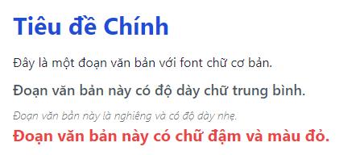

Hình 2.11 Kết quả sử dụng một số lớp tiện ích trong Typography

#### Backgrounds

**Background Color**: Sử dụng lớp bg-{color} để đặt màu nền. Tailwind CSS có sẵn rất nhiều màu với các mức độ khác nhau.

Ví dụ về một số màu

Bảng 2.18 Background trong Tailwind

|  |  |
| --- | --- |
| *Tên lớp* | *Ý nghĩa* |
| bg-red-500 | Màu nền đỏ. |
| bg-blue-600 | Màu nền xanh. |
| bg-green-400 | Màu nền xanh lá. |
| bg-gray-800 | Màu nền xám đậm. |
| bg-yellow-300 | Màu nền vàng. |

   <button class="bg-red-500 p-2 rounded text-white font-semibold">bg-red-500</button>

    <button class="bg-green-500 p-2 rounded text-white font-semibold">bg-green-500</button>

    <button class="bg-blue-500 p-2 rounded text-white font-semibold">bg-blue-500</button>

    <button class="bg-yellow-500 p-2 rounded text-white font-semibold">bg-yellow-500</button>

    <button class="bg-indigo-500 p-2 rounded text-white font-semibold">bg-indigo-500</button>

    <button class="bg-purple-500 p-2 rounded text-white font-semibold">bg-purple-500</button>



Hình 2.12 Kết quả sử dụng màu nền

**Background Size**: Bạn có thể điều chỉnh kích thước hình ảnh nền với lớp bg-cover, bg-contain, hoặc bg-auto.

bg-cover: Hình ảnh nền sẽ bao phủ toàn bộ phần tử.

bg-contain: Hình ảnh nền sẽ co giãn để vừa với kích thước phần tử.

**Background Position**: Điều chỉnh vị trí của hình ảnh nền với các lớp như:

bg-center: Căn giữa hình nền.

bg-top, bg-bottom: Đặt hình nền ở trên hoặc dưới.

**Background Repeat**: Điều chỉnh việc lặp lại hình ảnh nền với lớp bg-repeat, bg-no-repeat, hoặc bg-repeat-x/y (lặp theo trục X hoặc Y).

#### Borders

Trong **Tailwind CSS**, thuộc tính **border** được quản lý thông qua nhiều lớp tiện ích khác nhau như độ dày, màu sắc, kiểu viền và bo góc.

**Border Width (độ dày viền)**

Bảng 2.19 Độ dày viền trong Tailwind

|  |  |
| --- | --- |
| *Tên lớp* | *Ý nghĩa* |
| border | Tạo viền mặc định với độ dày 1px. |
| border-2, border-4, border-8 | Độ dày của viền lần lượt là 2px, 4px, 8px. |
| border-t, border-b, border-l, border-r | Tạo viền riêng cho từng cạnh (trên, dưới, trái, phải). |

<div class="border-4 border-t-8 border-blue-500 p-4">

Viền dày 4px, viền trên 8px

</div>



Hình 2.13 Kết quả tạo đường viền

**Border Color(màu sắc viền)**

border-{color}: Tạo viền với màu xác định.

Ví dụ border-red-500, border-blue-600, border-gray-300.

Có thể chọn từ bảng màu có sẵn trong Tailwind với các sắc độ khác nhau.

<div class="border-4 border-red-500 p-4">

Viền 4px màu đỏ (border-red-500)

</div>

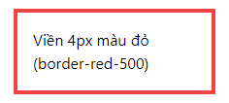

Hình 2.14 Kết quả tạo viền đỏ

**Border Style (kiểu viền)**

Bảng 2.20 Border Style trong Tailwind

|  |  |
| --- | --- |
| *Tên lớp* | *Ý nghĩa* |
| border-solid | Viền nét liền (mặc định). |
| border-dashed | Viền nét đứt. |
| border-dotted | Viền chấm. |

<!-- Viền nét liền (solid) -->

<button class="border-solid border-2 border-indigo-600 p-4">

Viền nét liền (solid)

</button>

<!-- Viền nét đứt (dashed) -->

<button class="border-dashed border-2 border-indigo-600 p-4">

Viền nét đứt (dashed)

</button>

<!-- Viền chấm (dotted) -->

<button class="border-dotted border-2 border-indigo-600 p-4">

Viền chấm (dotted)

</button>

<!-- Viền đôi (double) -->

<button class="border-double border-4 border-indigo-600 p-4">

Viền đôi (double)

</button>

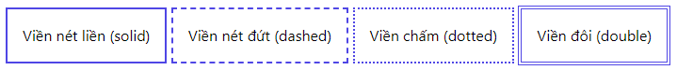

Hình 2.15 Kết quả tạo kiểu viền

#### Table

TailWind cung cấp 2 lớp tiện ích cho bố cục bảng:

Bảng 2.21 Table trong Tailwind

|  |  |
| --- | --- |
| *Tên lớp* | *Ý nghĩa* |
| table-auto | Điều chỉnh bố cục của bảng dựa trên nội dung. Đây là mặc định. |
| table-fixed | Buộc bảng có bố cục cố định, chiều rộng các cột sẽ bằng nhau, văn bản có thể bị cắt ngắn nếu quá dài. |

<table class="table-fixed min-w-full border border-gray-400">

<thead>

<tr class="bg-gray-200">

<th class="w-1/3 px-4 py-2">Tên</th>

<th class="w-1/3 px-4 py-2">Tuổi</th>

<th class="w-1/3 px-4 py-2">Địa điểm</th>

</tr>

</thead>

<tbody>

<tr>

<td class="border px-4 py-2">John Doe</td>

<td class="border px-4 py-2">32</td>

<td class="border px-4 py-2">New York</td>

</tr>

</tbody>

</table>

**Caption Side (Vị trí tiêu đề bảng)**

Xác định vị trí của tiêu đề bảng (caption) so với bảng.

<table class="min-w-full table-auto">

<caption class="text-lg font-semibold my-2" style="caption-side: top;">Tiêu đề bảng</caption>

<thead>

<tr>

<th class="px-4 py-2">Tên</th>

<th class="px-4 py-2">Tuổi</th>

<th class="px-4 py-2">Địa điểm</th>

</tr>

</thead>

<tbody>

<tr>

<td class="border px-4 py-2">John Doe</td>

<td class="border px-4 py-2">32</td>

<td class="border px-4 py-2">New York</td>

</tr>

</tbody>

</table>

## Giới thiệu về React

### Tổng quan về React

**React** (ReactJS) là một thư viện [JavaScript](https://200lab.io/blog/javascript-la-gi/) mã nguồn mở, được dùng để xây dựng giao diện người dùng (frontend) cho web. React chỉ tập trung vào phần hiển thị giao diện (view), chứ không can thiệp vào cách sắp xếp logic nghiệp vụ hoặc cấu trúc ứng dụng

Các tính năng nổi bật của Reactjs:

**Component:** React chia giao diện người dùng thành các thành phần (component) nhỏ, độc lập và có thể tái sử dụng. Mỗi component đại diện cho một phần của giao diện và chúng có thể chứa HTML (JSX) và logic JavaScript để tạo nên các chức năng cụ thể.

**Virtual DOM:** ReactJS sử dụng Virtual DOM để tối ưu hóa hiệu suất của ứng dụng. Virtual DOM là một bản sao của DOM được lưu trữ trong bộ nhớ và được cập nhật một cách nhanh chóng khi có thay đổi, giúp tăng tốc độ và hiệu suất của ứng dụng.

**JSX (JavaScript XML):** JSX là một ngôn ngữ lập trình phân biệt được sử dụng trong ReactJS để mô tả các thành phần UI. JSX kết hợp HTML và JavaScript, giúp cho việc viết mã dễ hiểu và dễ bảo trì hơn.

**State và Props:** ReactJS cho phép quản lý trạng thái của các thành phần UI thông qua State và Props

**State** là dữ liệu nội bộ của một component, có thể thay đổi theo thời gian và ảnh hưởng đến giao diện.

**Props** (viết tắt của "Properties") là các tham số được truyền từ component cha xuống component con. Props không thay đổi trong suốt vòng đời của component đó.

**Hỗ trợ đa nền tảng:** ReactJS không chỉ được sử dụng để phát triển ứng dụng web, mà còn được sử dụng để phát triển ứng dụng di động với React Native. Sử dụng React Native, các nhà phát triển có thể xây dựng ứng dụng di động cho cả iOS và Android sử dụng cùng một mã nguồn.

**Redux:** Redux là một thư viện quản lý trạng thái cho các ứng dụng ReactJS. Nó giúp quản lý trạng thái của ứng dụng một cách chính xác và dễ dàng, đồng thời giúp tăng tính linh hoạt và khả năng mở rộng của ứng dụng.

**React Hooks:** Từ React 16.8, Hooks cho phép sử dụng state và các tính năng khác của React trong các function component mà không cần sử dụng class component.

### Cách cài đặt React

**Cài đặt trực tiếp React từ tag <script>**

Cách nhanh nhất để bắt đầu học React là viết React trực tiếp vào tệp HTML.

Tạo file index.html với nội dung như sau:

<!DOCTYPE html>

<html>

<head>

<script src="https://unpkg.com/react@18/umd/react.development.js" crossorigin></script>

<script src="https://unpkg.com/react-dom@18/umd/react-dom.development.js" crossorigin></script>

<script src="https://unpkg.com/@babel/standalone/babel.min.js"></script>

</head>

<body>

<div id="mydiv"></div>

<script type="text/babel">

function Hello() {

return <h1>Welcome to Reactjs</h1>;

}

const container = document.getElementById('mydiv');

const root = ReactDOM.createRoot(container);

root.render(<Hello />)

</script>

</body>

</html>

**react.development.js và react-dom.development.js**: Đây là hai file thư viện cốt lõi của React và ReactDOM, cần thiết để chạy ứng dụng React.

**babel.min.js:** Thư viện này giúp trình duyệt hiểu được cú pháp JSX (JavaScript XML), cho phép bạn viết các thành phần React như HTML trực tiếp trong JavaScript.

**JSX:** Trong đoạn mã <h1>Hello World!</h1>, bạn sử dụng JSX để tạo giao diện. Đây là cú pháp rất quen thuộc của React, giúp viết mã dễ dàng hơn.

**root.render:** Đây là cách React render nội dung vào phần tử DOM, trong trường hợp này là <div id="mydiv"></div>

Khi click chạy file index.html, trình duyệt sẽ cho ta kết quả sau:

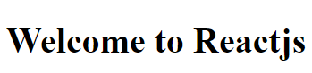

Hình 2.16 Kết quả chạy React

**Cài đặt React bằng lệnh**

Bước 1: Cài đặt Node.js và npm

Trước tiên, cần cài đặt Node.js vì ReactJS sử dụng npm (Node Package Manager) để quản lý các gói và thư viện.

Tải Node.js từ trang chủ: https://nodejs.org

Sau khi cài đặt, kiểm tra phiên bản Node.js và npm trong terminal/cmd:

node -v

npm -v

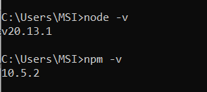

Bước 2: Tạo dự án React bằng Create React App

Create React App là công cụ dễ sử dụng nhất để tạo dự án React.

Mở terminal hoặc command prompt.

Chạy lệnh sau để tạo một dự án React:

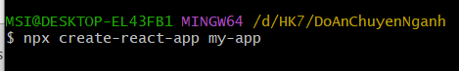

Thay my-app bằng tên dự án, khi tạo thành công sẽ hiển thị thông báo Happy hacking!.

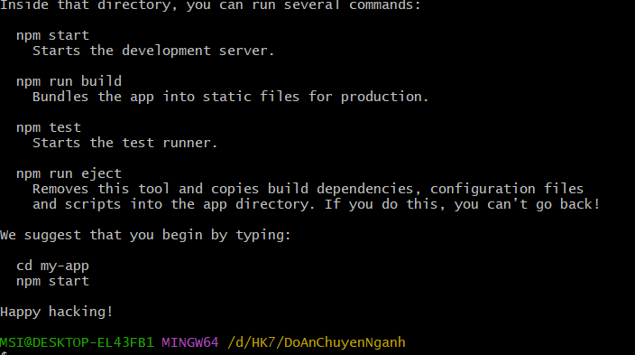

Bước 3: Chạy ứng dụng React

Sau khi tạo dự án thành công, thì ta sẽ truy cập vào dự án và chạy ứng dụng

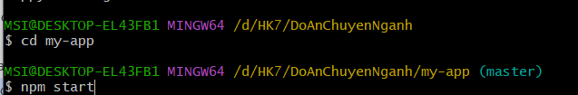

Ứng dụng sẽ được chạy trên trình duyệt tại địa chỉ <http://localhost:3000>.

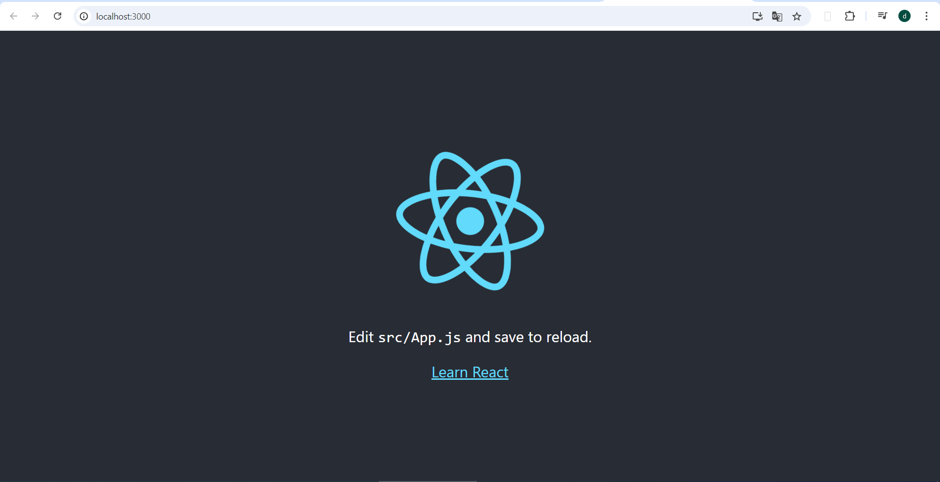

### Cấu trúc của React

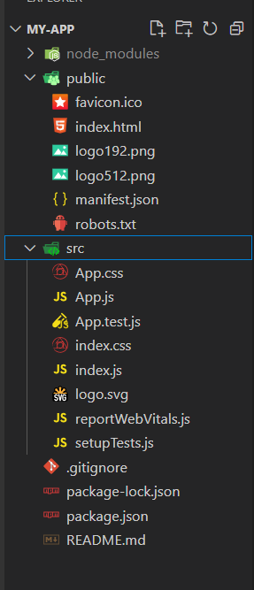

Cấu trúc này bao gồm các thư mục và tệp quan trọng cho một ứng dụng React:

**1. node_modules/**

Thư mục này chứa tất cả các thư viện và dependencies mà dự án cần, được quản lý bởi npm.

**2. public/**

Thư mục này chứa các tài nguyên công cộng của dự án, bao gồm:

favicon.ico: Icon nhỏ hiển thị trên tab trình duyệt.

index.html: Tệp HTML chính của ứng dụng. Đây là nơi mà toàn bộ ứng dụng React sẽ được "render" vào. React sẽ gắn kết ứng dụng vào thẻ <div id="root"></div> trong tệp này.

logo192.png & logo512.png: Các tệp logo cho ứng dụng.

manifest.json: Cung cấp thông tin về ứng dụng, đặc biệt hữu ích khi bạn muốn ứng dụng của mình hoạt động như một Progressive Web App (PWA).

robots.txt: Quy định cách các công cụ tìm kiếm thu thập thông tin từ trang web.

**3. src/**

Thư mục này chứa mã nguồn chính của ứng dụng, bao gồm:

App.css: Tệp CSS cho component App.

App.js: Component chính của ứng dụng, nơi logic chính của giao diện được viết.

App.test.js: Tệp dùng để kiểm thử component App bằng Jest.

index.css: Tệp CSS chung cho toàn bộ ứng dụng.

index.js: Điểm vào chính của ứng dụng React. Tại đây, ReactDOM.render() được sử dụng để render ứng dụng vào thẻ root trong index.html.

logo.svg: Logo dưới định dạng SVG.

reportWebVitals.js: Tệp này được sử dụng để đo lường hiệu suất của ứng dụng.

setupTests.js: Cấu hình kiểm thử với Jest.

**4. Các tệp khác**

.gitignore: Xác định các tệp và thư mục sẽ bị bỏ qua bởi Git.

package.json: Tệp định nghĩa thông tin về dự án và các dependencies cần thiết.

package-lock.json: Quản lý các phiên bản chính xác của dependencies.

README.md: Tệp hướng dẫn hoặc thông tin về dự án.

### Các khái niệm cơ bản trong React

#### Components

Có 2 thành phần chính trong components là class components và function components.

**Class components**: Trước khi React 16.8 giới thiệu hooks, class component là cách duy nhất để sử dụng state và các phương thức vòng đời.

Class component sử dụng cú pháp của các lớp JavaScript và cần phải kế thừa từ React.Component.

class Info extends React.Component {

render() {

return <h1>Name:{this.props.name}</h1>;

}

}

**Function components:** trả về HTML và hoạt động gần giống với thành phần Class, nhưng thành phần Function có thể được viết bằng ít mã hơn, dễ hiểu.

function Info(props) {

return <h1>Name:{props.name}</h1>;

}

**Components in Components**: là component bên trong một component khác, cho phép tổ chức các phần của giao diện người dùng thành các thành phần độc lập và dễ quản lý hơn.

// Component nhỏ để hiển thị một người dùng

function UserCard(props) {

return (

<div className="user-card">

<h2>{props.name}</h2>

<p>Email: {props.email}</p>

</div>

);

}

// Component lớn hơn để hiển thị danh sách người dùng

function UserList() {

const users = [

{ name: "Vo Thi Diem", email: "vodiem3002@gmail.com" },

{ name: "Pham Thuy Hang", email: "thuyhang2003@gmail.com" },

{ name: "Diep Tu Nhu", email: " tunhu2003@gmail.com " }

];

return (

<div className="user-list">

{users.map((user, index) => (

<UserCard key={index} name={user.name} email={user.email} />

))}

</div>

);

}

#### Props

**Props:** là các tham số đầu vào của component, được truyền từ component cha đến component con. Props là không thể thay đổi và được dùng để truyền dữ liệu hoặc hàm từ cha xuống con.

Mỗi lần props thay đổi, component con sẽ tự động re-render để cập nhật giao diện.

function Welcome(props) {

return <h1>Hello, {props.name}</h1>;

}

function App() {

return <Welcome name="Alice" />;

}

#### Xử lý Events

Xử ý Events trong React khá giống với cách xử lý sự kiện trong HTML thông thường, nhưng có một số khác biệt nhỏ. React sử dụng các **synthetic events** (sự kiện tổng hợp), giúp đảm bảo tính tương thích của các sự kiện trên mọi trình duyệt.

Ví dụ về cách viết xử lý sự kiện của React.

function showMessage() {

console.log('Hello, this is a console message!');

}

function App() {

return <button onClick={showMessage}>Show Message</button>;

}

export default App;

#### Conditional

**Sử dụng If**

Có thể sử dụng câu lệnh if để kiểm tra điều kiện và trả về giao diện khác nhau dựa trên điều kiện đó.

Ví dụ: Chuyển Đổi Giữa Chế Độ Ngày và Đêm

import React, { useState } from 'react';

function App() {

const [isDay, setIsDay] = useState(true); // Trạng thái để kiểm tra chế độ

const toggleMode = () => {

setIsDay(prevMode => !prevMode); // Chuyển đổi giữa chế độ ngày và đêm

};

return (

<div style={{

backgroundColor: isDay ? '#ffffff' : '#333333',

color: isDay ? '#000000' : '#ffffff',

height: '100vh',

display: 'flex',

justifyContent: 'center',

alignItems: 'center',

flexDirection: 'column'

}}>

<h1>{isDay ? 'Good Morning!' : 'Good Night!'}</h1>

<button onClick={toggleMode}>

Switch to {isDay ? 'Night' : 'Day'} Mode

</button>

</div>

);

}

export default App;

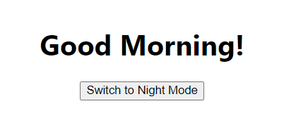



Hình 2.17 Kết quả của trước/sau khi nhấn nút, ngược lại

**Toán tử logic &&:** làmột cách tiện lợi để thực hiện conditional rendering (kết xuất có điều kiện). Khi sử dụng toán tử &&, nếu điều kiện phía trước là true, React sẽ hiển thị phần tử bên phải. Nếu điều kiện là false, React sẽ bỏ qua phần tử bên phải và không kết xuất nó.

Cách viết: { condition && <Component /> }

Trong đó:

* Nếu condition là true, thì <Component /> sẽ được hiển thị.
* Nếu condition là false, không có gì được hiển thị

Ví dụ về ẩn/hiện nút đăng xuất khi người dùng đã đăng nhập

function App() {

const isLoggedIn = true; // Thay đổi thành false để thử nghiệm

return (

<div>

<h1>Dashboard</h1>

{isLoggedIn && <button>Log out</button>}

</div>

);

}

export default App;

**Toán tử 3 ngôi:** là một cách gọn gàng và hiệu quả để thực hiện điều kiện trong JavaScript và React. Toán tử này có cú pháp đơn giản hơn so với câu lệnh if...else và rất hữu ích khi cần đưa ra một lựa chọn giữa hai kết quả.

Cú pháp: condition ? expressionIfTrue : expressionIfFalse;

Trong đó:

* condition: Biểu thức điều kiện (nếu điều kiện này đúng thì sẽ thực hiện kết quả đầu tiên).
* expressionIfTrue: Biểu thức sẽ được thực hiện nếu điều kiện đúng.
* expressionIfFalse: Biểu thức sẽ được thực hiện nếu điều kiện sai.

**Ví dụ:** hiển thị nội dung dựa trên trạng thái đăng nhập của người dùng

function App() {

const isLoggedIn = true; // Thay đổi thành false để kiểm tra kết quả khác

return (

<div>

<h1>{isLoggedIn ? "Welcome back!" : "Please log in."}</h1>

</div>

);

}

export default App;

#### Lists và Keys

Trong React, danh sách (lists) cho phép bạn kết xuất một tập hợp các phần tử từ một mảng dữ liệu. Điều này rất hữu ích khi bạn cần hiển thị các mục giống nhau, chẳng hạn như sản phẩm, người dùng, hoặc bài viết.

Phương thức map(): Sử dụng map() để lặp qua mảng và tạo ra một danh sách các phần tử.

**Cấu trúc cơ bản:**

const items = ['Item 1', 'Item 2', 'Item 3'];

function ItemList() {

return (

<ul>

{items.map((item, index) => (

<li key={index}>{item}</li>

))}

</ul>

);

}

export default ItemList;

Trong ví dụ trên, mỗi phần tử trong mảng items được kết xuất thành một phần tử <li>

**Tại sao cần key trong danh sách?**

Khi bạn kết xuất danh sách các phần tử, React yêu cầu mỗi phần tử có một thuộc tính key duy nhất. Điều này giúp React xác định phần tử nào đã thay đổi, được thêm vào hoặc bị xóa, từ đó tối ưu hóa quá trình cập nhật DOM.

**Tại sao key quan trọng?**

- Hiệu suất: Việc sử dụng key giúp React xác định các phần tử thay đổi và tối ưu hóa việc tái kết xuất.

- Tránh lỗi: Không có key hoặc sử dụng key không duy nhất có thể dẫn đến hành vi không mong muốn, chẳng hạn như việc giữ lại trạng thái của các phần tử sai.

**Cách chọn key**

- Sử dụng giá trị duy nhất: Nếu mỗi phần tử trong danh sách có một ID duy nhất (như trong cơ sở dữ liệu), hãy sử dụng giá trị đó làm key.

- Tránh sử dụng chỉ số mảng: Sử dụng chỉ số mảng (như trong ví dụ trên) có thể dẫn đến lỗi khi danh sách được thay đổi. Ví dụ, nếu bạn thêm hoặc xóa một mục, các chỉ số sẽ thay đổi, dẫn đến cập nhật không chính xác.

Ví dụ với key

const users = [

{ id: 1, name: 'John' },

{ id: 2, name: 'Jane' },

{ id: 3, name: 'Tom' }

];

function UserList() {

return (

<ul>

{users.map((user) => (

<li key={user.id}>{user.name}</li>

))}

</ul>

);

}

export default UserList;

#### Router

Router được sử dụng để chuyển hướng giữa các trang web với nhau trong ứng dụng web. Để sử dụng cần cài đặt React Router vào trong dự án.

npm install react-router-dom

**Cấu trúc cơ bản của Router**

import React from 'react';

import { BrowserRouter as Router, Route, Switch, Link } from 'react-router-dom';

function Home() {

return <h2>Home Page</h2>;

}

function About() {

return <h2>About Page</h2>;

}

function NotFound() {

return <h2>404 Not Found</h2>;

}

function App() {

return (

<Router>

<nav>

<ul>

<li>

<Link to="/">Home</Link>

</li>

<li>

<Link to="/about">About</Link>

</li>

</ul>

</nav>

<Switch>

<Route path="/" exact component={Home} />

<Route path="/about" component={About} />

<Route component={NotFound} />

</Switch>

</Router>

);

}

export default App;

**BrowserRouter:** Đây là Router chính của ứng dụng. Nó sử dụng API của trình duyệt để điều hướng giữa các trang.

**Route:** Đây là thành phần để định nghĩa các route. Bạn có thể chỉ định path và thành phần tương ứng sẽ được hiển thị khi URL trùng với path.

**Link:** Thành phần này được sử dụng để điều hướng đến các route khác mà không cần tải lại trang.

**Switch:** Chỉ định rằng chỉ có một trong các route con được hiển thị tại một thời điểm. Nó sẽ kiểm tra từng route và render route đầu tiên khớp với URL.

### Hooks

**Hooks** trong React cho phép bạn sử dụng state và các tính năng khác của React trong các function components, giúp việc quản lý trạng thái và các side effect trở nên đơn giản và dễ hiểu hơn. Trước khi có hooks, state và các lifecycle methods chỉ có thể được sử dụng trong class components. Hooks đã ra mắt từ phiên bản React 16.8 và mang lại một cách tiếp cận hiện đại hơn.

#### UseState

UseState là hook được sử dụng để khai báo và quản lý state trong function component. Nó trả về một cặp giá trị: giá trị hiện tại của state và một hàm để cập nhật giá trị đó.

Cú pháp: **const [state, setState] = useState(initialState);**

**Ví dụ:**

import React, { useState } from 'react';

function Counter() {

const [count, setCount] = useState(0);

return (

<div>

<p>You clicked {count} times</p>

<button onClick={() => setCount(count + 1)}>

Click me

</button>

</div>

);

}

export default Counter;

useState(0) khởi tạo state count với giá trị ban đầu là 0. Khi người dùng nhấn nút, setCount được gọi để tăng giá trị của count.

#### useEffect

useEffect là hook cho phép bạn thực hiện các side effects trong function component, như gọi API, cập nhật DOM, hoặc đăng ký các event. Nó tương đương với các phương thức componentDidMount, componentDidUpdate, và componentWillUnmount trong class component.

Cú pháp:

useEffect(() => {

// Side effect

return () => {

// Cleanup (tùy chọn)

};

}, [dependencies]);

**Ví dụ:**

import React, { useState, useEffect } from 'react';

function Timer() {

const [seconds, setSeconds] = useState(0);

useEffect(() => {

const interval = setInterval(() => {

setSeconds(seconds => seconds + 1);

}, 1000);

return () => clearInterval(interval); // Cleanup khi component unmount

}, []);

return <div>Timer: {seconds} seconds</div>;

}

export default Timer;

Trong ví dụ này, useEffect khởi tạo một setInterval khi component được render lần đầu tiên. Khi component unmount, clearInterval sẽ được gọi để dọn dẹp interval.

#### useContext

useContext cho phép sử dụng context mà không cần phải sử dụng các thành phần trung gian (props drilling). Nó giúp truyền dữ liệu từ component cha xuống các component con ở nhiều cấp độ mà không cần truyền qua từng cấp.

Ví dụ:

import React, { useContext } from 'react';

const ThemeContext = React.createContext('light');

function ThemedButton() {

const theme = useContext(ThemeContext);

return <button style={{ background: theme === 'dark' ? '#333' : '#FFF' }}>I am styled by {theme} theme</button>;

}

function App() {

return (

<ThemeContext.Provider value="dark">

<ThemedButton />

</ThemeContext.Provider>

);

}

export default App;

useContext(ThemeContext) giúp component ThemedButton truy cập trực tiếp vào giá trị context ("dark") mà không cần truyền qua props.

#### useReducer

useReducer là hook thường được sử dụng để quản lý state phức tạp hơn, đặc biệt khi nhiều biến state có liên quan đến nhau. Nó giống với mô hình reducer trong Redux.

Cú pháp: **const [state, dispatch] = useReducer(reducer, initialState);**

import React, { useReducer } from 'react';

const initialState = { count: 0 };

function reducer(state, action) {

switch (action.type) {

case 'increment':

return { count: state.count + 1 };

case 'decrement':

return { count: state.count - 1 };

default:

return state;

}

}

function Counter() {

const [state, dispatch] = useReducer(reducer, initialState);

return (

<div>

<p>Count: {state.count}</p>

<button onClick={() => dispatch({ type: 'increment' })}>+</button>

<button onClick={() => dispatch({ type: 'decrement' })}>-</button>

</div>

);

}

export default Counter;

useReducer giúp quản lý logic tăng và giảm giá trị của state count dựa trên các hành động được dispatch.

#### useRef

useRef cung cấp một cách để giữ tham chiếu đến một phần tử DOM hoặc lưu trữ một giá trị nào đó mà không cần render lại component.

import React, { useRef } from 'react';

function FocusInput() {

const inputRef = useRef(null);

const handleClick = () => {

inputRef.current.focus();

};

return (

<div>

<input ref={inputRef} type="text" />

<button onClick={handleClick}>Focus the input</button>

</div>

);

}

export default FocusInput;

#### useMemo

useMemo giúp tối ưu hiệu suất bằng cách chỉ tính toán lại giá trị khi một trong các dependencies thay đổi. Nó hữu ích khi bạn có các tính toán tốn kém cần tránh lặp lại không cần thiết.

import React, { useState, useMemo } from 'react';

function ExpensiveComponent({ num }) {

const computeFactorial = n => {

console.log('Computing factorial...');

return n <= 0 ? 1 : n * computeFactorial(n - 1);

};

const factorial = useMemo(() => computeFactorial(num), [num]);

return <div>Factorial of {num}: {factorial}</div>;

}

export default ExpensiveComponent;

#### useCallback

useCallback trả về một phiên bản memoized của một callback function, giúp tránh việc tạo lại hàm mỗi khi component render, rất hữu ích khi bạn truyền các hàm vào component con để tối ưu hóa hiệu suất.

Ví dụ:

import React, { useState, useCallback } from 'react';

function Button({ handleClick }) {

return <button onClick={handleClick}>Click me</button>;

}

function App() {

const [count, setCount] = useState(0);

const increment = useCallback(() => {

setCount(prevCount => prevCount + 1);

}, []);

return (

<div>

<p>Count: {count}</p>

<Button handleClick={increment} />

</div>

);

}

export default App;

### Axios

**Axios** là một thư viện HTTP client dành cho JavaScript, cho phép bạn thực hiện các yêu cầu HTTP dễ dàng. Nó rất phổ biến trong các ứng dụng React, Vue, và Node.js do tính năng mạnh mẽ và cú pháp dễ sử dụng.

**Đặc điểm của Axios**

Dễ sử dụng: Cú pháp đơn giản và dễ hiểu, giúp bạn thực hiện các yêu cầu HTTP nhanh chóng.

Hỗ trợ Promise: Axios trả về một Promise, cho phép bạn sử dụng các phương thức .then() và .catch() để xử lý kết quả.

Tự động chuyển đổi dữ liệu: Axios tự động chuyển đổi dữ liệu phản hồi thành định dạng JSON, giúp bạn không cần gọi thêm phương thức như .json() trong Fetch.

Bắt lỗi tự động: Axios tự động bắt lỗi cho các yêu cầu HTTP không thành công (như 404 hoặc 500), giúp bạn dễ dàng xử lý lỗi.

Hỗ trợ cấu hình: Bạn có thể cấu hình các yêu cầu, như cài đặt headers, timeout, và nhiều tùy chọn khác.

Hỗ trợ hủy yêu cầu: Bạn có thể hủy một yêu cầu đang được thực hiện.

Cài đặt và sử dụng Axios

Để sử dụng Axios trong dự án của bạn, bạn cần cài đặt nó qua npm.

npm install axios

Dưới đây là một số ví dụ về cách sử dụng Axios để thực hiện các yêu cầu HTTP.

Ví dụ 1: Gửi yêu cầu GET

import axios from 'axios';

axios.get('https://jsonplaceholder.typicode.com/users')

.then(response => {

console.log(response.data); // In ra dữ liệu trả về từ server

})

.catch(error => {

console.error('Error fetching data:', error); // Xử lý lỗi

});

Ví dụ 2: Gửi yêu cầu POST

import axios from 'axios';

const newUser = {

name: 'John Doe',

email: 'john.doe@example.com'

};

axios.post('https://jsonplaceholder.typicode.com/users', newUser)

.then(response => {

console.log('User created:', response.data);

})

.catch(error => {

console.error('Error creating user:', error);

});

## Giới thiệu về Laravel

### Tổng quan về Laravel

**Laravel** là một framework PHP mã nguồn mở được thiết kế để phát triển các ứng dụng web. Được ra mắt lần đầu vào năm 2011 bởi Taylor Otwell, Laravel đã nhanh chóng trở thành một trong những framework PHP phổ biến nhất nhờ vào tính năng mạnh mẽ, dễ sử dụng và cấu trúc rõ ràng.

### Ưu điểm của Laravel

**MVC Architecture**: Laravel sử dụng mô hình MVC (Model-View-Controller), giúp tách biệt logic ứng dụng, giao diện người dùng và dữ liệu, từ đó làm cho mã nguồn dễ bảo trì hơn.

**Routing**: Laravel cung cấp một hệ thống routing đơn giản và mạnh mẽ, cho phép bạn dễ dàng xác định các URL và các hành động tương ứng mà ứng dụng sẽ thực hiện.

**Eloquent ORM**: Laravel đi kèm với Eloquent, một hệ thống Object-Relational Mapping (ORM) mạnh mẽ, giúp tương tác với cơ sở dữ liệu dễ dàng hơn thông qua các mô hình PHP.

**Blade Templating**: Laravel sử dụng Blade, một engine template mạnh mẽ giúp bạn dễ dàng xây dựng giao diện người dùng với các cấu trúc điều kiện và vòng lặp.

**Migration và Seeding**: Laravel hỗ trợ quản lý cơ sở dữ liệu thông qua các migration, cho phép bạn dễ dàng thay đổi cấu trúc cơ sở dữ liệu mà không mất dữ liệu. Seeding cho phép bạn dễ dàng tạo dữ liệu mẫu cho cơ sở dữ liệu.

**Middleware**: Middleware là các lớp lọc được sử dụng để kiểm tra các yêu cầu HTTP trước khi chúng đến controller. Điều này rất hữu ích để thực hiện xác thực và quản lý quyền truy cập.

**Security**: Laravel có nhiều tính năng bảo mật tích hợp, bao gồm mã hóa mật khẩu, bảo vệ CSRF (Cross-Site Request Forgery) và XSS (Cross-Site Scripting).

### Cách cài đặt Laravel

**Cài đặt laravel thông qua Composer**

Bước 1: Tải composer

Bước 2: Click vào file vừa tải và chọn Next liên tiếp cuối cùng chọn Install để tiến hành cài đặt. Khi cài đặt xong chọn Finish để kết thúc.

Bước 3: Mở cmd của windows lên gõ composer. Nếu cài đặt thành công sẽ hiển thị kết quả như hình dưới đây.

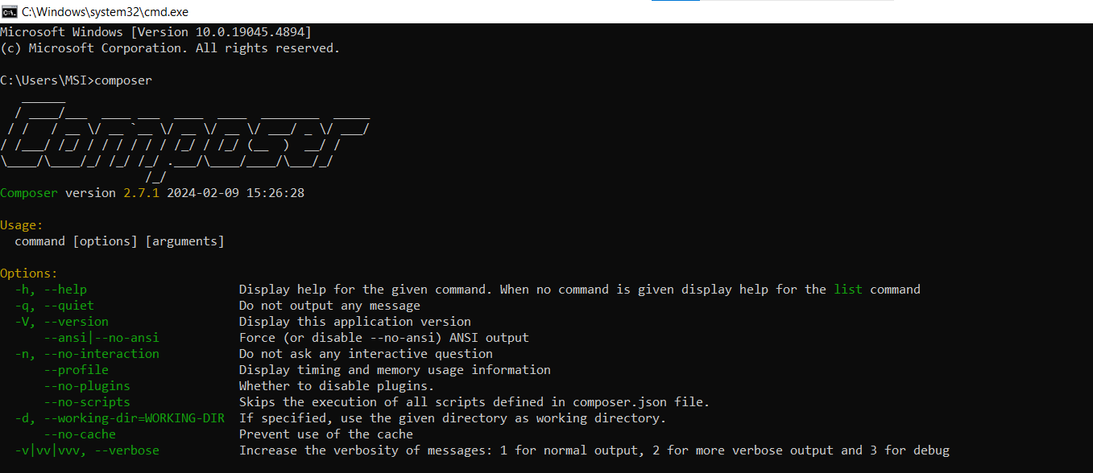

Hình 2.18 Kết quả cài đặt composer thành công

**Cài đặt Laravel**

Tạo 1 thư mục chứa dự án sau đó bật cmd và gõ câu lệnh sau để tạo dự án laravel

composer create-project laravel/laravel:^10.0 example-app

Sau khi cài đặt thành công, tiến hành chạy dự án bằng lệnh:

php artisan serve

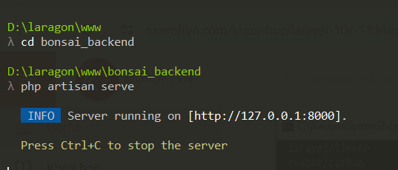

Hình 2.19 Kết quả chạy serve thành công

Sau đó vào trình duyệt gõ localhost:8000 ta sẽ nhận được kết quả như hình bên dưới.

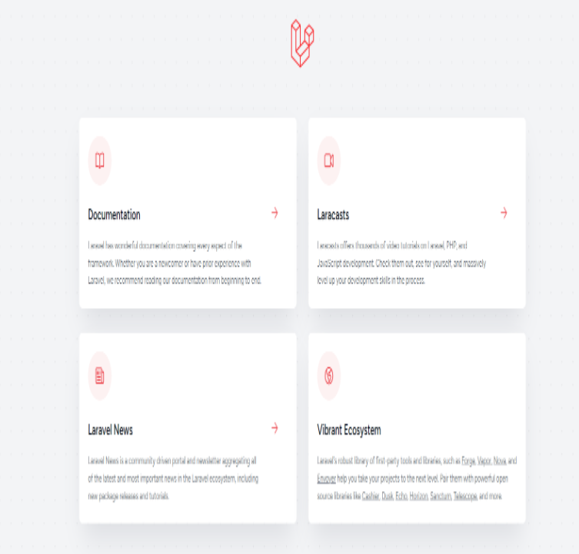

Hình 2.20 Kết quả hiển thị giao diện Laravel

### Cấu trúc và thư mục trong Laravel

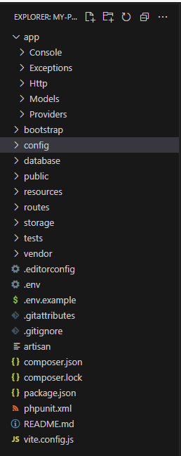

Mô tả về các thư mục chính trong một dự án Laravel:

**1. app/**

* Chứa toàn bộ mã nguồn của ứng dụng, đây là thư mục quan trọng nhất.
* Sub-thư mục chính:
  + Console/: Chứa các lệnh Artisan do người dùng định nghĩa.
  + Exceptions/: Chứa các file xử lý ngoại lệ của ứng dụng.
  + Http/: Chứa các controller, middleware và request. Đây là nơi điều phối các request từ người dùng.
    - Controllers/: Chứa các controller quản lý logic xử lý request.
    - Middleware/: Chứa các middleware cho request trước khi đến controller.
  + Models/: Chứa các model của ứng dụng.
  + Providers/: Chứa các service providers dùng để đăng ký dịch vụ trong Laravel.

**2. bootstrap/**

Chứa các file dùng để khởi động ứng dụng và các cấu hình cho Laravel. File app.php trong thư mục này sẽ khởi động Laravel framework.

**3. config/**

Chứa các file cấu hình của ứng dụng (ví dụ: database.php, app.php, mail.php,...). Bạn có thể tuỳ chỉnh các cấu hình của ứng dụng tại đây.

**4. database/**

Chứa các file liên quan đến cơ sở dữ liệu, bao gồm:

* + migrations/: Chứa các file migration để tạo và quản lý cấu trúc bảng trong cơ sở dữ liệu.
  + factories/: Dùng để định nghĩa các model factory, tạo dữ liệu giả cho ứng dụng.
  + seeders/: Chứa các class seeder để nhập dữ liệu mẫu vào cơ sở dữ liệu.

**5. public/**

Là thư mục root của ứng dụng web, chứa các file có thể truy cập từ bên ngoài, như file JavaScript, CSS, hình ảnh, và file index.php khởi động ứng dụng.

**6. resources/**

Chứa các file liên quan đến giao diện của ứng dụng.

* + views/: Chứa các view (file Blade) của ứng dụng.
  + lang/: Chứa các file ngôn ngữ phục vụ việc đa ngôn ngữ cho ứng dụng.
  + js/, css/, sass/: Chứa các file frontend như JavaScript, CSS, hoặc SASS.

**7. routes/**

Chứa các file định nghĩa route của ứng dụng.

* + web.php: Định nghĩa route cho ứng dụng web (HTTP routes).
  + api.php: Định nghĩa các route cho API (không có session).
  + console.php: Định nghĩa các route cho các lệnh Artisan.
  + channels.php: Định nghĩa các kênh broadcast cho ứng dụng.

**8. storage/**

Chứa các file liên quan đến session, cache, logs, và file tải lên.

* + app/: Dành cho các file người dùng tải lên.
  + framework/: Chứa các file do framework tạo ra (cache, session, views compiled).
  + logs/: Chứa các file log của ứng dụng.

**9. tests/**

Chứa các file liên quan đến việc kiểm thử (test) ứng dụng. Laravel cung cấp PHPUnit để viết các unit test.

**10. vendor/**

Chứa các thư viện của bên thứ ba và các gói cài đặt thông qua Composer.

**11. artisan**

Đây là file thực thi chính của Artisan, Laravel's command-line interface (CLI). Có thể chạy các lệnh Artisan từ đây.

**12. composer.json**

File chứa các thông tin về gói Composer và các phụ thuộc của dự án.

### Mô hình MVC trong Laravel

Mô hình MVC (Model-View-Controller) là một kiến trúc phần mềm phổ biến được sử dụng trong Laravel. Nó tách rời các thành phần của ứng dụng thành ba phần chính, giúp quản lý và mở rộng ứng dụng dễ dàng hơn.

Controller: Đảm bảo việc gửi nhận request giữa các view và model, các controller nằm trong thư mục app/Http/Controllers​

View: Đảm nhận việc hiển thị dữ liệu gửi xuống từ controller, các file nằm trong resources/views

Model: Đảm nhận việc máp, ánh xạ các bảng trong CSDL và các thao tác với CSDL, Các models được đặt trong thư mục app/Models​

**Luồng hoạt động trong MVC Laravel:**

1. Người dùng gửi một yêu cầu (request) từ giao diện web (như truy cập một trang hoặc gửi biểu mẫu).
2. Yêu cầu được gửi đến router của Laravel, xác định controller phù hợp để xử lý yêu cầu.
3. Controller nhận request, gọi các phương thức tương ứng trong model để thao tác với cơ sở dữ liệu nếu cần.
4. Sau khi xử lý xong, controller gửi dữ liệu tới view để hiển thị.
5. View nhận dữ liệu từ controller và trả về kết quả hiển thị cho người dùng.

**Ưu điểm của mô hình MVC trong Laravel:**

* **Phân tách rõ ràng:** Mỗi thành phần (model, view, controller) có trách nhiệm riêng, giúp mã nguồn dễ quản lý, bảo trì, và mở rộng.
* **Tái sử dụng mã:** Tái sử dụng code trở nên dễ dàng hơn khi tách biệt rõ giữa logic xử lý và giao diện.
* **Quy mô lớn:** MVC phù hợp cho các dự án lớn khi có nhiều thành viên làm việc trên các phần khác nhau của ứng dụng.

### Các thành phần của Laravel

#### Routing

**Routing** là cách hệ thống xác định tuyến đường (URL) mà người dùng truy cập và chỉ định các phương thức hoặc controller để xử lý các yêu cầu đó.

Các route trong Laravel được định nghĩa trong các file thuộc thư mục routes/:

* web.php: Được dùng cho các route liên quan đến giao diện người dùng (web).
* api.php: Được dùng cho các route liên quan đến API (thường trả về dữ liệu JSON). Nếu khai báo trong api.php thì đường dẫn phải thêm tiền tố api ở phía trước.

Các phương thức HTTP request

Route::get($uri, $callback);

Route::post($uri, $callback);

Route::put($uri, $callback);

Route::patch($uri, $callback);

Route::delete($uri, $callback);

Trong đó:

* $uri là path mà bạn muốn route xử lí.
* $callback là một callback, callable hoặc một array chứa thông tin controller và phương thức được gọi đến.

Ví dụ dưới đây là cách viết route gọi đến function index trong Controller

Route::get(‘/’,[Controller::class,’index’])

**Route Parameters:** là route có truyền một tham số

Ví dụ:

Route::get('/user/{id}', function (string $id) {

return 'User '.$id;

});

#### Middleware

Middleware là một cơ chế được sử dụng để lọc các yêu cầu HTTP vào ứng dụng. Nó hoạt động như một lớp trung gian giữa yêu cầu đến và phản hồi trả về. Middleware có thể thực hiện các hành động như xác thực, kiểm tra quyền truy cập, lọc dữ liệu hoặc thay đổi yêu cầu trước khi nó được chuyển đến controller.

Một số tính năng của Middleware:

* Xác thực người dùng: Middleware có thể kiểm tra xem người dùng đã đăng nhập hay chưa trước khi cho phép truy cập vào một tuyến đường (route).
* Xử lý quyền hạn: Middleware có thể kiểm tra quyền hạn của người dùng để xác định xem họ có quyền truy cập vào một tài nguyên cụ thể hay không.
* Thay đổi yêu cầu hoặc phản hồi: Middleware có thể sửa đổi yêu cầu trước khi gửi tới controller hoặc sửa đổi phản hồi trước khi trả về cho client.
* Bảo vệ khỏi các cuộc tấn công bảo mật: Middleware cũng có thể được sử dụng để bảo vệ ứng dụng khỏi các cuộc tấn công như CSRF hoặc XSS.

**Tạo Middleware**

Để tạo Middleware dùng lệnh:

php artisan make:middleware AuthMiddleware

Sau khi tạo, middleware mới sẽ được lưu trong thư mục app/Http/Middleware.

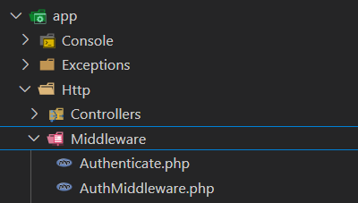

Hình 2.21 Kết quả tạo middleware

Để sử dụng middleware, bạn cần khai báo nó trong app/Http/Kernel.php

Ví dụ:

 protected $middlewareAliases = [

        'auth' => \App\Http\Middleware\AuthMiddleware::class,

Sau khi đăng ký middleware, có thể áp dụng nó vào các route trong file routes/web.php

Route::get('profile', function () {

// code

})->middleware('checkAge');

#### Controllers

Để tạo Controller tạo nhập lệnh:

php artisan make:controller PageController

Trong đó PageController là tên Controller có thể thay đổi tên cho phù hợp.

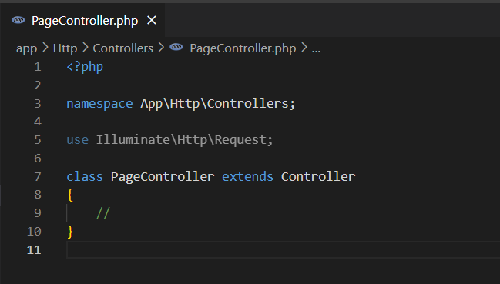

Hình 2.22 Kết quả tạo PageController

Ví dụ: viết hàm index cho PageController để hiển thị ra chữ “Hello World”

<?php

namespace App\Http\Controllers;

use Illuminate\Http\Request;

class PageController extends Controller

{

    function index() {

        return "Hello World";

    }

}

Sau đó vào web.php viết đường dẫn với phương thức GET gọi đến index trong PageController.

Route::get("/",[PageController::class,"index"]);

Sau đó chạy serve bằng lệnh: **php artisan serve**

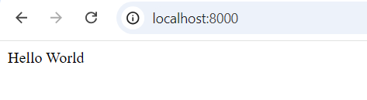

Hình 2.23 Kết quả chạy logic trong controller thông qua route

#### Requests

**Request** là một phần quan trọng trong việc xử lý các yêu cầu HTTP. Nó đại diện cho thông tin mà client (trình duyệt, ứng dụng di động, v.v.) gửi đến server. Request chứa dữ liệu như thông tin form, file upload, cookies, headers, và các tham số của URL.

Laravel cung cấp lớp Illuminate\Http\Request, dễ dàng truy xuất các thông tin trong một yêu cầu HTTP. Có thể lấy dữ liệu từ request trong controller, middleware hoặc bất kỳ nơi nào trong ứng dụng.

Ví dụ: Sử dụng đối tượng Request để lấy dữ liệu từ form.

use Illuminate\Http\Request;

class UserController extends Controller

{

public function store(Request $request)

{

// Lấy tất cả dữ liệu từ form

$data = $request->all();

// Lấy giá trị cụ thể từ request

$name = $request->input('name');

$email = $request->input('email');

// Lấy dữ liệu từ query string (URL)

$page = $request->query('page');

}

}

#### Views

Chịu trách nhiệm hiển thị giao diện người dùng. View thường chứa mã HTML kèm theo cú pháp của Blade để hiển thị dữ liệu từ controller. Tất cả các file view được lưu trữ trong thư mục resources/views/. Có thể tạo các file Blade với đuôi .blade.php

Ví dụ: Tạo một file với tên [home.blade.php](http://home.blade.php)

<!DOCTYPE html>

<html lang="en">

<head>

    <meta charset="UTF-8">

    <meta name="viewport" content="width=device-width, initial-scale=1.0">

    <meta http-equiv="X-UA-Compatible" content="ie=edge">

    <title>Home</title>

</head>

<body>

    <h1>Welcome to the {{$name}}</h1>

</body>

</html>

Sau đó sẽ hiển thị View trong Controller

<?php

namespace App\Http\Controllers;

use Illuminate\Http\Request;

class PageController extends Controller

{

    function index() {

        $name = "Home Page";

        return view('home')->with('name', $name);

    }

}

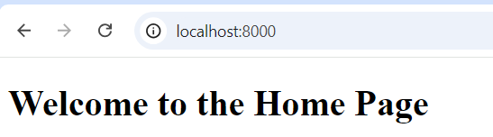

Hình 2.24 Kết quả hiển thị từ view

#### Blade Templates

Blade Templates là công cụ template engine mạnh mẽ và linh hoạt của Laravel, cho phép xây dựng giao diện người dùng một cách dễ dàng. Blade cung cấp cú pháp đơn giản để nhúng logic vào trong các file HTML, đồng thời hỗ trợ việc kế thừa template và tái sử dụng các thành phần UI.

Blade template có phần mở rộng file là .blade.php. Laravel sẽ tự động biên dịch các file này sang PHP và hiển thị nội dung của chúng khi bạn truy cập trang web.

Ví dụ: tạo một file Blade là [home.blade.php](http://home.blade.php) trong thư mục resources/views

<!-- resources/views/home.blade.php -->

<!DOCTYPE html>

<html lang="en">

<head>

<meta charset="UTF-8">

<meta name="viewport" content="width=device-width, initial-scale=1.0">

<title>Welcome</title>

</head>

<body>

<h1>Hello, {{ $name }}</h1>

</body>

</html>

**Cú pháp Blade cơ bản**

**Echo dữ liệu**: Để hiển thị dữ liệu, sử dụng cú pháp {{ ... }}. Blade sẽ tự động escape dữ liệu để tránh lỗi XSS (Cross-Site Scripting).

Ví dụ: {{$name}}

**Câu điều kiện**: Sử dụng các câu lệnh điều kiện như @if, @elseif, @else, và @endif.

Ví dụ:

@if($age >= 18)

<p>You are an adult.</p>

@else

<p>You are not an adult yet.</p>

@endif

**Vòng lặp**: Có thể sử dụng các câu lệnh vòng lặp như @for, @foreach, @while.

Ví dụ:

@foreach($users as $user)

<p>{{ $user->name }}</p>

@endforeach

**Kế thừa Template**: Blade hỗ trợ kế thừa và chia sẻ các thành phần UI giữa các view khác nhau thông qua hai từ khóa chính là @extends và @section.

**Tạo layout (master template)**

Đầu tiên, có thể tạo một layout chính mà các trang con sẽ kế thừa. Ví dụ, tạo một file layout.blade.php:

<!-- resources/views/layout.blade.php -->

<!DOCTYPE html>

<html lang="en">

<head>

<meta charset="UTF-8">

<meta name="viewport" content="width=device-width, initial-scale=1.0">

<title>@yield('title')</title>

</head>

<body>

<header>

<h1>My Website</h1>

</header>

<div class="container">

@yield('content')

</div>

<footer>

<p>© 2024 My Website</p>

</footer>

</body>

</html>

@yield('title'): Là một placeholder, nơi trang con có thể chèn nội dung.

@yield('content'): Là nơi trang con chèn nội dung chính của trang.

**Sử dụng layout trong các trang con**

Tiếp theo, tạo một trang con và kế thừa từ layout đã tạo bằng cách sử dụng @extends và @section.

<!-- resources/views/home.blade.php -->

@extends('layout')

@section('title', 'Home Page')

@section('content')

<h2>Welcome to the Home Page</h2>

<p>This is the content of the homepage.</p>

@endsection

Ở đây, @section('title', 'Home Page') định nghĩa tiêu đề của trang và @section('content') định nghĩa nội dung chính của trang.

**Truyền biến vào view:**Từ controller, có thể truyền biến vào view bằng cách sử dụng hàm view().

public function index() {

$name = "John Doe";

return view('home', ['name' => $name]);

}

Trong Blade, sẽ truy xuất biến $name:

<p>Hello, {{ $name }}</p>

#### Eloquent ORM

Model được xây dựng dựa trên Eloquent ORM (Object-Relational Mapping), đây là hệ thống ORM của Laravel giúp tương tác với cơ sở dữ liệu một cách dễ dàng và trực quan bằng cách sử dụng các đối tượng thay vì các truy vấn SQL thuần túy.

Để tạo model dùng lệnh:

php artisan make:model Category

Sau đó kết nối với bảng trong cơ sở dữ liệu

<?php

namespace App\Models;

use Illuminate\Database\Eloquent\Factories\HasFactory;

use Illuminate\Database\Eloquent\Model;

class Category extends Model

{

    use HasFactory;

    protected $table = 'categories';

    public function products()

    {

        return $this->hasMany(Product::class);

    }

}

**Eloquent Relationship(mối quan hệ)**

Eloquent hỗ trợ các loại quan hệ giữa các bảng thông qua các phương thức đơn giản như:

**One-to-One(kết nối 1-1)**

Ví dụ, một người dùng có một hồ sơ cá nhân.

php

public function profile()

{

return $this->hasOne(Profile::class);

}

**One-to-Many(kết nối 1-nhiều)**

Ví dụ, một danh mục có nhiều sản phẩm.

php

public function products()

{

return $this->hasMany(Product::class);

}

**Many-to-Many(kết nối nhiều-nhiều)**

Ví dụ, một sinh viên có thể học nhiều khóa học và một khóa học có nhiều sinh viên.

php

public function courses()

{

return $this->belongsToMany(Course::class);

}

#### Database Migrations

Migration quản lý phiên bản cơ sở dữ liệu giống như hệ thống quản lý phiên bản mã nguồn. Nó cho phép bạn xây dựng, thay đổi cấu trúc bảng, cột, chỉ mục của cơ sở dữ liệu một cách dễ dàng và có thể theo dõi được.

Để tạo bảng dùng lệnh:

php artisan make:migration create_categories_table

Sau khi tạo xong thì tạo các thuộc tính cho bảng.

<?php

use Illuminate\Database\Migrations\Migration;

use Illuminate\Database\Schema\Blueprint;

use Illuminate\Support\Facades\Schema;

return new class extends Migration

{

    /**

     * Run the migrations.

     */

    public function up(): void

    {

        Schema::create('categories', function (Blueprint $table) {

            $table->increments('id');

            $table->string('name');

            $table->timestamps();

        });

    }

    /**

     * Reverse the migrations.

     */

    public function down(): void

    {

        Schema::dropIfExists('categories');

    }

};

Để chạy bảng dùng lệnh

php artisan migrate

Để kiểm tra trạng thái của bảng dùng lệnh:

php artisan migrate:status

Trong trường hợp muốn thực thi rollback migrate data về phiên bản trước đó có thể dùng lệnh:

php artisan migrate:rollback

Để cập bảng sử dụng cú pháp tương tự như tạo bảng và chỉ thêm thuộc tính cần tạo thêm

Ví dụ thêm thuộc tính status cho bảng Category

use Illuminate\Database\Schema\Blueprint;

use Illuminate\Support\Facades\Schema;

Schema::table('categories', function (Blueprint $table) {

$table->integer('status');

});

Để đổi tên bảng thực hiện như sau:

use Illuminate\Support\Facades\Schema;

Schema::rename($from, $to);

Trong đó:

* $from là tên bảng ban đầu
* $to là tên bảng mới

Để xóa bảng thực hiện như sau:

Schema::drop('table name');

Các phương thức kiểu dữ liệu thường dùng trong migration​:

|  |  |  |  |
| --- | --- | --- | --- |
| *Tên phương thức​* | *Giải thích​* | *Tên phương thức​* | *Giải thích​* |
| **Id()**​ | Tạo cột id tự động tăng​ | **longText()**​ | Tạo cột kiểu longtext​ |
| **bigIncrements()**​ | Tạo cột kiểu bigint tự động tăng​ | **dateTime()**​ | Tạo cột kiểu dữ liệu datetime​ |
| **bigInteger()**​ | Tạo cột bigint​ | **date()**​ | Tạo cột kiểu date​ |
| **boolean)()**​ | Tạo cột kiểu bit​ | **softDeletes()**​ | Tạo cột kiểu date​ |
| **char()**​ | Tạo cột kiểu char​ | **time()**​ | Tạo cột kiểu time​ |
| **tinyInteger()**​ | Tạo cột tinyint​ | **timestamp()**​ | Tạo cột kiểu timestamp​ |
| **integer()**​ | Tạo cột kiểu int​ | **timestamps()**​ | Tạo 2 cột created_at, updated_at​ |
| **foreignId()**​ | Tạo cột int unsigned (không âm)​ | **text()**​ | Tạo cột kiểu text​ |
| **increments()**​ | Tạo cột id tự động tang, không âm​ | **mediumText()**​ | Tạo cột kiểu medium text​ |
| **float()**​ | Kiểu float​ | **string()**​ | Tạo cột kiểu varchar​ |

#### Database Seeding

Seeders là các lớp dùng để tạo và nạp dữ liệu mẫu (fake data) hoặc dữ liệu mặc định vào cơ sở dữ liệu. Seeders được sử dụng trong quá trình phát triển và kiểm thử để có dữ liệu ngay lập tức mà không cần phải nhập liệu thủ công.

Để tạo Seeder dùng lệnh:

php artisan make:seeder UserSeeder

Ví dụ:

<?php

namespace Database\Seeders;

use Illuminate\Database\Seeder;

use Illuminate\Support\Facades\DB;

use Illuminate\Support\Facades\Hash;

use Faker\Factory as Faker;

class UserSeeder extends Seeder

{

public function run()

{

$faker = Faker::create();

for ($i = 0; $i < 10; $i++) {

DB::table('users')->insert([

'name' => $faker->name,

'email' => $faker->unique()->safeEmail,

'password' => Hash::make('password'),

'address' => $faker->address,

'phone' => $faker->phoneNumber,

'created_at' => now(),

'updated_at' => now(),

]);

}

}

}

Để thực thi dùng lệnh :

php artisan db:seed --class=UserSeeder

## Kiến trúc hệ thống

Kiến trúc hệ thống của website bán cây cảnh được thiết kế theo mô hình Client-Server.

### Mô hình Client-Server là gì?

**Mô hình Client-Server** (Khách - Chủ) là một mô hình kiến trúc trong hệ thống máy tính, trong đó một hệ thống được chia thành hai phần chính: **Client** (máy khách) và **Server** (máy chủ). Mỗi phần có vai trò và chức năng riêng biệt, phối hợp với nhau để thực hiện các tác vụ.

**Client (Máy khách):**

* Là các thiết bị hoặc ứng dụng gửi yêu cầu tới máy chủ.
* Thường là giao diện người dùng (UI), nơi người dùng tương tác với hệ thống.
* Ví dụ: Trình duyệt web, ứng dụng di động, hoặc ReactJS trong trường hợp này.

**Server (Máy chủ):**

* Là hệ thống hoặc ứng dụng xử lý các yêu cầu từ Client và trả về kết quả.
* Chứa logic nghiệp vụ, quản lý tài nguyên và cơ sở dữ liệu.
* Ví dụ: Laravel đóng vai trò là server xử lý các yêu cầu từ ReactJS.

### Cách thức hoạt động của mô hình Client-Server

Cách hoạt động của mô hình Client-Server được thực hiện theo các bước sau:

1. **Client gửi yêu cầu** (request): Người dùng thực hiện thao tác trên Client, ví dụ: nhấn nút "Xem sản phẩm".
2. **Server xử lý yêu cầu**: Server nhận yêu cầu, xử lý logic nghiệp vụ, truy vấn cơ sở dữ liệu và tạo ra phản hồi (response).
3. **Server trả về phản hồi**: Kết quả được gửi lại cho Client để hiển thị cho người dùng, ví dụ: danh sách sản phẩm.

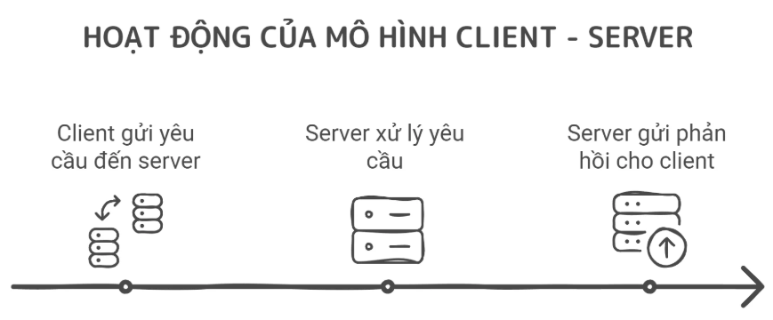

Hình 2.25 Cách hoạt động của mô hình Client-Server

Bảng 2.22 Ưu, nhược điểm của mô hình Client-Server

|  |  |
| --- | --- |
| Ưu điểm | Nhược điểm |
| Quản lý tập trung: Dễ dàng kiểm soát và khắc phục sự cố. | Tắc nghẽn lưu lượng: Server quá tải khi nhiều client truy cập. |
| Bảo mật cao: Dữ liệu được bảo vệ với tường lửa và mã hóa. | Chi phí cao: Bảo trì và nâng cấp hệ thống tốn kém. |
| Mở rộng linh hoạt: Thêm client hoặc server mà không gián đoạn. | Phụ thuộc vào server: Nếu server hỏng, toàn hệ thống gián đoạn. |
| Truy cập mọi nơi: Hỗ trợ truy cập từ nhiều nền tảng và vị trí. | Phức tạp: Yêu cầu quản trị viên chuyên môn cao. |
| Hiệu suất cao: Xử lý đồng thời nhiều yêu cầu từ client. | Hạn chế truy cập: Không phải mọi tài nguyên trên server đều được chia sẻ. |

Ví dụ: Người dùng muốn xem danh sách sản phẩm trên một website bán cây cảnh. Được thực hiện theo những bước sau:

1. Người dùng mở trình duyệt (Chrome, Firefox) và nhập địa chỉ website (ví dụ: https://caycanhstore.com).

2. Trình duyệt (Client) gửi một yêu cầu HTTP (GET request) đến Server để lấy dữ liệu danh sách sản phẩm.

3. Server nhận yêu cầu, xử lý bằng cách truy vấn cơ sở dữ liệu để lấy danh sách sản phẩm.

4. Server gửi phản hồi HTTP (response) chứa dữ liệu sản phẩm dưới dạng JSON về cho Client.

5. Client nhận dữ liệu JSON từ server và ReactJS hiển thị danh sách sản phẩm lên giao diện cho người dùng xem.

Client gửi yêu cầu (Request):

GET /api/products HTTP/1.1

Host: caycanhstore.com

Server phản hồi (Response):

{

"products": [

{ "id": 1, "name": "Cây Bonsai", "price": 500000 },

{ "id": 2, "name": "Cây Xương Rồng", "price": 300000 }

]

}

Kết quả: Người dùng thấy danh sách sản phẩm (ví dụ: Cây Bonsai, Cây Xương Rồng) được hiển thị trên giao diện của website.

## Giới thiệu về Postman

### API là gì? Vì sao phải test API?

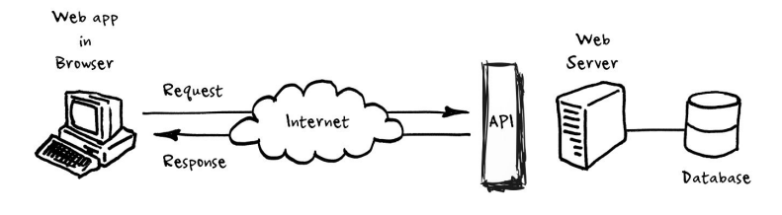

API (Application Programming Interface) là một tập hợp các quy tắc và giao thức cho phép các phần mềm giao tiếp với nhau. Nó đóng vai trò như một cầu nối giữa các ứng dụng, cho phép chúng trao đổi dữ liệu và thực hiện các chức năng mà không cần biết chi tiết cách thức hoạt động bên trong của nhau.

**Vì sao phải test API?**

Trong quá trình triển khai dự án, phần server và client làm độc lập với nhau nên có nhiều chỗ client chưa làm xong, không thể chờ client làm xong để test được dữ liệu mà test API bằng công cụ khác luôn –> Lúc này việc test hoàn toàn không phụ thuộc gì vào client.

Kể cả khi client làm xong rồi, nếu mình test trên client mà thấy lỗi liên quan đến logic và dữ liệu thì cũng cần test thêm cả API để biết chính xác là server sai hay client sai –> fix lỗi sẽ nhanh hơn.

### Postman là gì?

Postman là một công cụ phổ biến dùng để phát triển và kiểm thử API. Ban đầu, nó được phát triển như một tiện ích mở rộng của Google Chrome, nhưng hiện tại đã trở thành một ứng dụng độc lập với nhiều tính năng mạnh mẽ, hỗ trợ lập trình viên và tester dễ dàng gửi yêu cầu HTTP và nhận phản hồi từ API trong quá trình phát triển.

### Ưu, nhược điểm của Postman

**Ưu điểm của Postman**

Dễ sử dụng: Giao diện người dùng thân thiện và dễ hiểu giúp người dùng mới có thể làm quen nhanh chóng.

Tính năng phong phú: Postman hỗ trợ nhiều tính năng như gửi yêu cầu HTTP, kiểm thử tự động, mock server, và tạo tài liệu API tự động.

Quản lý Collection: Cho phép tổ chức các yêu cầu thành collection, dễ dàng chia sẻ và tái sử dụng.

Hỗ trợ kiểm thử tự động: Cho phép viết script kiểm thử để tự động kiểm tra các phản hồi từ API, giúp phát hiện lỗi nhanh chóng.

**Nhược điểm của Postman**

Hiệu suất: Khi làm việc với các collection lớn hoặc khi số lượng yêu cầu nhiều, Postman có thể bị chậm hoặc không phản hồi tốt.

Phiên bản miễn phí có hạn chế: Mặc dù Postman có phiên bản miễn phí, nhưng một số tính năng cao cấp (như tích hợp nâng cao và giám sát API) chỉ có trong phiên bản trả phí.

Yêu cầu kết nối internet: Một số tính năng của Postman, đặc biệt là hợp tác nhóm và chia sẻ tài liệu, yêu cầu kết nối internet.

Quản lý biến phức tạp: Việc quản lý nhiều biến và môi trường có thể trở nên phức tạp, đặc biệt với những người dùng mới.

Khó khăn trong việc kiểm thử API phức tạp: Đối với các API phức tạp, việc thiết lập và viết kịch bản kiểm thử có thể trở nên khó khăn và yêu cầu kiến thức chuyên sâu.

### Các thành phần trong Postman

Trong giao diện của Postman gồm có 3 thành phần chính:

Environments: Chứa các thông tin môi trường. Ví dụ: mình làm 1 dự án nhưng có 3 môi trường khác nhau: dev, staging và product. Có phần này, mình có thể nhanh chóng đổi sang môi trường cần test mà không phải mất công đổi URL của từng request. (Cái này sẽ được nói rõ hơn ở những bài sau)

Request: Phần chứa các thông tin chính của API.

Response: Chứa các thông tin trả về sau khi Send Request.

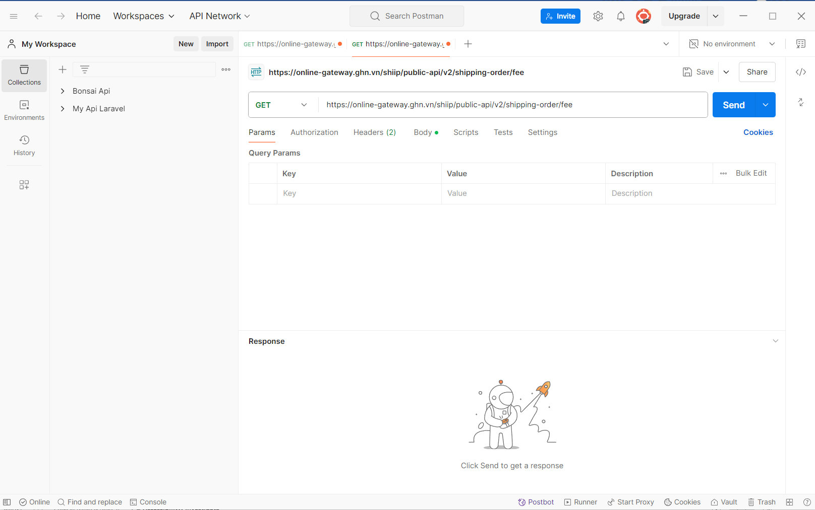

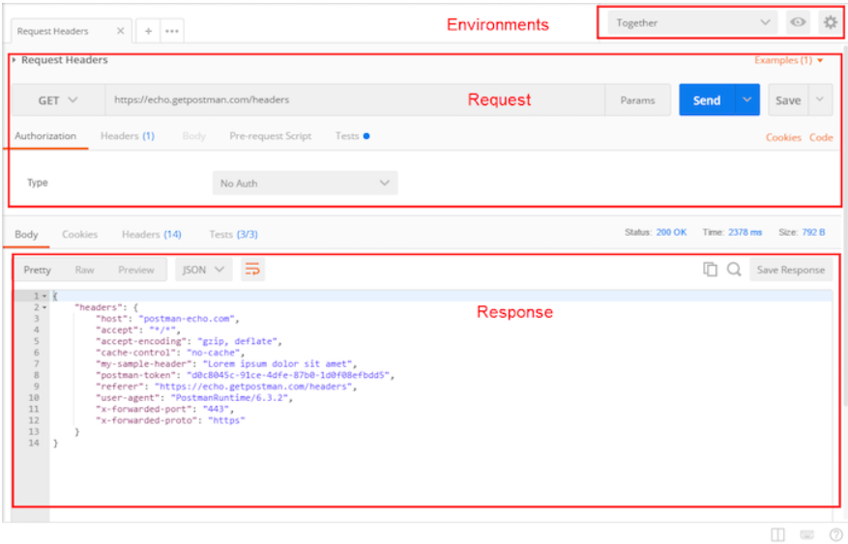

### Cách tạo Request

Khi làm việc với API, chúng ta chỉ làm việc với 2 dạng API chính là GET và POST.

GET: Yêu cầu server đưa lại resource: Hãy tưởng tượng ra cái cảnh vào fb, tay vuốt new

feeds.

POST: Yêu cầu server cho tạo ra 1 resource mới. Ví dụ: đăng ký 1 chuyến đi ở GrabBike.

Và một request gồm có 4 thành phần:

1. URL

2. Method

3. Headers

4. Body

#### Tạo request GET

Đây là trang tôi lấy dữ liệu API mẫu: https://fakestoreapi.com/docs

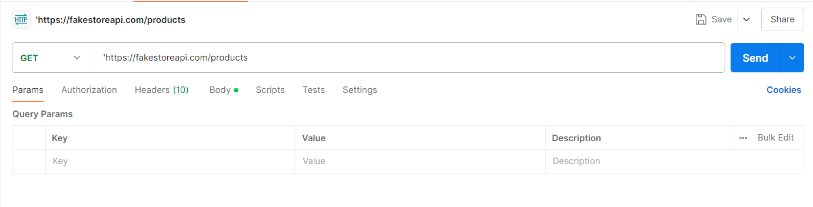

Hình 2.26 Lấy địa chỉ API dùng phương thức GET

URL: https://fakestoreapi.com/products

2. Method: GET

3. Headers: Không cần điền gì cả

4. Body: Phương thức GET không có body,

Khi nhấn nút send sẽ thông báo 200 OK nghĩa là lấy dữ liệu thành công

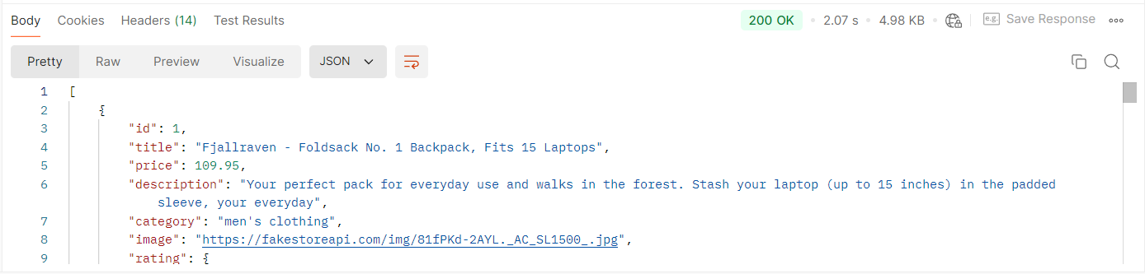

Hình 2.27 Kết quả lấy dữ liệu thành công

Thông tin trả về sẽ có mấy điểm cần quan tâm:

1. Định dạng dữ liệu trả về: thông thường là json và nên để chế độ Pretty để cho dễ nhìn.

2. Nội dung dữ liệu: Đây là phần cần phải kiểm tra.

– So sánh với cái Sample Response ở API docs để xem *c*ấ*u trúc* trả về đã đúng hay chưa.

– Value của từng key đã đúng chưa, so sánh với nội dung trong DB

3. Trạng thái của API (status) và thời gian trả về.

#### Tạo request POST

Tương tự như GET nhưng cần phải truyền key, value cho phần Body chọn raw và chuyển đổi GET thành POST.

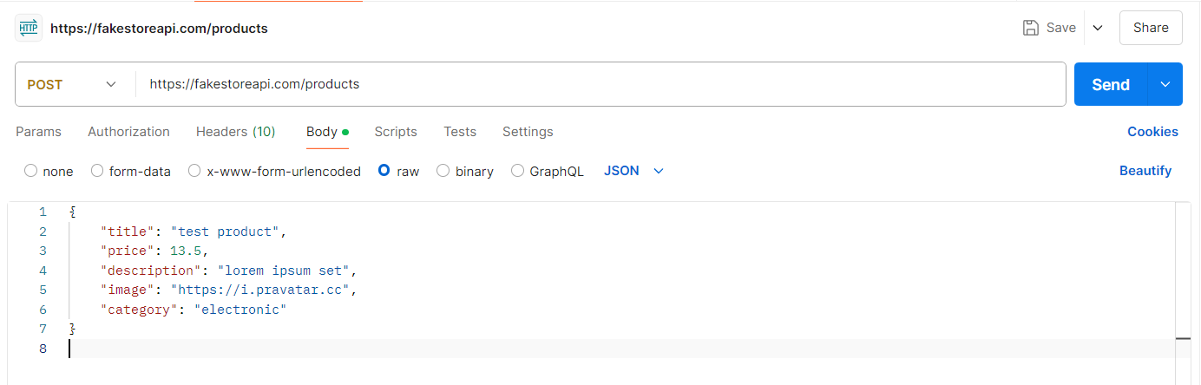

Hình 2.28 Tạo request POST

# HIỆN THỰC HÓA NGHIÊN CỨU

## Mô tả bài toán

Xây dựng website bán cây cảnh với mã nguồn mở nhằm đáp ứng nhu cầu tìm kiếm và mua cây cảnh của khách hàng một cách tiện lợi, nhanh chóng. Cung cấp giao diện hiện đại, thân thiện, dễ sử dụng nhờ sự kết hợp giữa Laravel và ReactJS, hỗ trợ quản lý đơn hàng, sản phẩm và khách hàng hiệu quả cho quản trị viên. Phân loại đối tượng người dùng về chức năng và nhiệm vụ gồm có: quản trị viên, khách hàng.

Quản trị viên: Là người có trách nhiệm quản lí và điều hành trang web, thể là quản lí người dùng, quản lí danh mục, quản lí sản phẩm, quản lí hình ảnh, quản lí kích cỡ, quản lý đơn hàng, quản lý giảm giá, quản lí tin tức, quản lí loại tin tức và có chức năng thêm, sửa, xóa. Ngoài ra còn có thống kê doanh thu, thống kê số lượng tồn, thống kê sản phẩm bán chạy.

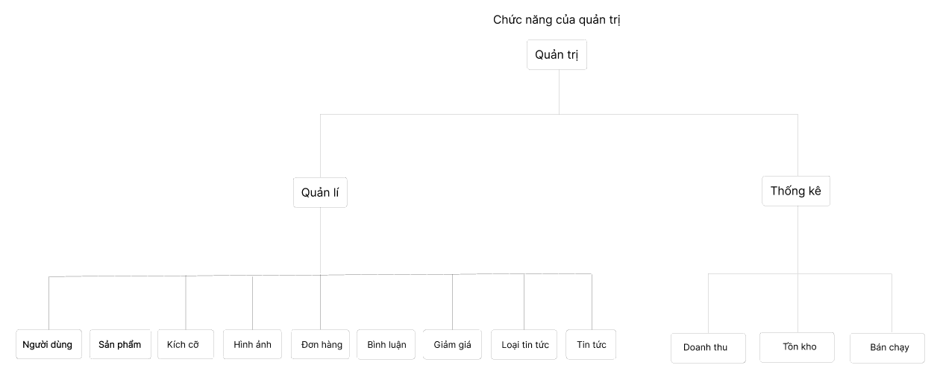

Hình 3.1 Chức năng của quản trị

Khách hàng khi đã đăng ký tài khoản có thể:

* Cập nhật thông tin cá nhân, địa chỉ giao hàng.
* Xem danh mục sản phẩm hoặc tìm kiếm theo từ khóa.
* Lọc sản phẩm theo giá, loại cây, nhu cầu sử dụng.
* Thêm sản phẩm vào giỏ hàng.
* Thanh toán đơn hàng (tích hợp phương thức thanh toán: VNPay)
* Theo dõi tình trạng đơn hàng (chờ xác nhận, chờ lấy hàng, đang giao, đã giao, hủy bỏ).

Khách hàng khi chưa đăng ký tài khoản có thể:

* Đăng ký, đăng nhập để sử dụng dịch vụ.
* Xem danh mục sản phẩm hoặc tìm kiếm theo từ khóa.
* Lọc sản phẩm theo giá, loại cây, nhu cầu sử dụng.
* Thêm sản phẩm vào giỏ hàng.

## Phân tích thiết kế hệ thống

### Đặc tả yêu cầu hệ thống

#### Yêu cầu chức năng

Chức năng tìm kiếm thông tin cây cảnh bằng cách nhập từ khóa liên quan, phân loại theo danh mục (ví dụ: cây để bàn, cây phong thủy, cây trang trí), hiển thị danh sách sản phẩm và chi tiết sản phẩm, lọc sản phẩm theo giá, sắp xếp sản phẩm theo thứ tự giá tăng, giảm, chữ cái từ A đến Z và ngược lại.

Thêm sản phẩm vào giỏ hàng, cập nhật số lượng sản phẩm trong giỏ, xóa sản phẩm khỏi giỏ hàng, hiển thị tổng tiền và phí vận chuyển tạm tính

Thực hiện nhập thông tin người nhận và chọn phương thức thanh toán VNPay và COD.

Người dùng có thể thêm bình luận sản phẩm, Quản trị viên kiểm duyệt cho phép hiển thị bình luận.

Hiển thị tỉnh, huyện, xã, chi phí vận chuyển theo API của Giao hàng nhanh

Chức năng đăng ký tài khoản, đăng nhâp và đăng xuất, cho phép người dùng mua hàng, xem trạng thái đơn hàng, thay đổi địa chỉ mua hàng.

Chức năng quản trị dữ liệu bao gồm đăng nhập hệ thống, thêm, xóa, sửa các thông tin về sản phẩm, hình ảnh, chi tiết sản phẩm, giảm giá, tin tức, loại tin tức, bình luận, danh mục sản phẩm, duyệt đơn hàng. Ngoài ra còn thống kê doanh thu, số lượng tồn kho, sản phẩm bán chạy.

#### Yêu cầu phi chức năng

Sử dụng thiết kế **responsive** với **Tailwind CSS**.

Giao diện thân thiện, dễ sử dụng cho mọi đối tượng.

### Kiến trúc hệ thống

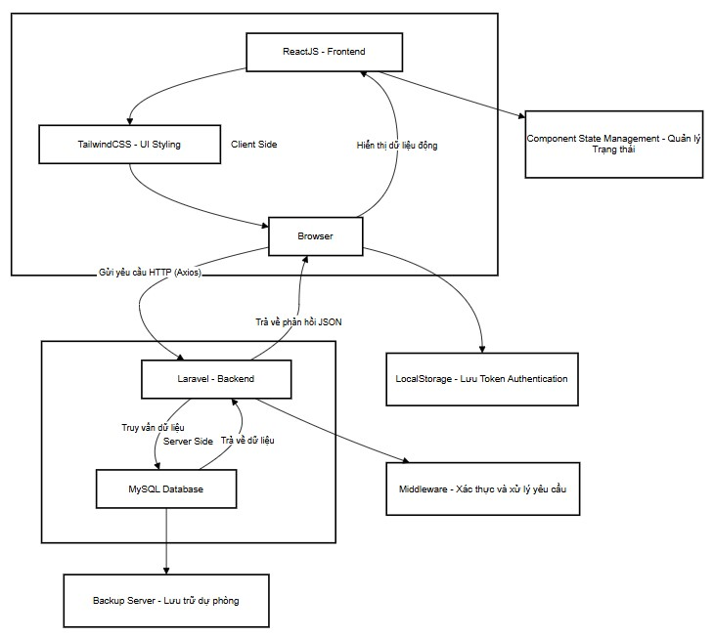

Hình 3.2 Kiến trúc hệ thống Client-Server của website bán cây cảnh

### Các tác nhân tác động hệ thống

Có 2 tác nhân tác động hệ thống là khách hàng và quản trị viên

* **Khách hàng:** Người vào website, tìm kiếm, mua cây cảnh.
* **Quản Trị Viên:** Người quản lý website, kiểm soát các sản phẩm, đơn hàng, người dùng,…

### Mục đích và yêu cầu của hệ thống

Mục đích và yêu cầu mà hệ thống bao gồm:

Đối với Khách Hàng:

* Họ cần đăng ký tài khoản và đăng nhập để thực hiện mua hàng.
* Họ cần duyệt sản phẩm, tìm kiếm cây cảnh, thêm vào giỏ hàng, thanh toán, và theo dõi đơn hàng.
* Họ có thể đánh giá sản phẩm, liên hệ hỗ trợ khách hàng.

Đối với Quản Trị Viên:

* Họ cần quản lý các tài khoản người dùng (thêm, sửa, xóa).
* Quản lý sản phẩm, bao gồm thêm, sửa, xóa sản phẩm cây cảnh.
* Quản lý đơn hàng, xử lý các đơn hàng và thống kê báo cáo doanh thu.

### Sơ đồ usecase

#### Sơ đồ usecase tổng quát

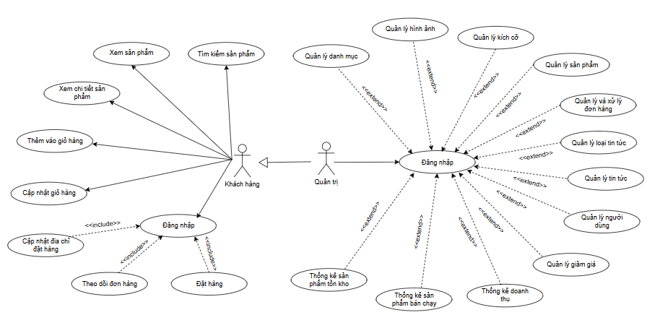

Hình 3.3 Sơ đồ usecase tổng quát

#### Sơ đồ usecase tác nhân khách hàng

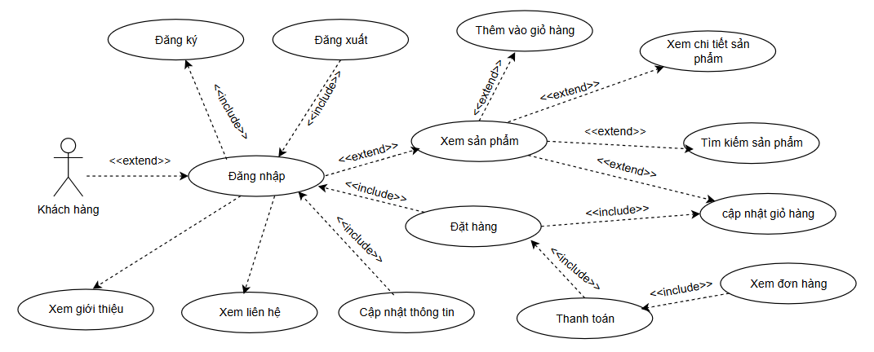

Hình 3.4 Sơ đồ usecase khách hàng

Khách hàng khi đã đăng ký tài khoản có thể:

* Xem sản phẩm theo danh mục, tìm kiếm theo từ khóa.
* Lọc sản phẩm theo giá, loại cây, nhu cầu sử dụng.
* Thêm sản phẩm vào giỏ hàng.
* Cập nhật thông tin cá nhân, địa chỉ giao hàng.
* Thanh toán đơn hàng (tích hợp phương thức thanh toán: VNPay)
* Theo dõi tình trạng đơn hàng (chờ xác nhận, chờ lấy hàng, đang giao, đã giao, hủy bỏ).

Khách hàng khi chưa đăng ký tài khoản có thể:

* Đăng ký, đăng nhập để sử dụng dịch vụ.
* Xem danh mục sản phẩm hoặc tìm kiếm theo từ khóa.
* Lọc sản phẩm theo giá, loại cây, nhu cầu sử dụng.
* Thêm sản phẩm vào giỏ hàng.

**Usecase đăng ký tài khoản**

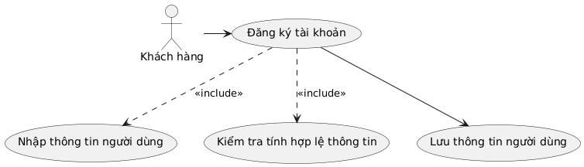

Hình 3.5 Sơ đồ usecase đăng ký tài khoản

Đặc tả usecase đăng ký tài khoản:

Bảng 3.1Đặc tả usecase đăng ký tài khoản

|  |  |
| --- | --- |
| Usecase | Nội dung |
| Tên usecase | Đăng ký tài khoản |
| Mô tả | Khách hàng có thể tạo tài khoản để đăng nhập vào hệ thống và thực hiện các giao dịch mua bán. |
| Tác nhân chính | Khách hàng |
| Tiền điều kiện | 1. Hệ thống hoạt động bình thường. 2. Khách hàng chưa có tài khoản. |
| Luồng sự kiện chính | 1. Khách hàng truy cập vào trang "Đăng ký " 2. Hệ thống hiển thị form đăng ký với các trường thông tin cần thiết (họ tên, email, mật khẩu, xác nhận mật khẩu, số điện thoại, địa chỉ, …) 3. Khách hàng nhập thông tin vào các trường yêu cầu 4. Hệ thống kiểm tra tính hợp lệ của thông tin nhập vào (email chưa tồn tại, mật khẩu hợp lệ, xác nhận mật khẩu khớp, …) 5. Nếu thông tin hợp lệ, hệ thống lưu thông tin vào cơ sở dữ liệu và tạo tài khoản cho khách hàng |
| Luồng sự kiện thay thế | Thông tin không hợp lệ: Nếu thông tin nhập vào không hợp lệ (ví dụ: email đã tồn tại, mật khẩu không đủ độ dài, xác nhận mật khẩu không khớp). 1. Hệ thống hiển thị thông báo lỗi tương ứng: “Email đã tồn tại”, “Mật khẩu không đủ độ dài”, “Mật khẩu xác nhận không khớp”. 2. Khách hàng quay lại bước 3 của luồng sự kiện chính để sửa thông tin. Lỗi kết nối cơ sở dữ liệu: Nếu không thể kết nối tới cơ sở dữ liệu để lưu thông tin tài khoản. 1. Hệ thống hiển thị thông báo lỗi: “Không thể kết nối cơ sở dữ liệu”. 2. Khách hàng quay lại bước 3 của luồng sự kiện chính để thử lại. Lỗi hệ thống: Nếu có sự cố không xác định trong quá trình tạo tài khoản. 1. Hệ thống hiển thị thông báo lỗi: “Đã có lỗi xảy ra. Vui lòng thử lại sau”. 2. Khách hàng quay lại bước 3 của luồng sự kiện chính. |
| Kết quả | Thành công: Tài khoản được đăng ký thành công, khách hàng nhận email xác nhận và có thể sử dụng tài khoản để đăng nhập. Thất bại: Tài khoản không thể đăng ký do thông tin không hợp lệ, lỗi kết nối cơ sở dữ liệu hoặc lỗi hệ thống. |

**Usecase đăng nhập**

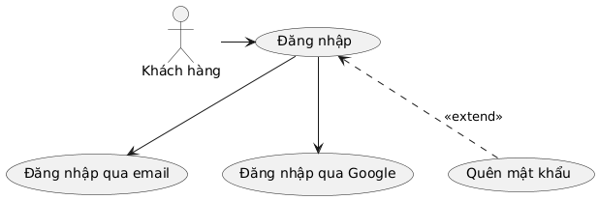

Hình 3.6 Sơ đồ usecase đăng nhập

Đặc tả usecase đăng nhập:

Bảng 3.2 Đặc tả usecase đăng nhập

|  |  |
| --- | --- |
| Usecase | Nội dung |
| Tên usecase | Đăng nhập |
| Mô tả | Khách hàng đăng nhập vào hệ thống để thực hiện các giao dịch mua sắm, quản lý tài khoản và theo dõi trạng thái đơn hàng. |
| Tác nhân chính | Khách hàng |
| Tiền điều kiện | 1. Khách hàng đã có tài khoản đăng ký trước đó. 2. Hệ thống hoạt động bình thường. |
| Luồng sự kiện chính | 1. Khách hàng truy cập trang đăng nhập. 2. Hệ thống hiển thị form đăng nhập với các trường yêu cầu: tên đăng nhập và mật khẩu. 3. Khách hàng nhập tên đăng nhập và mật khẩu. 4. Hệ thống xác thực thông tin đăng nhập. 5. Nếu thông tin hợp lệ, hệ thống chuyển khách hàng đến trang chủ hoặc trang quản lý tài khoản. 6. Hệ thống điều hướng đến trang chủ của website. |
| Luồng sự kiện thay thế | Thông tin không hợp lệ: Nếu thông tin đăng nhập không chính xác (tên đăng nhập hoặc mật khẩu sai). 1. Hệ thống hiển thị thông báo lỗi: "Tên đăng nhập hoặc mật khẩu không đúng". 2. Khách hàng quay lại bước 3 của luồng sự kiện chính để nhập lại thông tin. Lỗi kết nối cơ sở dữ liệu: Nếu không thể kết nối tới cơ sở dữ liệu để xác thực thông tin đăng nhập. 1. Hệ thống hiển thị thông báo lỗi: "Không thể kết nối đến cơ sở dữ liệu". 2. Khách hàng quay lại bước 3 của luồng sự kiện chính để thử lại. Lỗi hệ thống: Nếu có sự cố không xác định trong quá trình đăng nhập. 1. Hệ thống hiển thị thông báo lỗi: "Đã có lỗi xảy ra. Vui lòng thử lại sau". 2. Khách hàng quay lại bước 3 của luồng sự kiện chính. |
| Kết quả | Thành công: Khách hàng đăng nhập thành công và có thể sử dụng các chức năng của hệ thống như mua sắm, quản lý tài khoản,… Thất bại: Khách hàng không thể đăng nhập do thông tin không hợp lệ, lỗi kết nối cơ sở dữ liệu, hoặc lỗi hệ thống. |

**Usecase đặt hàng**

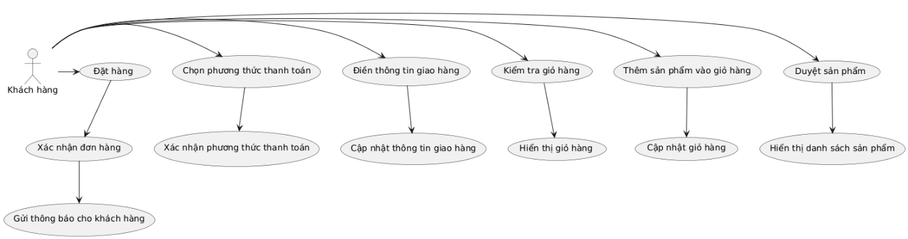

Hình 3.7 Sơ đồ usecase đặt hàng

Đặc tả usecase đặt hàng:

Bảng 3.3 Đặc tả usecase đặt hàng

|  |  |
| --- | --- |
| Usecase | Nội dung |
| Tên usecase | Đặt hàng |
| Mô tả | Khách hàng chọn sản phẩm, nhập thông tin giao hàng, chọn phương thức thanh toán và thực hiện đặt hàng qua hệ thống |
| Tác nhân chính | Khách hàng |
| Tiền điều kiện | 1. Khách hàng đã đăng nhập vào hệ thống 2. Giỏ hàng có sản phẩm |
| Luồng sự kiện chính | 1. Khách hàng truy cập vào giỏ hàng để kiểm tra các sản phẩm đã chọn. 2. Hệ thống hiển thị danh sách các sản phẩm trong giỏ hàng và tổng giá trị đơn hàng. 3. Khách hàng điền thông tin giao hàng: địa chỉ, số điện thoại, email và kiểm tra thông tin sản phẩm mua. 4. Hệ thống xác nhận thông tin giao hàng. 5. Khách hàng chọn phương thức thanh toán (thẻ tín dụng, ví điện tử, thanh toán khi nhận hàng, …) 6. Hệ thống lưu thông tin đơn hàng vào cơ sở dữ liệu và chuyển trạng thái đơn hàng thành "Đang xử lý". 7. Khách hàng nhận được thông báo "Đơn hàng đã được đặt thành công". |
| Luồng sự kiện thay thế | Thông tin giao hàng không hợp lệ: Nếu thông tin giao hàng không đầy đủ hoặc không hợp lệ (ví dụ: địa chỉ không hợp lệ). 1. Hệ thống hiển thị thông báo lỗi: "Thông tin giao hàng không hợp lệ. Vui lòng kiểm tra lại.". 2. Khách hàng quay lại bước 3 của luồng sự kiện chính để chỉnh sửa thông tin giao hàng. Lỗi hệ thống: Nếu có sự cố trong quá trình xử lý đơn hàng. 1. Hệ thống hiển thị thông báo lỗi: "Đã có lỗi xảy ra trong quá trình đặt hàng. Vui lòng thử lại sau.". 2. Khách hàng quay lại bước 1 của luồng sự kiện chính để thử lại hoặc liên hệ hỗ trợ. |
| Kết quả | Thành công: Đơn hàng được đặt thành công  Thất bại: Đơn hàng không thể hoàn thành do thông tin không hợp lệ, lỗi thanh toán hoặc sự cố hệ thống. |

#### Sơ đồ usecase tác nhân quản trị

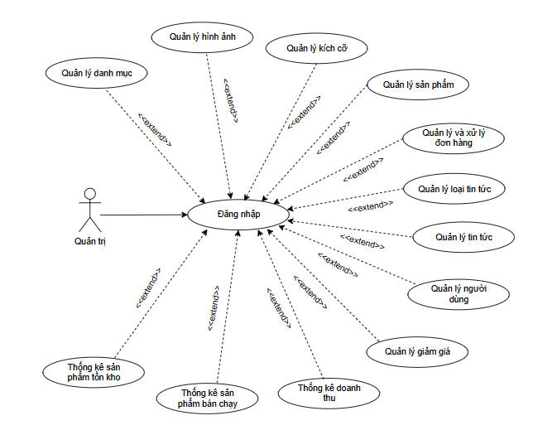

Hình 3.8 Sơ đồ usecase quản trị

Đối với quản trị viên có thể:

* Đăng nhập vào hệ thống.
* Quản lí người dùng, quản lí danh mục, quản lí sản phẩm, quản lí hình ảnh, quản lí kích cỡ, quản lý đơn hàng, quản lý giảm giá, quản lí tin tức, quản lí loại tin tức.
* Thống kê doanh thu, thống kê số lượng tồn, thống kê sản phẩm bán chạy.

**Usecase đăng nhập**

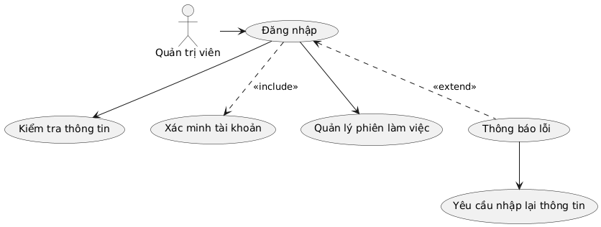

Hình 3.9 Sơ đồ usecase đăng nhập

Đặc tả usecase đăng nhập vào hệ thống:

Bảng 3.4 Đặc tả usecase đăng nhập vào hệ thống

|  |  |
| --- | --- |
| Usecase | Nội dung |
| Tên usecase | Đăng nhập hệ thống |
| Mô tả | Quản trị viên đăng nhập vào hệ thống để quản lý nội dung và dữ liệu |
| Tác nhân chính | Quản trị viên |
| Tiền điều kiện | 1. Quản trị viên có tài khoản hợp lệ  2. Hệ thống hoạt động bình thường |
| Luồng sự kiện chính | 1. Quản trị viên nhập tên đăng nhập và mật khẩu  2. Hệ thống xác thực thông tin  3. Nếu hợp lệ, hệ thống chuyển đến trang quản trị |
| Luồng sự kiện thay thế | Nếu thông tin không chính xác:  1. Hệ thống hiển thị lỗi: "Tên đăng nhập hoặc mật khẩu không đúng"  2. Quản trị viên quay lại bước 1 của luồng sự kiện chính |
| Kết quả | Thành công: Đăng nhập thành công  Thất bại: Quản trị viên không thể truy cập hệ thống |

**Usecase quản lí danh mục**

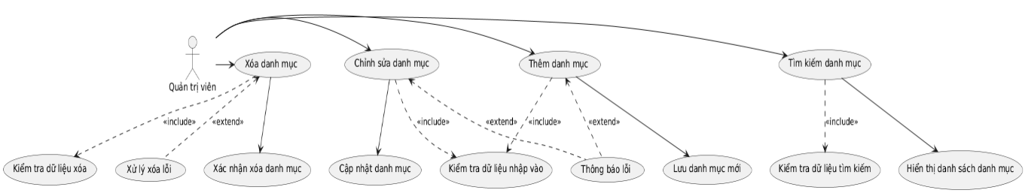

Hình 3.10 Biểu đồ usecase quản lí danh mục

Đặc tả usecase quản lí danh mục:

Bảng 3.5 Đặc tả usecase quản lí danh mục

|  |  |
| --- | --- |
| Usecase | Nội dung |
| Tên usecase | Quản lí danh mục |
| Mô tả | Quản trị viên có thể thêm, sửa hoặc xóa thông tin danh mục |
| Tác nhân chính | Quản trị viên |
| Tiền điều kiện | 1. Quản trị viên đã đăng nhập.  2. Cơ sở dữ liệu hoạt động bình thường. |
| Luồng sự kiện chính | 1. Quản trị viên chọn tính năng "Quản lý danh mục".  2. Hệ thống hiển thị danh sách danh mục.  3. Quản trị viên thực hiện:   * Thêm danh mục mới: Quản trị viên nhập thông tin danh mục mới (tên, mô tả, ảnh, …) * Chỉnh sửa thông tin danh mục: Quản trị viên chọn một danh mục có sẵn và sửa đổi thông tin của nó * Xóa danh mục: Quản trị viên chọn một danh mục không còn cần thiết và xóa danh mục đó khỏi hệ thống   4. Hệ thống lưu thay đổi vào cơ sở dữ liệu |
| Luồng sự kiện thay thế | Lỗi thông tin không hợp lệ: Nếu thông tin nhập vào không hợp lệ  1. Hệ thống hiển thị thông báo lỗi: “Thông tin nhập vào không hợp lệ”  2. Quản trị viên quay lại bước 3 của luồng sự kiện chính  Lỗi kết nối cơ sở dữ liệu: Nếu không thể kết nối tới cơ sở dữ liệu  1. Hệ thống hiển thị thông báo lỗi: “Không thể kết nối cơ sở dữ liệu”  2. Quản trị viên quay lại bước 3 của luồng sự kiện chính |
| Kết quả | Thành công: Danh sách danh mục được cập nhật thành công. Thất bại: Các thay đổi không được lưu do lỗi hệ thống hoặc thông tin không hợp lệ. |

**Usecase quản lí sản phẩm**

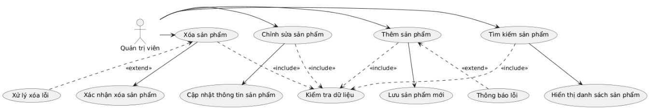

Hình 3.11 Sơ đồ usecase quản lí sản phẩm

Đặc tả usecase quản lí sản phẩm:

Bảng 3.6 Đặc tả usecase quản lí sản phẩm

|  |  |
| --- | --- |
| Usecase | Nội dung |
| Tên usecase | Quản lí sản phẩm |
| Mô tả | Quản trị viên có thể thêm, sửa hoặc xóa thông tin sản phẩm |
| Tác nhân chính | Quản trị viên |
| Tiền điều kiện | 1. Quản trị viên đã đăng nhập.  2. Cơ sở dữ liệu hoạt động bình thường. |
| Luồng sự kiện chính | 1. Quản trị viên chọn tính năng "Quản lí sản phẩm".  2. Hệ thống hiển thị danh sách sản phẩm.  3. Quản trị viên thực hiện:   * Thêm sản phẩm mới: Quản trị viên nhập thông tin sản phẩm mới (tên, mô tả, ảnh, …) * Chỉnh sửa thông tin sản phẩm: Quản trị viên chọn một sản phẩm có sẵn và sửa đổi thông tin của nó * Xóa sản phẩm: Quản trị viên chọn một sản phẩm không còn cần thiết và xóa sản phẩm đó khỏi hệ thống   4. Hệ thống lưu thay đổi vào cơ sở dữ liệu |
| Luồng sự kiện thay thế | Lỗi thông tin không hợp lệ: Nếu thông tin nhập vào không hợp lệ  1. Hệ thống hiển thị thông báo lỗi: “Thông tin nhập vào không hợp lệ”  2. Quản trị viên quay lại bước 3 của luồng sự kiện chính  Lỗi kết nối cơ sở dữ liệu: Nếu không thể kết nối tới cơ sở dữ liệu  1. Hệ thống hiển thị thông báo lỗi: “Không thể kết nối cơ sở dữ liệu”  2. Quản trị viên quay lại bước 3 của luồng sự kiện chính |
| Kết quả | Thành công: Danh sách sản phẩm được cập nhật thành công. Thất bại: Các thay đổi không được lưu do lỗi hệ thống hoặc thông tin không hợp lệ. |

**Usecase quản lí hình ảnh**

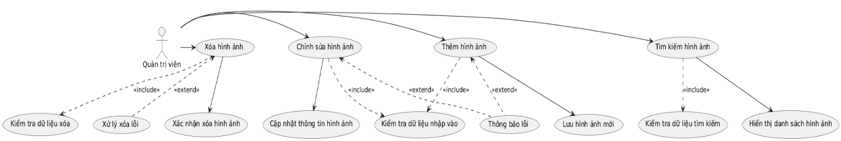

Hình 3.12 Sơ đồ usecase quản lí hình ảnh

Đặc tả usecase quản lí hình ảnh:

Bảng 3.7 Đặc tả usecase quản lí hình ảnh

|  |  |
| --- | --- |
| Usecase | Nội dung |
| Tên usecase | Quản lí hình ảnh |
| Mô tả | Quản trị viên có thể thêm, sửa hoặc xóa thông tin hình ảnh |
| Tác nhân chính | Quản trị viên |
| Tiền điều kiện | 1. Quản trị viên đã đăng nhập.  2. Cơ sở dữ liệu hoạt động bình thường. |
| Luồng sự kiện chính | 1. Quản trị viên chọn tính năng "Quản lí hình ảnh".  2. Hệ thống hiển thị danh sách sản phẩm.  3. Quản trị viên thực hiện:   * Thêm hình ảnh mới: Quản trị viên nhập thông tin hình ảnh mới (tên, mô tả, ảnh, …) * Chỉnh sửa thông tin hình ảnh: Quản trị viên chọn một hình ảnh có sẵn và sửa đổi thông tin của nó * Xóa hình ảnh: Quản trị viên chọn một hình ảnh không còn cần thiết và xóa hình ảnh đó khỏi hệ thống   4. Hệ thống lưu thay đổi vào cơ sở dữ liệu |
| Luồng sự kiện thay thế | Lỗi thông tin không hợp lệ: Nếu thông tin nhập vào không hợp lệ  1. Hệ thống hiển thị thông báo lỗi: “Thông tin nhập vào không hợp lệ”  2. Quản trị viên quay lại bước 3 của luồng sự kiện chính  Lỗi kết nối cơ sở dữ liệu: Nếu không thể kết nối tới cơ sở dữ liệu  1. Hệ thống hiển thị thông báo lỗi: “Không thể kết nối cơ sở dữ liệu”  2. Quản trị viên quay lại bước 3 của luồng sự kiện chính |
| Kết quả | Thành công: Danh sách hình ảnh được cập nhật thành công. Thất bại: Các thay đổi không được lưu do lỗi hệ thống hoặc thông tin không hợp lệ. |

**Usecase quản lí đơn hàng**

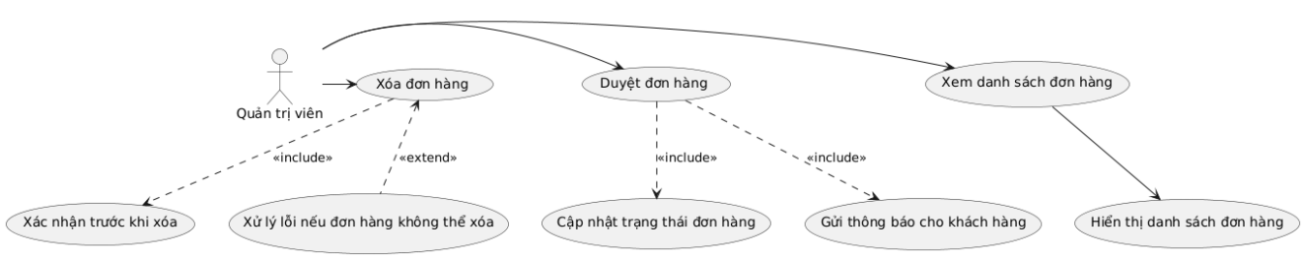

Hình 3.13 Sơ đồ usecase quản lí đơn hàng

Đặc tả usecase quản lí và xử lý đơn hàng:

Bảng 3.8 Đặc tả usecase quản lí và xử lý đơn hàng

|  |  |
| --- | --- |
| Usecase | Nội dung |
| Tên usecase | Quản lí và xử lý đơn hàng |
| Mô tả | Quản trị viên có thể quản lí và xử lý các đơn hàng trong hệ thống, bao gồm việc duyệt, hủy hoặc thay đổi trạng thái đơn hàng |
| Tác nhân chính | Quản trị viên |
| Tiền điều kiện | 1. Quản trị viên đã đăng nhập  2. Cơ sở dữ liệu hoạt động bình thường  3. Có ít nhất một đơn hàng cần xử lý trong hệ thống |
| Luồng sự kiện chính | 1. Quản trị viên chọn tính năng "Quản lý đơn hàng" 2. Hệ thống hiển thị danh sách các đơn hàng 3. Quản trị viên thực hiện một trong các hành động:   * Duyệt đơn hàng: Quản trị viên xác nhận đơn hàng hợp lệ và chuyển trạng thái sang "Đang xử lý" hoặc "Đã giao" * Hủy đơn hàng: Quản trị viên hủy đơn hàng nếu khách hàng yêu cầu hoặc đơn hàng gặp vấn đề * Thay đổi trạng thái đơn hàng: Quản trị viên thay đổi trạng thái của đơn hàng từ "Chờ xác nhận" sang "Đang giao" hoặc "Đã giao"   4. Hệ thống lưu thay đổi vào cơ sở dữ liệu |
| Luồng sự kiện thay thế | Lỗi thông tin không hợp lệ: Nếu thông tin về đơn hàng không hợp lệ hoặc không đủ thông tin 1. Hệ thống hiển thị thông báo lỗi: “Thông tin đơn hàng không hợp lệ” 2. Quản trị viên quay lại bước 3 của luồng sự kiện chính Lỗi kết nối cơ sở dữ liệu: Nếu không thể kết nối tới cơ sở dữ liệu 1. Hệ thống hiển thị thông báo lỗi: “Không thể kết nối cơ sở dữ liệu” 2. Quản trị viên quay lại bước 3 của luồng sự kiện chính Không có đơn hàng: Nếu không có đơn hàng để xử lý 1. Hệ thống hiển thị thông báo: “Không có đơn hàng cần xử lý” 2. Quản trị viên quay lại bước 1 của luồng sự kiện chính |
| Kết quả | Thành công: Đơn hàng được duyệt, hủy hoặc thay đổi trạng thái thành công và thông báo đã được gửi tới khách hàng Thất bại: Đơn hàng không thể xử lý do lỗi thông tin, kết nối cơ sở dữ liệu hoặc không có đơn hàng để xử lý |

**Usecase thống kê doanh thu**

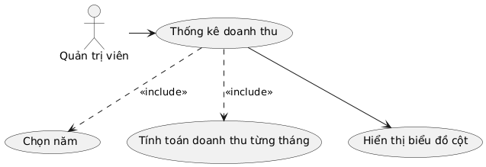

Hình 3.14 Sơ đồ usecase thống kê doanh thu

Đặc tả usecase thống kê doanh thu:

Bảng 3.9 Đặc tả usecase thống kê doanh thu

|  |  |
| --- | --- |
| Usecase | Nội dung |
| Tên usecase | Thống kê doanh thu |
| Mô tả | Quản trị viên có thể thống kê doanh thu của sản phẩm theo năm. |
| Tác nhân chính | Quản trị viên |
| Tiền điều kiện | 1. Quản trị viên đã đăng nhập  2. Cơ sở dữ liệu hoạt động bình thường  3. Có dữ liệu đơn hàng trong hệ thống |
| Luồng sự kiện chính | 1. Quản trị viên chọn tính năng "Thống kê doanh thu" 2. Hệ thống yêu cầu chọn năm để thống kê 3. Quản trị viên chọn năm và nhấn nút "Thống kê" 4. Hệ thống tính toán và hiển thị báo cáo doanh thu theo các tiêu chí đã chọn, bao gồm tổng doanh thu theo từng tháng |
| Luồng sự kiện thay thế | Lỗi kết nối cơ sở dữ liệu: Nếu không thể kết nối tới cơ sở dữ liệu để lấy thông tin doanh thu. 1. Hệ thống hiển thị thông báo lỗi: “Không thể kết nối cơ sở dữ liệu”. 2. Quản trị viên quay lại bước 3 của luồng sự kiện chính. |
| Kết quả | Thành công: Hiển thị ra biểu đồ cột Thất bại: Không thể thực hiện thống kê do kết nối cơ sở dữ liệu |

**Usecase thống kê sản phẩm bán chạy**

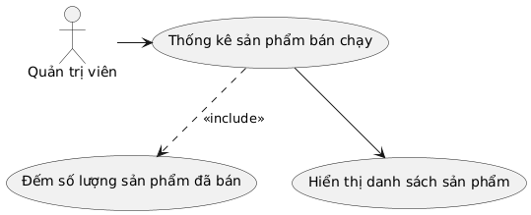

Hình 3.15 Sơ đồ usecase thống kê sản phẩm bán chạy

Đặc tả usecase thống kê sản phẩm bán chạy:

Bảng 3.10 Đặc tả usecase thống kê sản phẩm bán chạy

|  |  |
| --- | --- |
| Usecase | Nội dung |
| Tên usecase | Thống kê sản phẩm bán chạy |
| Mô tả | Quản trị viên có thể thống kê sản phẩm bán chạy |
| Tác nhân chính | Quản trị viên |
| Tiền điều kiện | 1. Quản trị viên đã đăng nhập  2. Cơ sở dữ liệu hoạt động bình thường  3. Có dữ liệu đơn hàng và thông tin sản phẩm trong hệ thống. |
| Luồng sự kiện chính | 1. Quản trị viên chọn tính năng "Thống kê sản phẩm bán chạy" 2. Hệ thống tính toán và hiển thị ra số lượng đã bán của từng sản phẩm |
| Luồng sự kiện thay thế | Lỗi kết nối cơ sở dữ liệu: Nếu không thể kết nối tới cơ sở dữ liệu để lấy thông tin doanh thu. 1. Hệ thống hiển thị thông báo lỗi: “Không thể kết nối cơ sở dữ liệu”. |
| Kết quả | Thành công: Hiển thị ra bảng dữ liệu sản phẩm Thất bại: Không thể thực hiện thống kê do kết nối cơ sở dữ liệu |

**Usecase thống kê tồn kho**

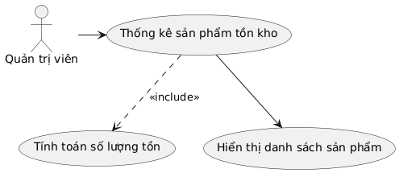

Hình 3.16 Sơ đồ usecase thống kê số lượng sản phẩm tồn kho

Đặc tả usecase thống kê số lượng sản phẩm tồn kho:

Bảng 3.11 Đặc tả usecase thống kê số lượng sản phẩm tồn kho

|  |  |
| --- | --- |
| Usecase | Nội dung |
| Tên usecase | Thống kê số lượng sản phẩm tồn kho |
| Mô tả | Quản trị viên có thể thống kê số lượng sản phẩm tồn kho |
| Tác nhân chính | Quản trị viên |
| Tiền điều kiện | 1. Quản trị viên đã đăng nhập  2. Cơ sở dữ liệu hoạt động bình thường  3. Có dữ liệu về sản phẩm và tồn kho trong hệ thống. |
| Luồng sự kiện chính | 1. Quản trị viên chọn tính năng "Thống kê tồn kho" 2. Hệ thống tính toán và hiển thị ra số lượng tồn kho của từng sản phẩm |
| Luồng sự kiện thay thế | Lỗi kết nối cơ sở dữ liệu: Nếu không thể kết nối tới cơ sở dữ liệu để lấy thông tin doanh thu. 1. Hệ thống hiển thị thông báo lỗi: “Không thể kết nối cơ sở dữ liệu”. |
| Kết quả | Thành công: Hiển thị ra bảng dữ liệu sản phẩm Thất bại: Không thể thực hiện thống kê do kết nối cơ sở dữ liệu |

### Sơ đồ lớp

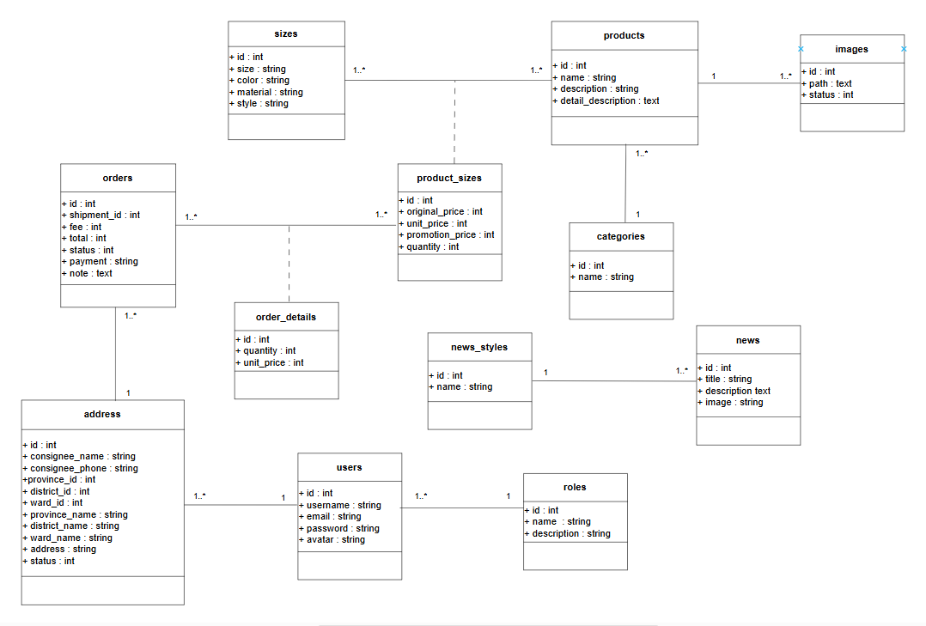

Hình 3.17 Sơ đồ lớp

### Sơ đồ hoạt động

#### Sơ đồ hoạt động đăng nhập, đăng ký

Khách hàng vào trang web để mua đặt hàng cần đăng nhập hoặc đăng ký (nếu chưa có tài khoản).

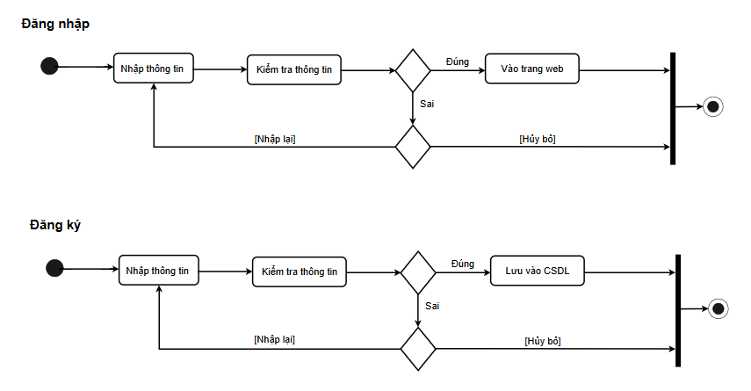

Hình 3.18 Sơ đồ hoạt động đăng nhập, đăng ký

#### Sơ đồ hoạt động đặt hàng

Khách hàng khi vào trang web có thể xem sản phẩm, chọn thêm sản phẩm vào giỏ hàng, sau đó cập nhật tăng, giảm số lượng hoặc xóa sản phẩm sau đó nhấn vào tiến hành thanh toán để cập nhật thêm thông tin nếu là người mới đặt hàng đầu tiên, còn nếu là khách hàng đã mua lần thứ 2 trở đi thì sẽ hiển thị ra thông tin đặt hàng cho phép khách hàng chỉnh sửa lại hoặc để thông tin địa chỉ và tiến hành đặt hàng, có thể nhấn nút đặt hàng hoặc thanh toán bằng VNPay. Nếu đặt hàng thành công thì sẽ chuyển sang trang đặt hàng thành công ngược lại thông báo lỗi đặt hàng không thành công

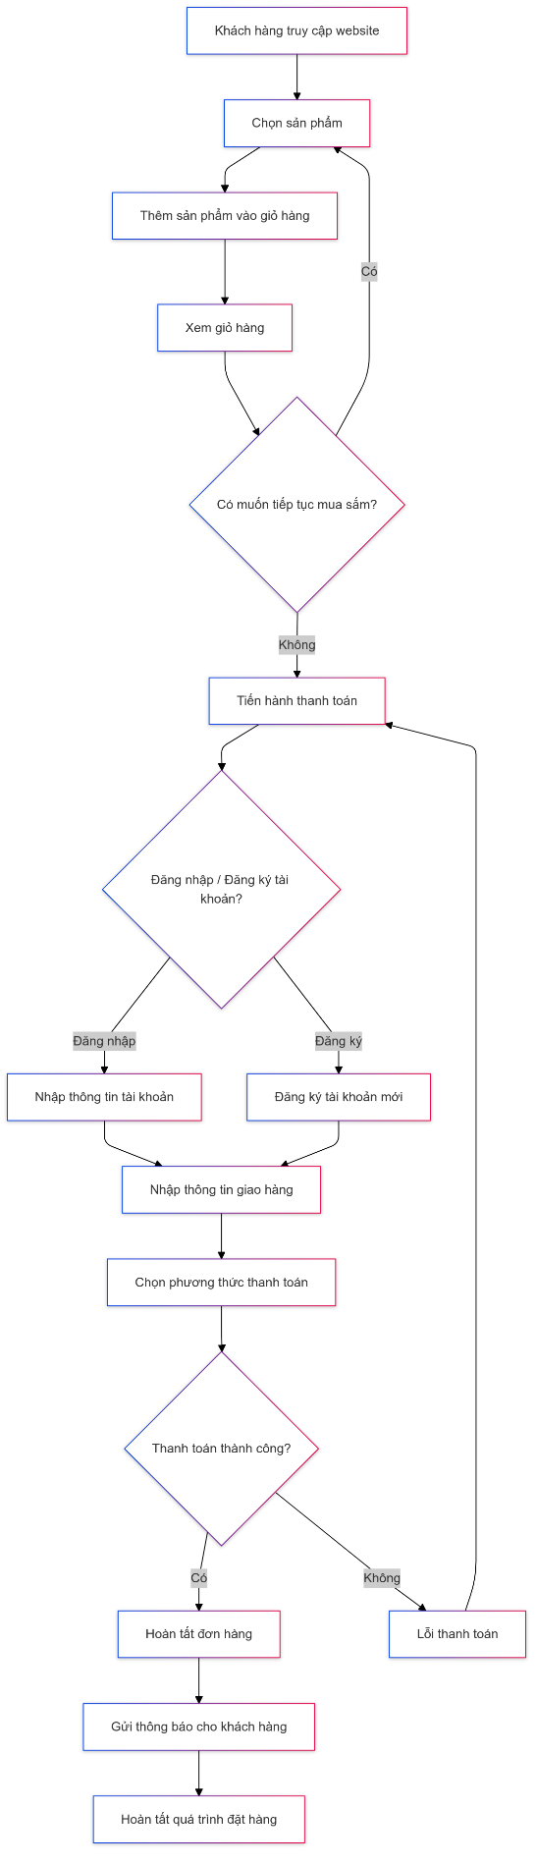

Hình 3.19 Sơ đồ hoạt động đặt hàng

#### Sơ đồ hoạt động xem trạng thái đơn hàng

Khách hàng sau khi đặt hàng có thể xem trạng thái đơn hàng đã vận chuyển đến đâu.

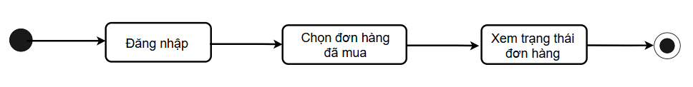

Hình 3.20 Sơ đồ hoạt động xem trạng thái đơn hàng

#### Sơ đồ hoạt động hủy đơn hàng

Khách hàng có thể hủy đơn hàng khi trong trạng thái duyệt đơn hàng.

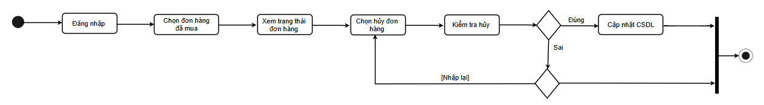

Hình 3.21 Sơ đồ hoạt động hủy đơn hàng

#### Sơ đồ hoạt động quản lí sản phẩm

Quản trị đăng nhập vào hệ thống có thể quản lí sản phẩm thực hiện thao tác tìm kiếm, thêm, xóa, sửa sản phẩm.

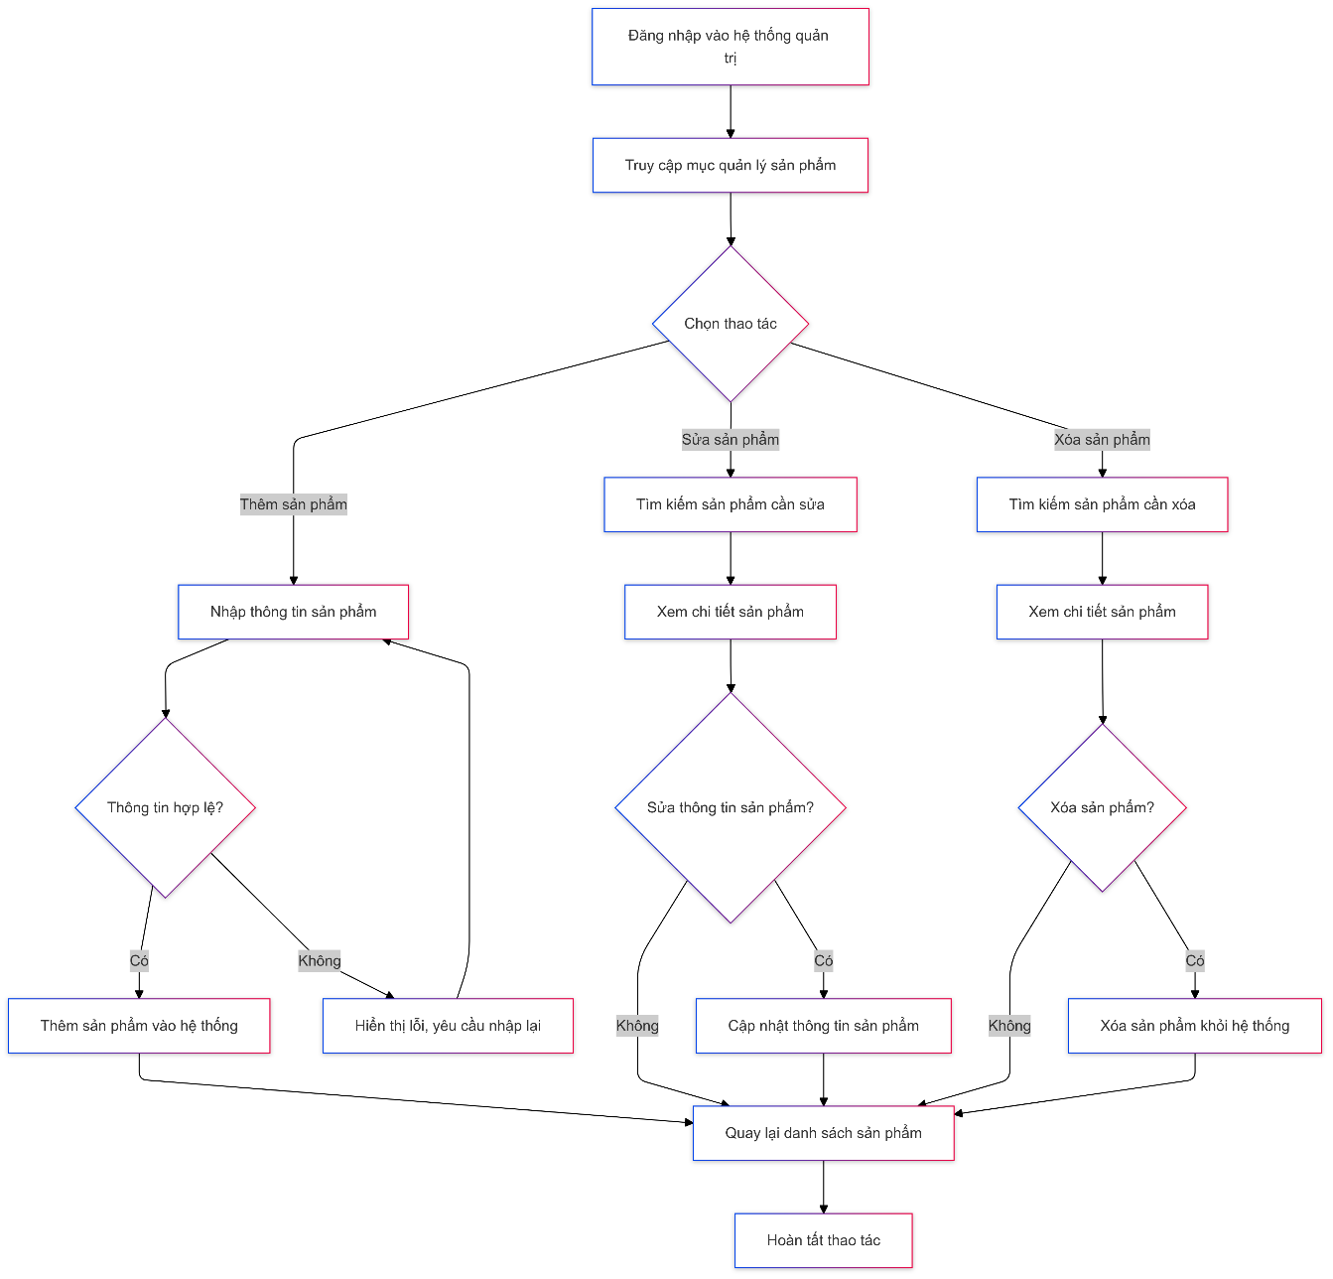

Hình 3.22 Sơ đồ hoạt động quản lí sản phẩm

#### Sơ đồ hoạt động quản lí đơn hàng

Quản trị đăng nhập vào hệ thống có thể quản lí đơn hàng thực hiện thao tác tìm kiếm, xem, xóa, duyệt đơn hàng.

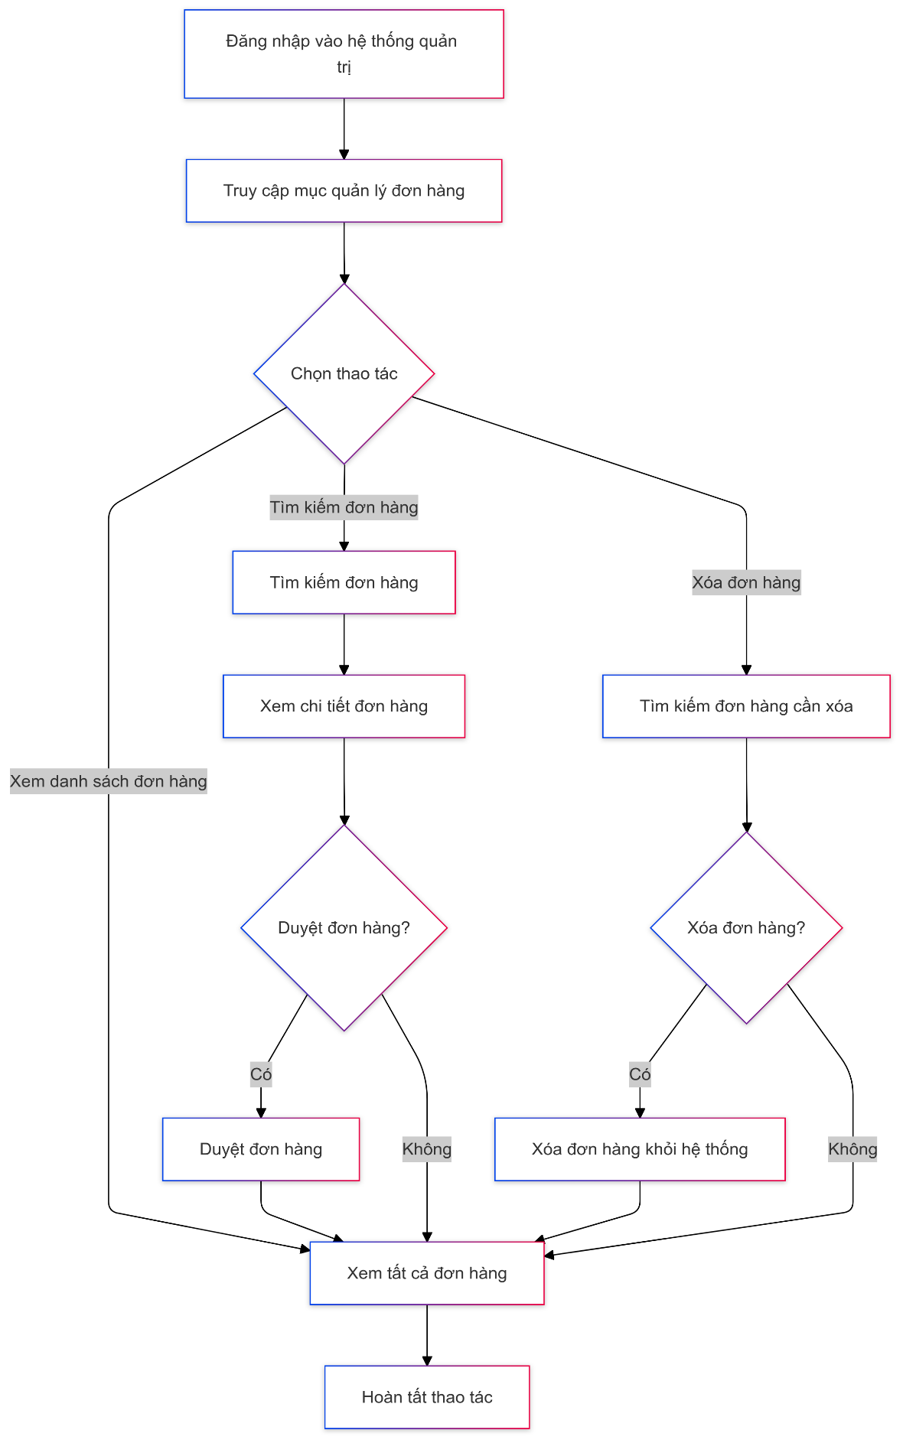

Hình 3.23 Sơ đồ hoạt động quản lí đơn hàng

#### Sơ đồ hoạt động quản lí người dùng

Quản trị đăng nhập vào hệ thống có thể quản lí người dùng thực hiện thao tác cập nhật quyền, xóa người dùng.

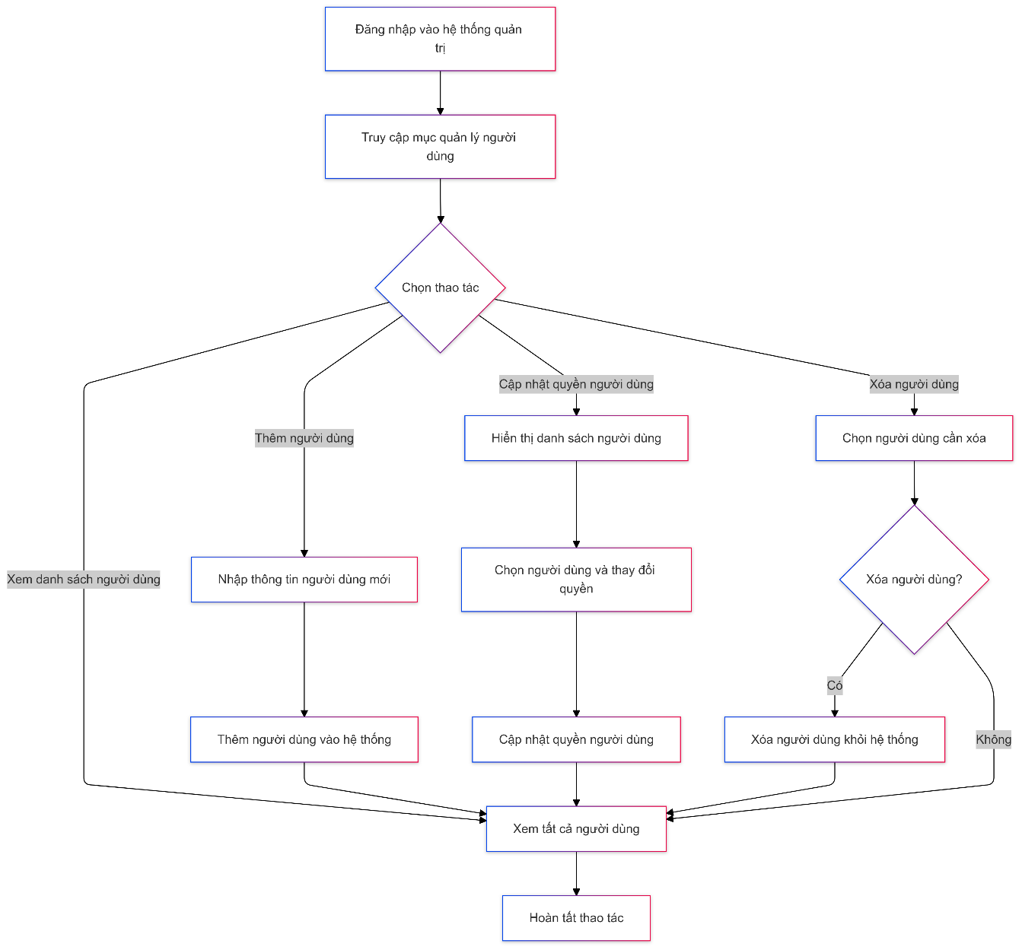

Hình 3.24 Sơ đồ hoạt động quản lí đơn hàng

#### Sơ đồ hoạt động quản lí chương trình khuyến mãi

Quản trị đăng nhập vào hệ thống có thể quản lí khuyến mãi thực hiện thao tác thêm, xóa, sửa mã khuyến mãi.

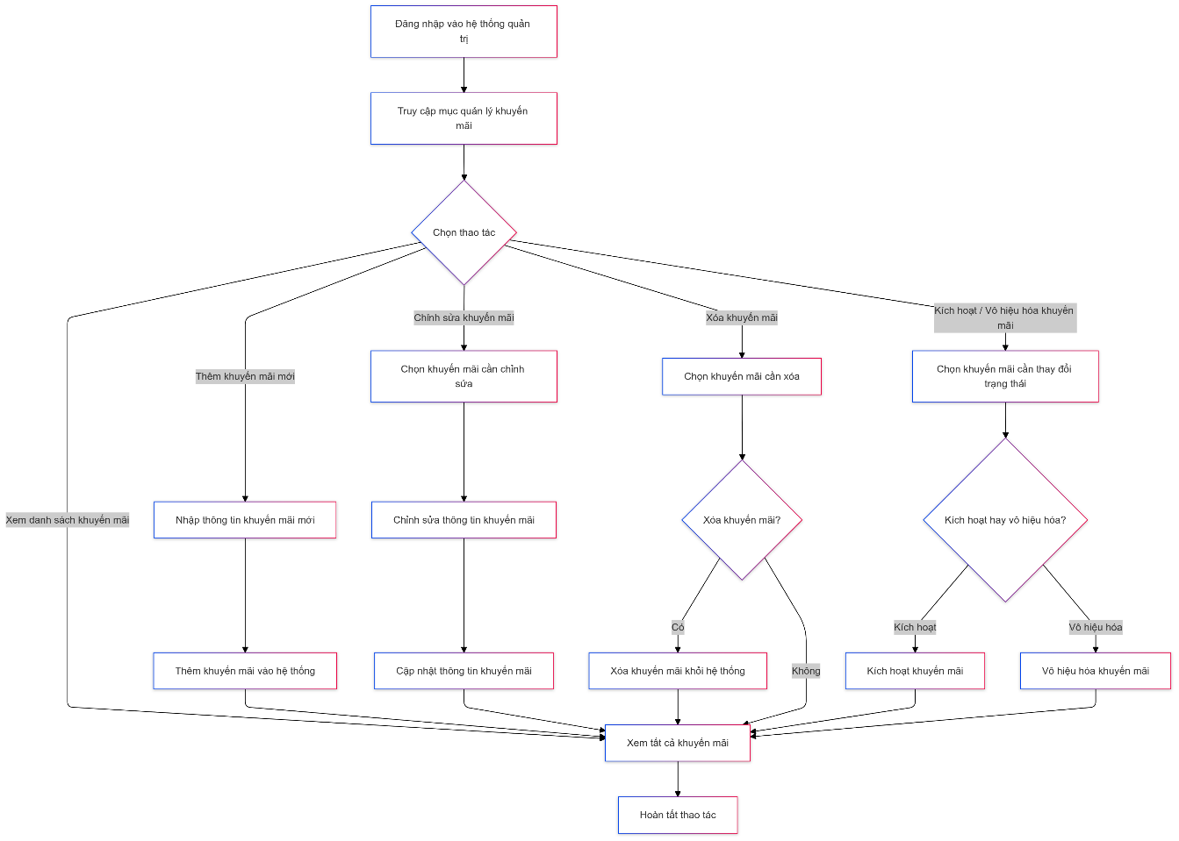

Hình 3.25 Sơ đồ hoạt động quản lí chương trình khuyến mãi

### Sơ đồ tuần tự

#### Sơ đồ tuần tự mua hàng

Khách hàng có thể chọn sản phẩm, thanh toán và xác nhận đơn hàng được hiển hiện dưới sơ đồ tuần tự sau:

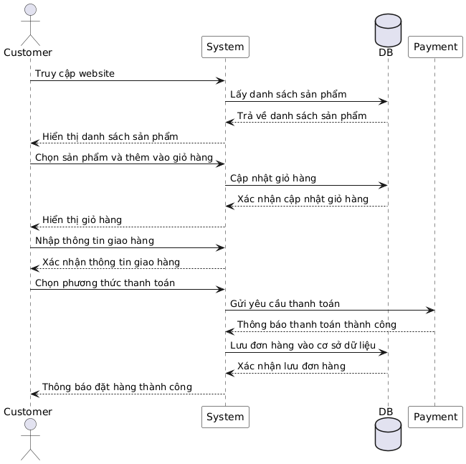

Hình 3.26 Sơ đồ tuần tự mua hàng

#### Sơ đồ tuần tự quản lí sản phẩm

Quản trị viên thêm, sửa, xóa sản phẩm được thể hiện dưới sơ đồ tuần tự sau:

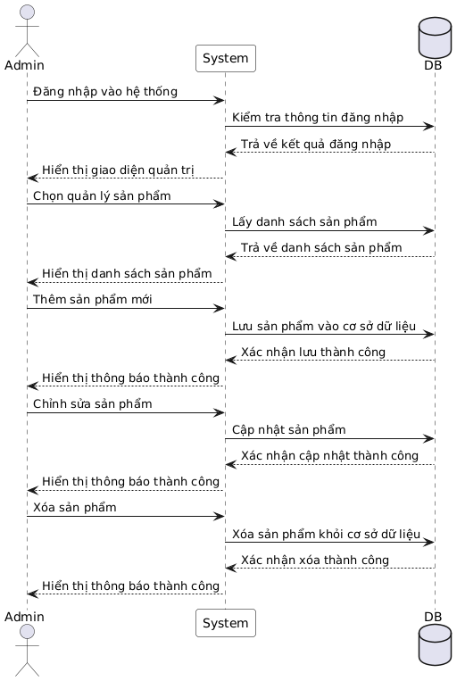

Hình 3.27 Sơ đồ tuần tự quản lí sản phẩm

#### Sơ đồ tuần tự quản lí đơn hàng

Quản trị viên xem, duyệt hoặc từ chối đơn hàng được thể hiện dưới sơ tuần tự sau:

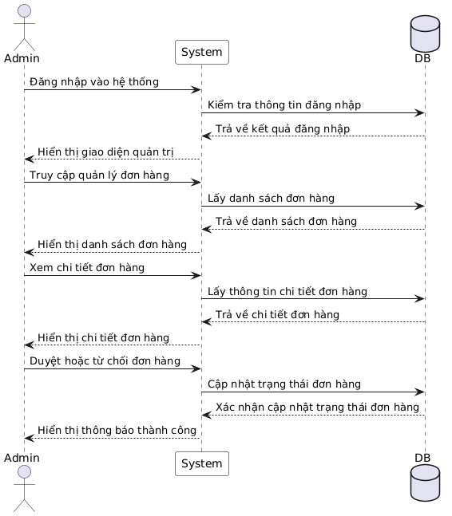

Hình 3.28 Sơ đồ tuần tự quản lí đơn hàng

## Thiết kế dữ liệu

### [Danh sách các thực thể](https://docs.google.com/document/d/1I7ijQi7qoBhPV5U7vI7hOsZrXh5ROiXH/edit#heading=h.2xcytpi)

Bảng 3.12 Danh sách thực thể

|  |  |  |  |
| --- | --- | --- | --- |
| *STT* | *Tên thực thể* | *Diễn giải* | *Ghi chú* |
| 1 | users | Người dùng | Lưu trữ thông tin của người dùng trong hệ thống |
| 2 | categories | Danh mục | Lưu trữ thông tin về danh mục |
| 3 | products | Sản phẩm | Lưu trữ thông tin về sản phẩm |
| 4 | images | Hình ảnh | Lưu trữ thông tin về hình ảnh |
| 5 | roles | Quyền | Lưu trữ thông tin về quyền |
| 6 | sizes | Kích cỡ | Lưu trữ thông tin về kích cỡ |
| 7 | product_sizes | Chi tiết sản phẩm | Lưu trữ thông tin về kích cỡ của một sản phẩm |
| 8 | orders | Đơn hàng | Lưu trữ thông tin về đơn hàng |
| 9 | order_detail | Chi tiết đơn hàng | Lưu trữ thông tin chi tiết về đơn hàng |
| 10 | address | Địa chỉ | Lưu trữ thông tin về địa chỉ giao hàng |
| 11 | news_type | Loại tin tin tức | Lưu trữ thông tin về loại tin tức |
| 12 | news | Tin tức | Lưu trữ thông tin về tin tức |

### Chi tiết thực thể

Tên thực thể: **users**

Mô tả: Lưu trữ thông tin người dùng của hệ thống

Chi tiết thực thể:

Bảng 3.13 Chi tiết thực thể users

|  |  |  |  |  |
| --- | --- | --- | --- | --- |
| *STT* | *Thuộc tính* | *Diễn giải* | *Kiểu dữ liệu* | *Ràng buộc toàn vẹn* |
| 1 | id | Mã người dùng | int | Khóa chính |
| 2 | username | Tên người dùng | varchar (255) |  |
| 3 | email | Email | text |  |
| 4 | password | Mật khẩu | text |  |
| 5 | avatar | Ảnh đại diện | varchar(255) |  |

Tên thực thể: **products**

Mô tả: Lưu thông tin sản phẩm của hệ thống

Chi tiết thực thể:

Bảng 3.14 Chi tiết thực thể products

|  |  |  |  |  |
| --- | --- | --- | --- | --- |
| *STT* | *Thuộc tính* | *Diễn giải* | *Kiểu dữ liệu* | *Ràng buộc toàn vẹn* |
| 1 | id | Mã sản phẩm | int | Khóa chính |
| 2 | name | Tên sản phẩm | varchar(255) |  |
| 3 | category_id | Mã danh mục | int | Khóa ngoại |
| 4 | description | Mô tả | text |  |
| 5 | detail_description | Mô tả chi tiết | text |  |

Tên thực thể: **categories**

Mô tả: Lưu thông tin danh mục của hệ thống

Chi tiết thực thể:

Bảng 3.15 Chi tiết thực thể categories

|  |  |  |  |  |
| --- | --- | --- | --- | --- |
| *STT* | *Thuộc tính* | *Diễn giải* | *Kiểu dữ liệu* | *Ràng buộc toàn vẹn* |
| 1 | id | Mã danh mục | int | Khóa chính |
| 2 | name | Tên danh mục | varchar(255) |  |

Tên thực thể: **images**

Mô tả: Lưu thông tin hình ảnh của hệ thống

Chi tiết thực thể:

Bảng 3.16 Chi tiết thực thể images

|  |  |  |  |  |
| --- | --- | --- | --- | --- |
| *STT* | *Thuộc tính* | *Diễn giải* | *Kiểu dữ liệu* | *Ràng buộc toàn vẹn* |
| 1 | id | Mã hình ảnh | int | Khóa chính |
| 2 | product_id | Mã sản phẩm | varchar(255) | Khóa ngoại |
| 3 | path | Đường dẫn | varchar(255) |  |
| 4 | status | Trạng thái | int |  |

Tên thực thể: **roles**

Mô tả: Lưu thông tin quyền của hệ thống

Chi tiết thực thể:

Bảng 3.17 Chi tiết thực thể roles

|  |  |  |  |  |
| --- | --- | --- | --- | --- |
| *STT* | *Thuộc tính* | *Diễn giải* | *Kiểu dữ liệu* | *Ràng buộc toàn vẹn* |
| 1 | id | Mã quyền | int | Khóa chính |
| 2 | name | Tên quyền | varchar(255) |  |
| 3 | description | Mô tả | varchar(255) |  |

Tên thực thể: **address**

Mô tả: Lưu thông tin địa chỉ giao hàng của hệ thống

Chi tiết thực thể:

Bảng 3.18 Chi tiết thực thể address

|  |  |  |  |  |
| --- | --- | --- | --- | --- |
| *STT* | *Thuộc tính* | *Diễn giải* | *Kiểu dữ liệu* | *Ràng buộc toàn vẹn* |
| 1 | id | Mã địa chỉ | int | Khóa chính |
| 2 | consignee_name | Tên người nhận hàng | varchar(255) |  |
| 3 | consignee_phone | Số điện thoại nhận hàng | varchar(255) |  |
| 4 | province_id | Mã tỉnh | int |  |
| 5 | district_id | Mã huyện | int |  |
| 6 | ward_id | Mã xã | int |  |
| 7 | province_name | Tên tỉnh | varchar(255) |  |
| 8 | district_name | Tên huyện | varchar(255) |  |
| 9 | ward_name | Tên xã | varchar(255) |  |
| 10 | user_id | Mã người dùng | int | Khóa ngoại |
| 11 | address | Địa chỉ | text |  |
| 12 | status | Trạng thái | int |  |

Tên thực thể: **orders**

Mô tả: Lưu thông tin đơn hàng của hệ thống

Chi tiết thực thể:

Bảng 3.19 Chi tiết thực thể orders

|  |  |  |  |  |
| --- | --- | --- | --- | --- |
| *STT* | *Thuộc tính* | *Diễn giải* | *Kiểu dữ liệu* | *Ràng buộc toàn vẹn* |
| 1 | id | Mã đơn hàng | int | Khóa chính |
| 2 | shipment_id | Tên danh mục | varchar(255) |  |
| 3 | fee | Phí vận chuyển | int |  |
| 4 | total | Tổng tiền | int |  |
| 5 | status | Trạng thái | int |  |
| 6 | payment | Phương thức thanh toán | int |  |
| 7 | note | Ghi chú | text |  |
| 8 | coupon_id | Mã giảm giá | int | Khóa ngoại |
| 9 | address_id | Mã đơn hàng | int | Khóa ngoại |

Tên thực thể: **order_details**

Mô tả: Lưu thông tin chi tiết đơn hàng của hệ thống

Chi tiết thực thể:

Bảng 3.20 Chi tiết thực thể order_details

|  |  |  |  |  |
| --- | --- | --- | --- | --- |
| *STT* | *Thuộc tính* | *Diễn giải* | *Kiểu dữ liệu* | *Ràng buộc toàn vẹn* |
| 1 | id | Mã danh mục | int | Khóa chính |
| 2 | order_id | Tên danh mục | varchar(255) |  |
| 3 | product_size_id | Mã kích cỡ sản phẩm | int | Khóa ngoại |
| 4 | quantity | Số lượng | int |  |
| 5 | unit_price | Giá bán | int |  |

Tên thực thể: **product_sizes**

Mô tả: Lưu thông tin kích cỡ sản phẩm của hệ thống

Chi tiết thực thể:

Bảng 3.21 Chi tiết thực thể product_sizes

|  |  |  |  |  |
| --- | --- | --- | --- | --- |
| *STT* | *Thuộc tính* | *Diễn giải* | *Kiểu dữ liệu* | *Ràng buộc toàn vẹn* |
| 1 | id | Mã kích cỡ sản phẩm | int | Khóa chính |
| 2 | product_id | Mã sản phẩm | int | Khóa ngoại |
|  | size_id | Mã kích cỡ | int | Khóa ngoại |
|  | original_price | Giá nhập | int |  |
|  | unit_price | Giá bán | int |  |
|  | promotion_price | Giá giảm | int |  |
|  | quantity | Số lượng nhập | int |  |

Tên thực thể: **sizes**

Mô tả: Lưu thông tin kích cỡ của hệ thống

Chi tiết thực thể:

Bảng 3.22 Chi tiết thực thể sizes

|  |  |  |  |  |
| --- | --- | --- | --- | --- |
| *STT* | *Thuộc tính* | *Diễn giải* | *Kiểu dữ liệu* | *Ràng buộc toàn vẹn* |
| 1 | id | Mã kích cỡ | int | Khóa chính |
| 2 | size | Kích cỡ | varchar(255) |  |
| 3 | color | Màu sắc | varchar(255) |  |
| 4 | material | Chất liệu | varchar(255) |  |
| 5 | style | Kiểu dáng | varchar(255) |  |

Tên thực thể: **news_styles**

Mô tả: Lưu thông tin loại tin tức của hệ thống

Chi tiết thực thể:

Bảng 3.23 Chi tiết thực thể news_styles

|  |  |  |  |  |
| --- | --- | --- | --- | --- |
| *STT* | *Thuộc tính* | *Diễn giải* | *Kiểu dữ liệu* | *Ràng buộc toàn vẹn* |
| 1 | id | Mã loại tin tức | int | Khóa chính |
| 2 | name | Tên loại tin tức | varchar(255) |  |

Tên thực thể: **news**

Mô tả: Lưu thông tin tin tức của hệ thống

Chi tiết thực thể:

Bảng 3.24 Chi tiết thực thể news

|  |  |  |  |  |
| --- | --- | --- | --- | --- |
| *STT* | *Thuộc tính* | *Diễn giải* | *Kiểu dữ liệu* | *Ràng buộc toàn vẹn* |
| 1 | id | Mã danh mục | int | Khóa chính |
| 2 | title | Tên danh mục | varchar(255) |  |
| 3 | news_type_id | Mã loại tin tức | int | Khóa ngoại |
| 4 | description | Mô tả | text |  |
| 5 | image | Hình ảnh | varchar(255) |  |

## Thiết kế giao diện

### Sơ đồ website

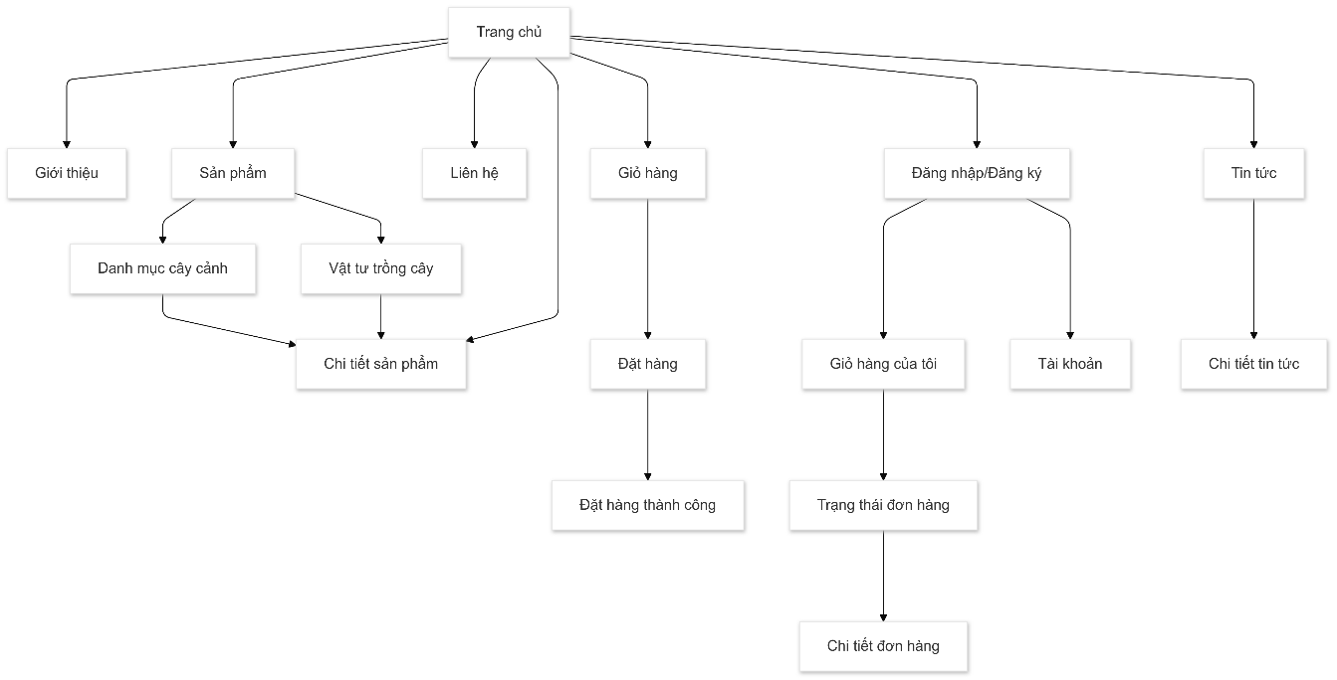

Hình 3.29 Sơ đồ website

### Giao diện website

#### Trang chủ

Trang chủgồm có phần header chứa logo, thanh tìm kiếm, người dùng ( chứa đăng nhập đăng ký hoặc đăng xuất và thông tin người dùng). Thanh điều hướng gồm có giới thiệu, sản phẩm, tin tức, liên hệ. Phần nội dung chứa ảnh và sản phẩm. Phần footer chứa các thông tin liên hệ.

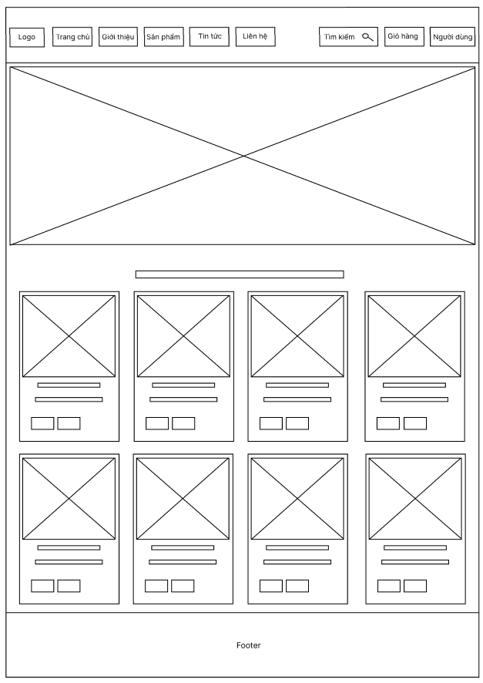

Hình 3.30 Giao diện trang chủ

#### Trang giới thiệu

Trang Giới thiệu cũng có phần header và footer, phần nội dung chứa thông tin giới thiệu về doanh nghiệp bán cây cảnh và định hướng phát triển.

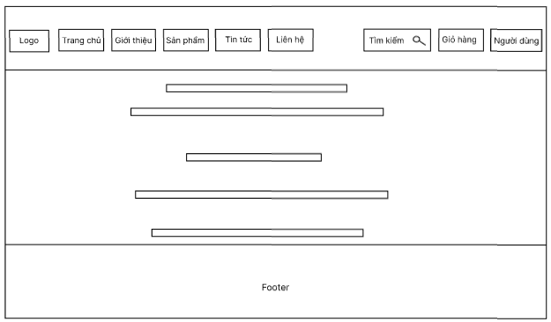

Hình 3.31 Giao diện trang giới thiệu

#### Trang sản phẩm

Trang Sản phẩmcũng có phần header và footer giống như trang chủ, phần nội dungchứa danh mục sản phẩm và các sản phẩm hiển thị theo danh mục, có lọc giá và sắp xếp thứ tự sản phẩm. Mỗi sản phẩm sẽ hiển thị các thông tin gồm hình ảnh đại diện, giá bán, giá giảm (nếu có), tên sản phẩm, dưới phần tên sản phẩm là nút xem nhanh sản phẩm và nút thêm vào giỏ hàng.

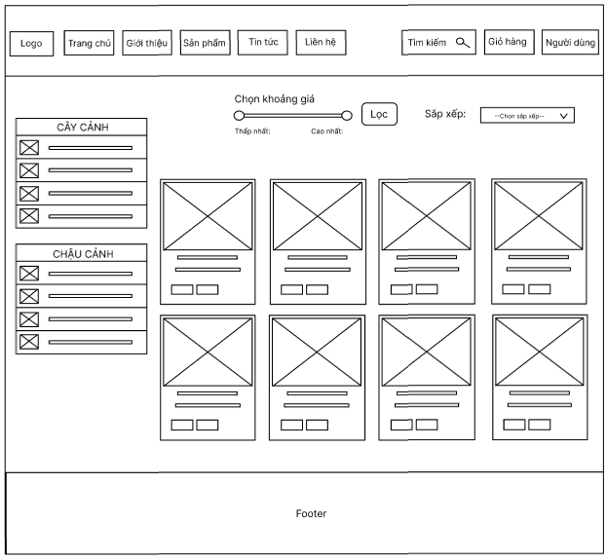

Hình 3.32 Giao diện trang sản phẩm

#### Trang tin tức

Trang tin tức cũng có phần header và footer, ở giữa chứa các tin tức

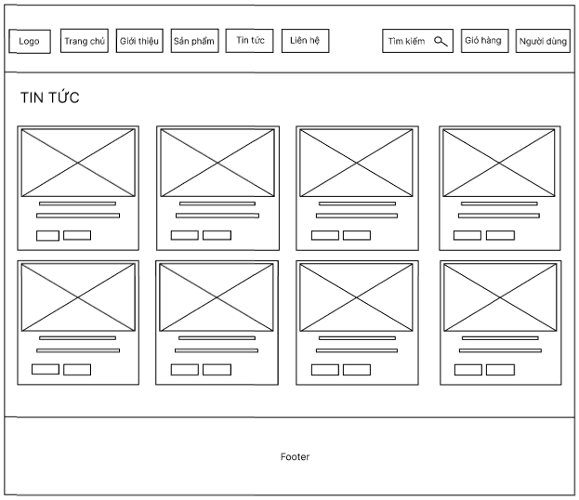

Hình 3.33 Giao diện trang tin tức

#### Trang liên hệ

Trang Liên hệ có phần header và footer. Phần nội dung chứa thông tin liên hệ và form gửi thông tin cho phép người dùng nhập vào khi muốn liên hệ với người bán.

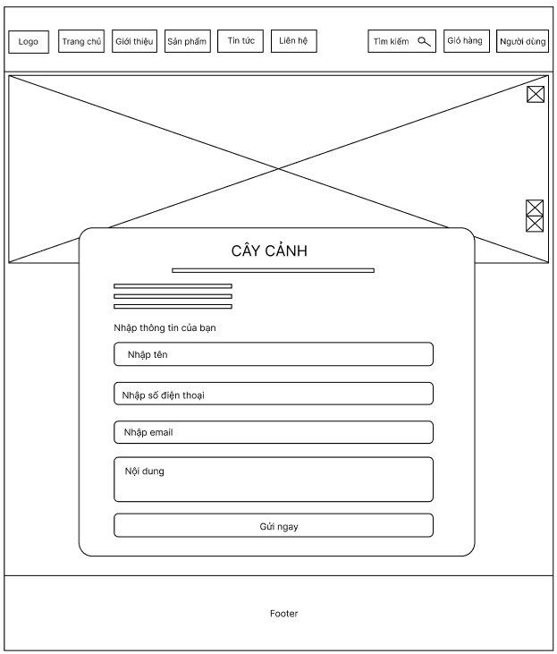

Hình 3.34 Giao diện trang liên hệ

#### Trang chi tiết sản phẩm

Trang chi tiết sản phầm có phần header và footer chứa thông tin chi tiết của một sản phẩm nào đó, có ảnh chính (1 ảnh lớn), ảnh phụ (4 ảnh nhỏ) của sản phẩm. Bên phải của nó là thông tin về giá sản phẩm mô tả và nút tăng giảm số lượng, nút thêm vào giỏ hàng. Ở dưới chỗ mô tả sản phẩm chứa thông tin mô tả chi tiết của một sản phẩm. Sản phẩm cùng loại là hiển thị những sản phẩm có liên quan cùng một danh mục với sản phẩm chi tiết.

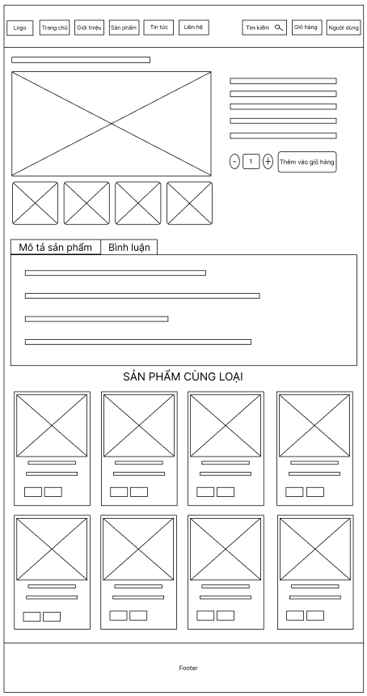

Hình 3.35 Giao diện trang chi tiết sản phẩm

#### Trang giỏ hàng

Trang giỏ hàng gồm có phần header và footer chứa những sản phẩm mà người dùng đã thêm vào giỏ, có nút tăng giảm số lượng, xóa sản phẩm, tiến hành thanh toán và tiếp tục mua hàng.

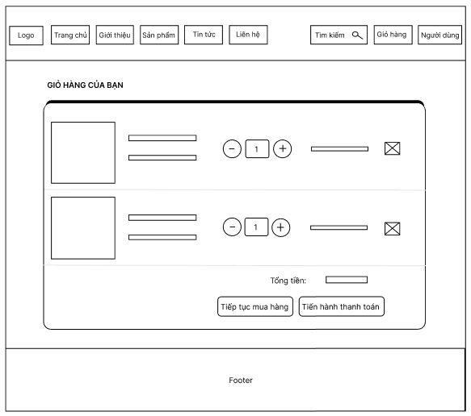

Hình 3.36 Giao diện trang giỏ hàng

#### Trang thanh toán

Trang thanh toán sẽ chứa thông tin nhận hàng của người mua, phí vận chuyển, hiển thị ra san phẩm mua, mã giảm giá (nếu có), nút đặt hàng, nếu người dùng chưa đăng nhập thì sẽ có nút điều hướng đến trang đăng nhập.

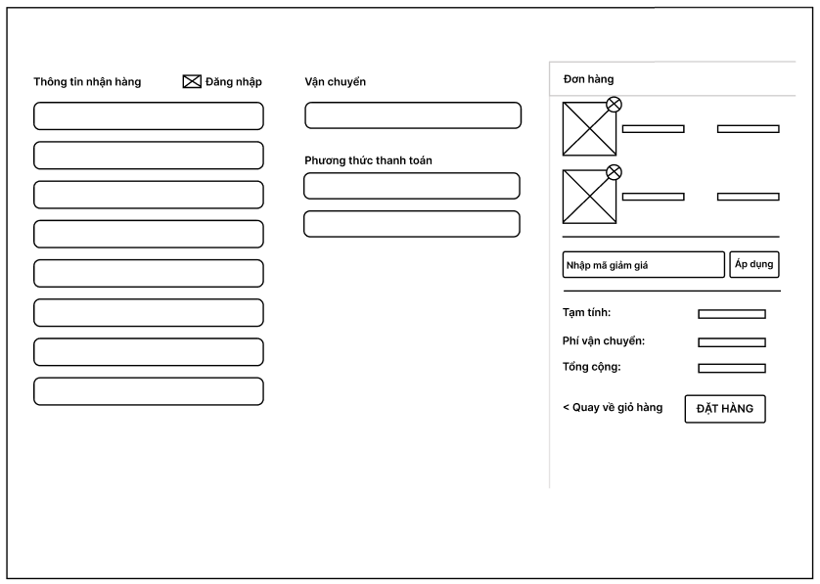

Hình 3.37 Giao diện trang thanh toán

#### Trang đặt hàng thành công

Trang đặt hàng thành công sẽ hiển thị thông tin người mua và sản phẩm mua, có nút in đơn hàng và nút tiếp tục mua hàng.

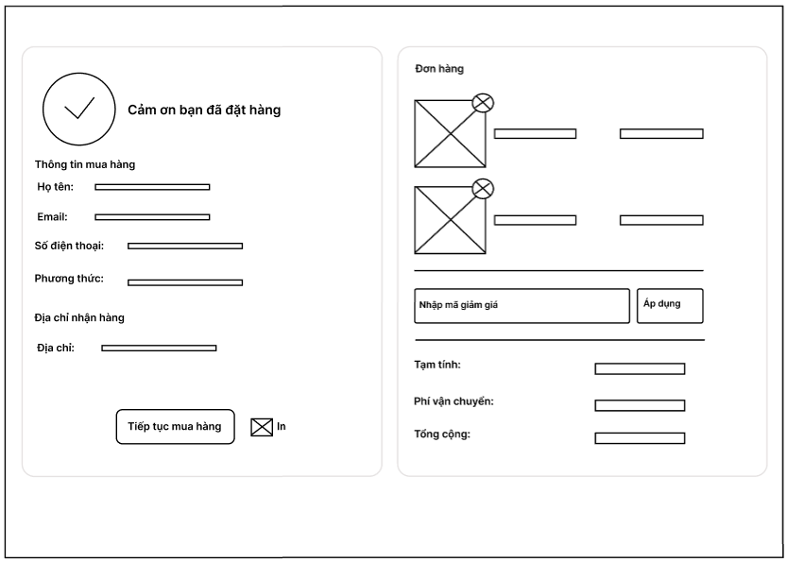

Hình 3.38 Giao diện trang đặt hàng thành công

# KẾT QUẢ NGHIÊN CỨU

## Dữ liệu thử nghiệm

Dữ liệu về cây cảnh và các vật tư liên quan được thu thập từ một số website bán cây cảnh.

Dữ liệu được tham khảo tại trang <https://vuoncayviet.com/tin-tuc/cay-cau-canh-lun.html>

**Dữ liệu bảng roles**

Bảng 4.1 Dữ liệu bảng roles

|  |  |  |
| --- | --- | --- |
| **STT** | **Tên quyền** | **Mô tả** |
| 1 | admin | Người quản trị |
| 2 | user | Người dùng |

**Dữ liệu bảng users**

Bảng 4.2 Dữ liệu bảng users

|  |  |  |  |  |
| --- | --- | --- | --- | --- |
| **STT** | **Tên đăng nhập** | **Email** | **Mật khẩu** | **Quyền** |
| 1 | Nguyễn Ngọc Đan Thanh | nguyenthanh@gmail.com | 1234567 | user |
| 2 | Võ Thị Diểm | vodiem3002@gmail.com | 1234567 | user |
| 3 | Diệp Tú Như | tunhu@gmail.com | 1234567 | user |
| 4 | Phạm Hữu Lộc | huuloc@gmail.com | 1234567 | user |
| 5 | Phạm Thúy Hằng | thuyhang@gmail.com | 1234567 | user |
| 6 | admin | admin@gmail.com | 1234567 | admin |

**Dữ liệu bảng categories**

Bảng 4.3 Dữ liệu bảng categories

|  |  |
| --- | --- |
| **STT** | **Tên danh mục** |
| 1 | Cây cảnh để bàn |
| 2 | Sen đá, xương rồng |
| 3 | Cây chậu treo |
| 4 | Cây bonsai |
| 5 | Chậu men sứ |
| 6 | Chậu đất nung |
| 7 | Chậu nhựa ABS |
| 8 | Chậu composite |

**Dữ liệu bảng sizes**

Bảng 4.4 Dữ liệu bảng sizes

|  |  |  |  |  |
| --- | --- | --- | --- | --- |
| **STT** | **Kích cỡ** | **Màu sắc** | **Chất liệu** | **Kiểu dáng** |
| 1 | 5x5 | Trắng | Đất nung | Trụ trong vát |
| 2 | 8x8 | Đỏ | Đất nung | Trụ tròn |
| 3 | 17x9 | Trắng | Đất nung | Trụ tròn vát thấp |
| 4 | không | không | không | không |
| 5 | 13x13 | Trắng | Đất nung | Trụ tròn vát |
| 6 | 5x5 | Đỏ | Đất nung | Trụ tròn vát |
| 7 | 17x9 | Đỏ | Đất nung | Trụ tròn vát thấp |
| 8 | 13x13 | Đỏ | Đất nung | Trụ tròn vát |
| 9 | 12x12 | Trắng | Men sứ | Hình trụ vuông |
| 10 | 24x29 | Trắng | Men sứ, sứ cao cấp | Trụ tròn vát, có viền tròn trên thân |
| 11 | 16x12 | Trắng | Sứ cao cấp | Trụ tròn lùn, trên thân có vân ô vuông |
| 12 | 12x11 | Hồng cánh sen | Men sứ, bán sứ | Hình trụ, hơi cong ở thân |
| 13 | 12x12 | Hông cánh sen, vàng nhạt, xanh crôm | Men sứ, bán sứ | Bầu tròn ,miệng tròn, đấy bầu |
| 14 | 13x9 | Trắng, xanh crôm( xanh lá ánh lam) | Men sứ, bán sứ | Bầu tròn giống trái bí, miệng tròn |
| 15 | 26x24 | Vân gỗ | Nhựa ABS | Trụ vuông vát |
| 16 | 20x18 | Trắng, vân gỗ | Nhựa ABS | Trụ vuông vát |
| 17 | 20x18 | Trắng | Nhựa ABS sơn bóng | Cao tròn vát |
| 18 | 32x60 | Trắng | Chậu nhựa cao tròn | Trụ vuông vát |

**Dữ liệu bảng products**

Bảng 4.5 Dữ liệu bảng products

|  |  |  |
| --- | --- | --- |
| **STT** | **Tên sản phẩm** | **Mã danh mục** |
| 1 | Trầu Bà Sữa | Cây cảnh để bàn |
| 2 | Cây Vạn Lộc | Cây cảnh để bàn |
| 3 | Cây Tùng Hạnh Phúc | Cây cảnh để bàn |
| 4 | Cây Trường Sinh | Cây cảnh để bàn |
| 5 | Cây Trúc Nhật Phú Quý | Cây cảnh để bàn |
| 6 | Cây Trầu Bà Xanh | Cây cảnh để bàn |
| 7 | Cây Trầu Bà Đế Vương Đỏ | Cây cảnh để bàn |
| 8 | Cây Trạng Nguyên | Cây cảnh để bàn |
| 9 | Cây Xương Rồng Xanh | Sen đá, xương rồng |
| 10 | Cây Xương Rồng Thanh Sơn | Sen đá, xương rồng |
| 11 | Cây Xương Rồng Vạn Lý Trường Thành | Sen đá, xương rồng |
| 12 | Cây Xương Rồng Trứng Chim | Sen đá, xương rồng |
| 13 | Cây Xương Rồng Trạng Nguyên Bụi | Sen đá, xương rồng |
| 14 | Cây Xương Rồng Mủ Đục | Sen đá, xương rồng |
| 15 | Cây Sen Tim | Sen đá, xương rồng |
| 16 | Cây Sen Thược Dược | Sen đá, xương rồng |
| 17 | Cây Sen Thái | Sen đá, xương rồng |
| 18 | Cây Sen Thạch Ngọc Xanh | Sen đá, xương rồng |
| 19 | Cây Sen Thạch Bích | Sen đá, xương rồng |
| 20 | Cây Sen Sỏi Trắng | Sen đá, xương rồng |
| 21 | Cây Sen Sedum Xanh | Sen đá, xương rồng |
| 22 | Cây Sen Ngọc Lá Dài | Sen đá, xương rồng |
| 23 | Cây Sen Hoa Hồng Xoắn | Sen đá, xương rồng |
| 24 | Cây thài lài sọc treo | Cây chậu treo |
| 25 | Cây Trầu Bà Vàng chậu treo | Cây chậu treo |
| 26 | Cây Lan Tim | Cây chậu treo |
| 27 | Cây Lan Hạt Dưa Cẩm Thạch | Cây chậu treo |
| 28 | Cây Ngũ Gia Bì bonsai | Cây bonsai |
| 29 | Cây kim ngân củ bonsai | Cây bonsai |
| 30 | Cây Da Bonsai | Cây bonsai |
| 31 | Cây hải đường | Cây chậu treo |
| 32 | Chậu đất nung trắng 5x5 | Chậu đất nung |
| 33 | Chậu đất nung trắng 17x9 | Chậu đất nung |
| 34 | Chậu đất nung trắng 13x13 | Chậu đất nung |
| 35 | Chậu đất nung đỏ 8x8 | Chậu đất nung |
| 36 | Chậu đất nung đỏ 5x5 | Chậu đất nung |
| 37 | Chậu đất nung đỏ 17x9 | Chậu đất nung |
| 38 | Chậu đất nung đỏ 13x13 | Chậu đất nung |
| 39 | Chậu nhựa trụ vuông vát lớn | Chậu nhựa ABS |
| 40 | Chậu nhựa cao tròn | Chậu nhựa ABS |
| 41 | Chậu sứ trụ vuông 12x12 | Chậu men sứ |
| 42 | Chậu sứ trụ tròn vát 24x29 | Chậu men sứ |
| 43 | Chậu sứ trụ tròn vân ô vuông 16x12 | Chậu men sứ |
| 44 | Chậu sứ trụ cong 12x11 | Chậu men sứ |
| 45 | Chậu sứ tròn đấy bầu 12x12 | Chậu men sứ |
| 46 | Chậu sứ bầu tròn trái bí (nhỏ) | Chậu men sứ |
| 47 | Chậu composite trụ vuông vát 32x60 | Chậu composite |

**Dữ liệu bảng product_size**

Bảng 4.6 Dữ liệu bảng product_size

|  |  |  |  |  |  |  |
| --- | --- | --- | --- | --- | --- | --- |
| **STT** | **Tên sản phẩm** | **Tên danh mục** | **Giá nhập** | **Giá bán** | **Giá giảm** | **Số lượng nhập** |
| 1 | Trầu Bà Sữa | Cây cảnh để bàn | 30000 | 36000 | 32400 | 50 |
| 2 | Cây Vạn Lộc | Cây cảnh để bàn | 20000 | 22000 | 20900 | 50 |
| 3 | Cây Tùng Hạnh Phúc | Cây cảnh để bàn | 20000 | 24000 | 21600 | 50 |
| 4 | Cây Trường Sinh | Cây cảnh để bàn | 20000 | 2400 | 21600 | 50 |
| 5 | Cây Trúc Nhật Phú Quý | Cây cảnh để bàn | 1900 | 20900 | 19855 | 50 |
| 6 | Cây Trầu Bà Xanh | Cây cảnh để bàn | 20000 | 24000 | 21600 | 50 |
| 7 | Cây Trầu Bà Đế Vương Đỏ | Cây cảnh để bàn | 24000 | 28800 | 27360 | 50 |
| 8 | Cây Trạng Nguyên | Cây cảnh để bàn | 30000 | 33000 | 31350 | 50 |
| 9 | Cây Xương Rồng Xanh | Sen đá, xương rồng | 10000 | 12000 | 10800 | 50 |
| 10 | Cây Xương Rồng Thanh Sơn | Sen đá, xương rồng | 10000 | 11000 | 10560 | 50 |
| 11 | Cây Xương Rồng Vạn Lý Trường Thành | Sen đá, xương rồng | 20000 | 24000 | 21600 | 50 |
| 12 | Cây Xương Rồng Trứng Chim | Sen đá, xương rồng | 10000 | 12000 | 10800 | 50 |
| 13 | Cây Xương Rồng Trạng Nguyên Bụi | Sen đá, xương rồng | 10000 | 11000 | 0 | 50 |
| 14 | Cây Xương Rồng Mủ Đục | Sen đá, xương rồng | 20000 | 24000 | 0 | 50 |
| 15 | Cây Sen Tim | Sen đá, xương rồng | 10000 | 11500 | 0 | 50 |
| 16 | Cây Sen Thược Dược | Sen đá, xương rồng | 20000 | 24000 | 21600 | 50 |
| 17 | Cây Sen Thái | Sen đá, xương rồng | 20000 | 23000 | 20700 | 50 |
| 18 | Cây Sen Thạch Ngọc Xanh | Sen đá, xương rồng | 20000 | 24000 | 21600 | 50 |
| 19 | Cây Sen Thạch Bích | Sen đá, xương rồng | 25000 | 27500 | 26125 | 50 |
| 20 | Cây Sen Sỏi Trắng | Sen đá, xương rồng | 25000 | 32500 | 29250 | 50 |
| 21 | Cây Sen Sedum Xanh | Sen đá, xương rồng | 15000 | 18000 | 16200 | 50 |
| 22 | Cây Sen Ngọc Lá Dài | Sen đá, xương rồng | 20000 | 24000 | 22800 | 50 |
| 23 | Cây Sen Hoa Hồng Xoắn | Sen đá, xương rồng | 20000 | 25000 | 22500 | 50 |
| 24 | Cây thài lài sọc treo | Cây chậu treo | 20000 | 24000 | 0 | 50 |
| 25 | Cây Trầu Bà Vàng chậu treo | Cây chậu treo | 20000 | 24000 | 0 | 50 |
| 26 | Cây Lan Tim | Cây chậu treo | 20000 | 24000 | 21600 | 50 |
| 27 | Cây Lan Hạt Dưa Cẩm Thạch | Cây chậu treo | 15000 | 18000 | 16200 | 50 |
| 28 | Cây Ngũ Gia Bì bonsai | Cây bonsai | 20000 | 24000 | 21600 | 50 |
| 29 | Cây kim ngân củ bonsai | Cây bonsai | 20000 | 24000 | 21600 | 50 |
| 30 | Cây Da Bonsai | Cây bonsai | 20000 | 24000 | 0 | 50 |
| 31 | Cây hải đường | Cây chậu treo | 20000 | 24000 | 21600 | 50 |
| 32 | Chậu đất nung trắng 5x5 | Chậu đất nung | 5000 | 6000 | 0 | 50 |
| 33 | Chậu đất nung trắng 17x9 | Chậu đất nung | 5000 | 6000 | 0 | 50 |
| 34 | Chậu đất nung trắng 13x13 | Chậu đất nung | 5000 | 6000 | 0 | 50 |
| 35 | Chậu đất nung đỏ 8x8 | Chậu đất nung | 500 | 6000 | 0 | 50 |
| 36 | Chậu đất nung đỏ 5x5 | Chậu đất nung | 5000 | 5950 | 0 | 50 |
| 37 | Chậu đất nung đỏ 17x9 | Chậu đất nung | 5000 | 6000 | 0 | 50 |
| 38 | Chậu đất nung đỏ 13x13 | Chậu đất nung | 5000 | 6000 | 0 | 50 |
| 39 | Chậu nhựa trụ vuông vát lớn | Chậu nhựa ABS | 180000 | 214200 | 0 | 50 |
| 40 | Chậu nhựa cao tròn | Chậu nhựa ABS | 120000 | 144000 | 0 | 50 |
| 41 | Chậu sứ trụ vuông 12x12 | Chậu men sứ | 59000 | 70800 | 63720 | 50 |
| 42 | Chậu sứ trụ tròn vát 24x29 | Chậu men sứ | 55000 | 66000 | 0 | 50 |
| 43 | Chậu sứ trụ tròn vân ô vuông 16x12 | Chậu men sứ | 55000 | 66000 | 0 | 50 |
| 44 | Chậu sứ trụ cong 12x11 | Chậu men sứ | 180000 | 214200 | 0 | 50 |
| 45 | Chậu sứ tròn đấy bầu 12x12 | Chậu men sứ | 120000 | 144000 | 0 | 50 |
| 46 | Chậu sứ bầu tròn trái bí (nhỏ) | Chậu men sứ | 100000 | 120000 | 0 | 50 |
| 47 | Chậu composite trụ vuông vát 32x60 | Chậu composite | 1400000 | 1666000 | 0 | 50 |

**Dữ liệu bảng images**

Bảng 4.7 Dữ liệu bảng images

|  |  |  |
| --- | --- | --- |
| **STT** | **Tên sản phẩm** | **Ảnh** |
| 1 | Trầu Bà Sữa | traubasua.jpg |
| 2 | Cây Vạn Lộc | vanloc.jpg |
| 3 | Cây Tùng Hạnh Phúc | tunghanhphuc.jpg |
| 4 | Cây Trường Sinh | truongsinh.jpg |
| 5 | Cây Trúc Nhật Phú Quý | nhatphuquy.jpg |
| 6 | Cây Trầu Bà Xanh | trauba.jpg |
| 7 | Cây Trầu Bà Đế Vương Đỏ | devuong.jpg |
| 8 | Cây Trạng Nguyên | trangnguyen.jpg |
| 9 | Cây Xương Rồng Xanh | xuongrongxanh.jpg |
| 10 | Cây Xương Rồng Thanh Sơn | thanhson.jpg |
| 11 | Cây Xương Rồng Vạn Lý Trường Thành | vanly.jpg |
| 12 | Cây Xương Rồng Trứng Chim | xuongrongtrung.jpg |
| 13 | Cây Xương Rồng Trạng Nguyên Bụi | trangnguyenbui.jpg |
| 14 | Cây Xương Rồng Mủ Đục | xuongrongmuduc.jpg |
| 15 | Cây Sen Tim | sentim.jpg |
| 16 | Cây Sen Thược Dược | thuocduoc.jpg |
| 17 | Cây Sen Thái | senthai.jpg |
| 18 | Cây Sen Thạch Ngọc Xanh | thachngocxanh.jpg |
| 19 | Cây Sen Thạch Bích | thachbich.jpg |
| 20 | Cây Sen Sỏi Trắng | soitrang.jpg |
| 21 | Cây Sen Sedum Xanh | sedumxanh.jpg |
| 22 | Cây Sen Ngọc Lá Dài | ngocladai.jpg |
| 23 | Cây Sen Hoa Hồng Xoắn | hongxoan.jpg |
| 24 | Cây thài lài sọc treo | thailai.jpg |
| 25 | Cây Trầu Bà Vàng chậu treo | traubachautreo.jpg |
| 26 | Cây Lan Tim | lantim.jpg |
| 27 | Cây Lan Hạt Dưa Cẩm Thạch | duacamthach.jpg |
| 28 | Cây Ngũ Gia Bì bonsai | ngugiabi.jpg |
| 29 | Cây kim ngân củ bonsai | kimngan.jpg |
| 30 | Cây Da Bonsai | bonsai.jpg |
| 31 | Cây hải đường | haiduong.jpg |
| 32 | Chậu đất nung trắng 5x5 | chaudatnung5x5.jpg |
| 33 | Chậu đất nung trắng 17x9 | chaudatnung17x9.jpg |
| 34 | Chậu đất nung trắng 13x13 | chaudatnung13x13.jpg |
| 35 | Chậu đất nung đỏ 8x8 | chaudatnung8x8.jpg |
| 36 | Chậu đất nung đỏ 5x5 | chaudatnung5x5.jpg |
| 37 | Chậu đất nung đỏ 17x9 | chaudatnung17x9.jpg |
| 38 | Chậu đất nung đỏ 13x13 | chaudatnung13x13.jpg |
| 39 | Chậu nhựa trụ vuông vát lớn | nhuatruvuongvat.jpg |
| 40 | Chậu nhựa cao tròn | chaunhuacao.jpg |
| 41 | Chậu sứ trụ vuông 12x12 | truvuong12x12.jpg |
| 42 | Chậu sứ trụ tròn vát 24x29 | trutronvat24x29.jpg |
| 43 | Chậu sứ trụ tròn vân ô vuông 16x12 | trutronvanovuong16x12.jpg |
| 44 | Chậu sứ trụ cong 12x11 | sutru12x11.jpg |
| 45 | Chậu sứ tròn đáy bầu 12x12 | sutrondaybau12x12.jpg |
| 46 | Chậu sứ bầu tròn trái bí (nhỏ) | bautrontraibi.jpg |
| 47 | Chậu composite trụ vuông vát 32x60 | composite32x60.jpg |

**Dữ liệu bảng coupons**

Bảng 4.8 Dữ liệu bảng coupons

|  |  |  |  |  |  |  |
| --- | --- | --- | --- | --- | --- | --- |
| **STT** | **Mã giảm** | **Ngày bắt đầu** | **Ngày kết thúc** | **Số lượng** | **Điều kiện** | **Giảm** |
| 1 | MG1 | 18/12/2024 | 05/01/2025 | 5 | Tiền | 10000 |
| 2 | MG2 | 17/12/2024 | 05/01/2025 | 5 | % | 10 |
| 3 | MG3 | 10/12/2024 | 10/01/2025 | 5 | % | 10 |

## Kết quả thử nghiệm

### Hiển thị thông tin sản phẩm

Chức năng hiển thị danh sách các sản phẩm theo từng các tiêu chí như sản phẩm mới và một số sản phẩm nổi bật trong từng danh mục cây trồng

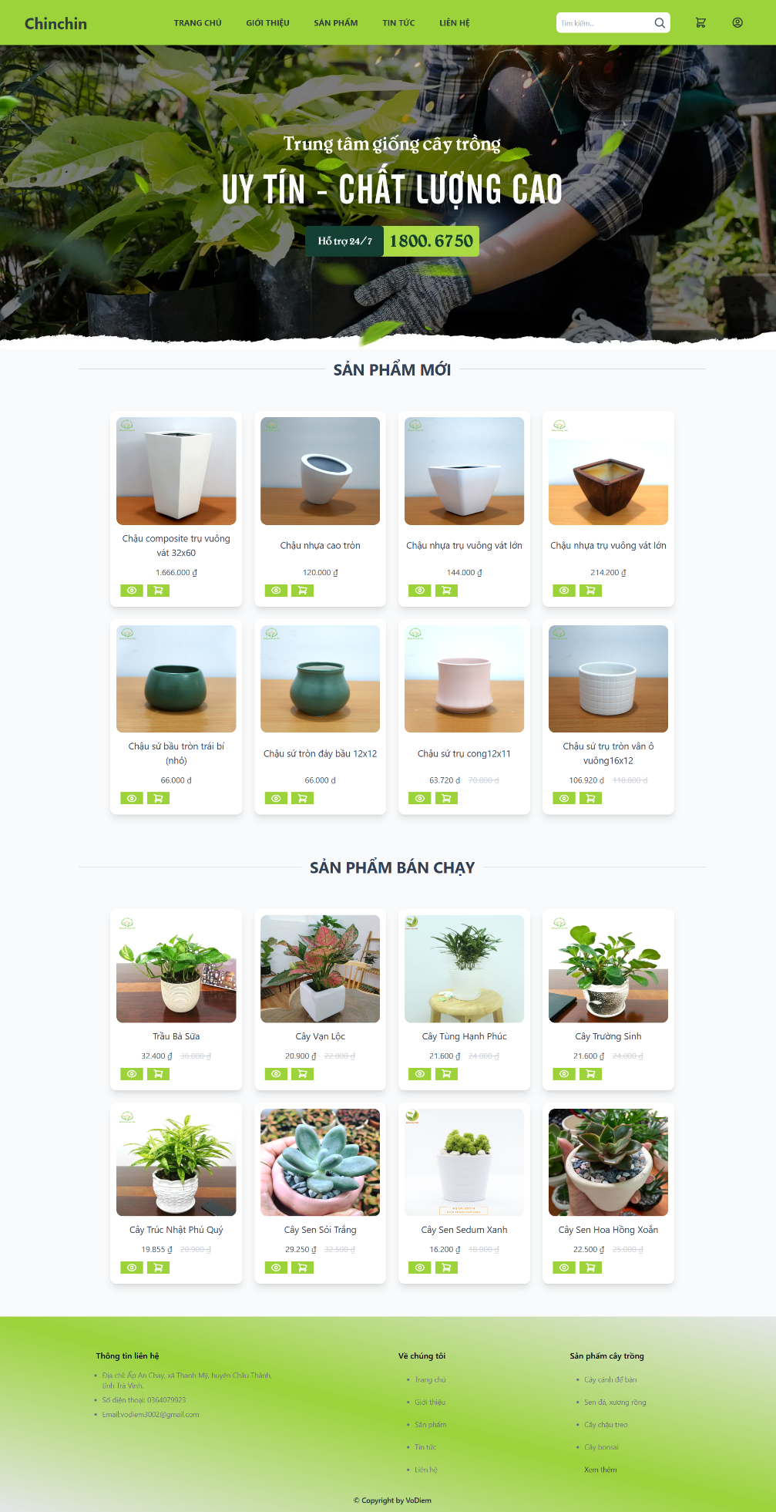

Hình 4.1 Giao diện trang chủ

Ở trang giới thiệu sẽ trình bày thông tin giới thiệu về doanh nghiệp và định hướng phát triển của doanh nghiệp.

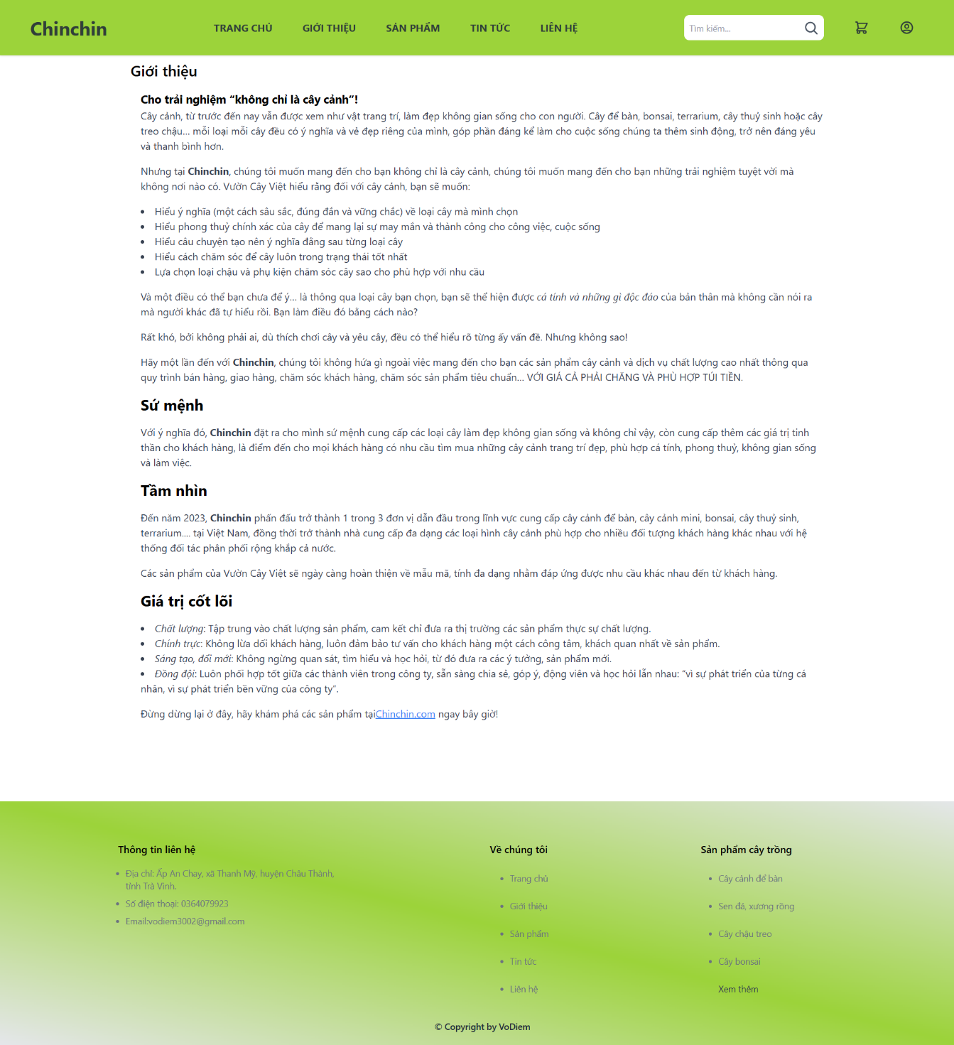

Hình 4.2 Giao diện trang giới thiệu

Trang sản phẩm trình bày ngắn gọn thông tin của sản phẩm như tên gọi, hình ảnh và giá bán. Người dùng có thể chọn “Xem” để tìm hiểu chi tiết thêm về sản phẩm.

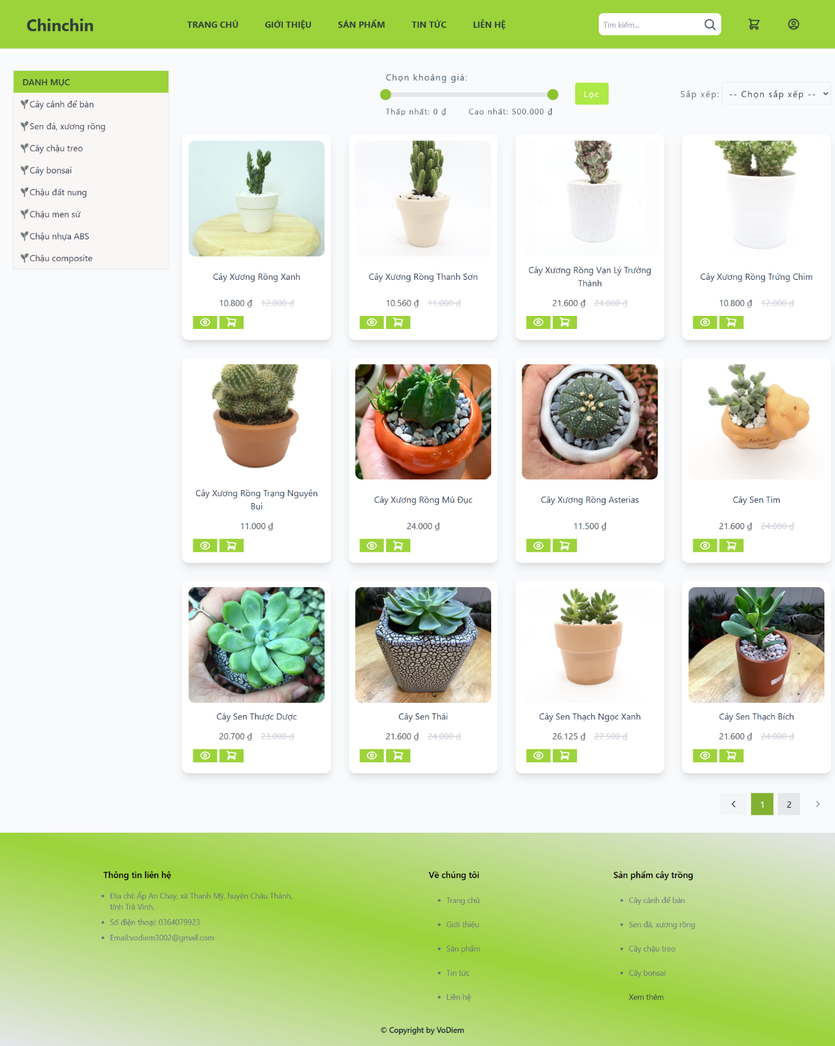

Hình 4.3 Giao diện trang sản phẩm

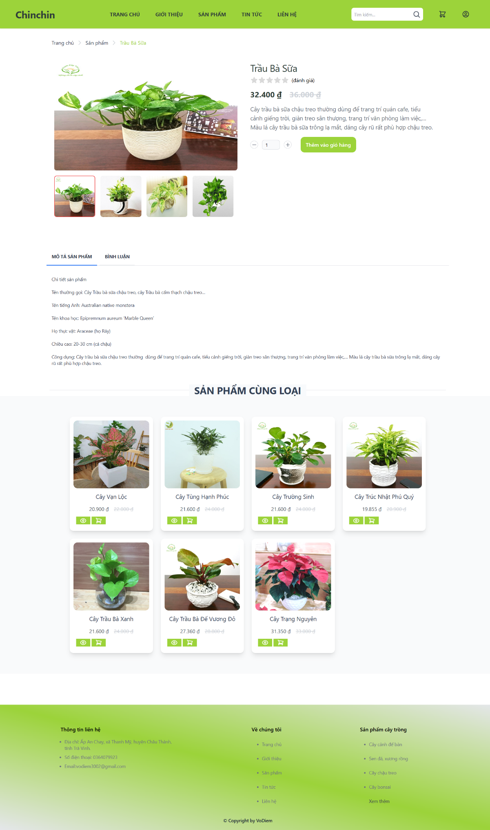

Hình 4.4 Giao diện trang chi tiết sản phẩm

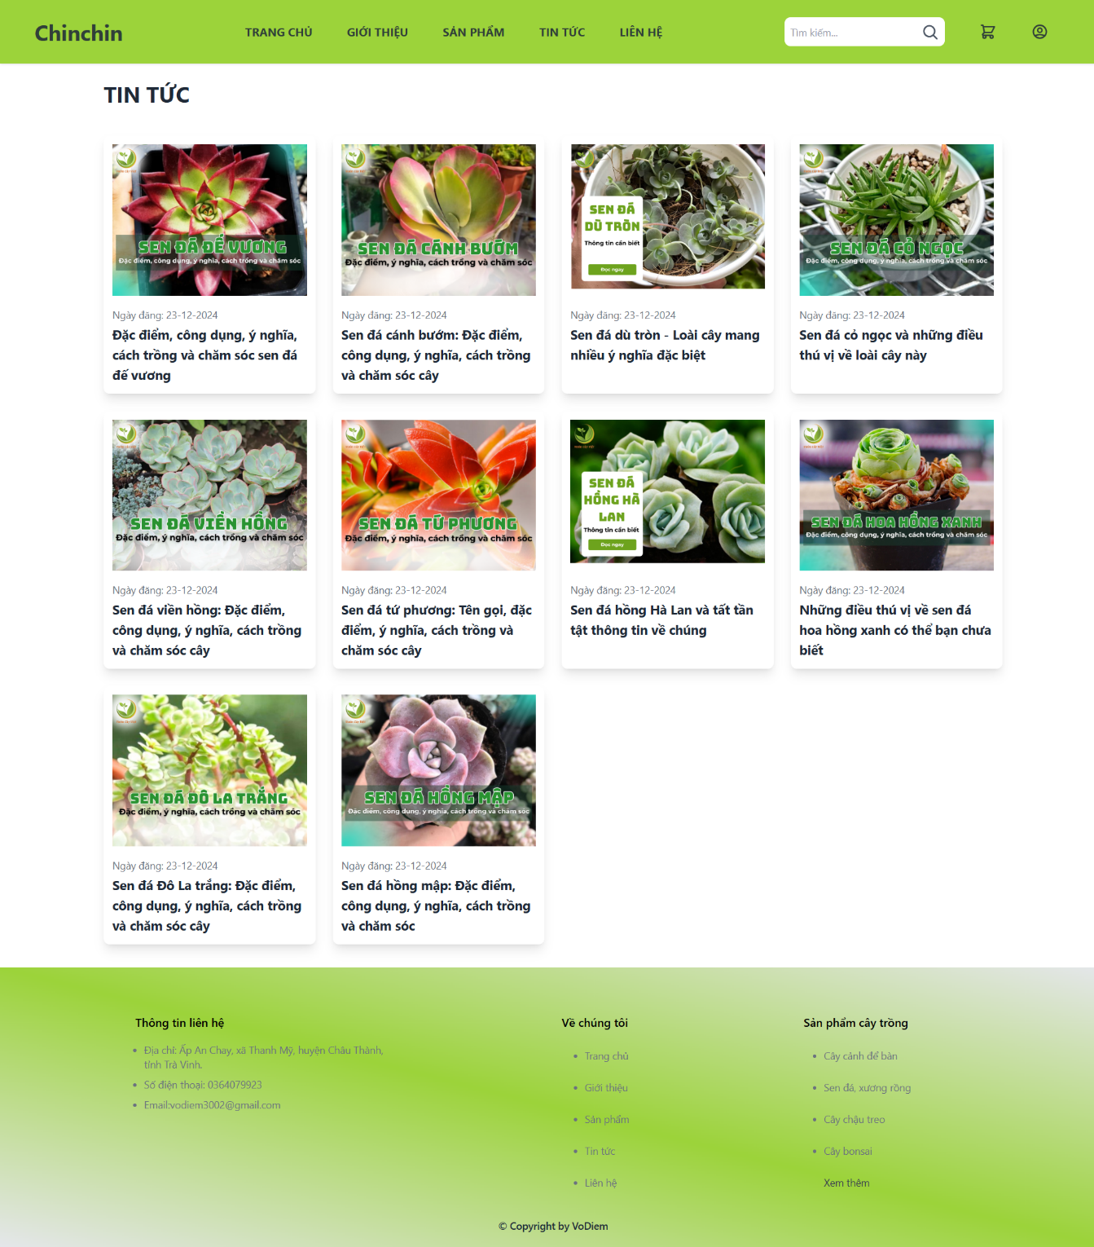

Hình 4.5 Giao diên trang tin tức

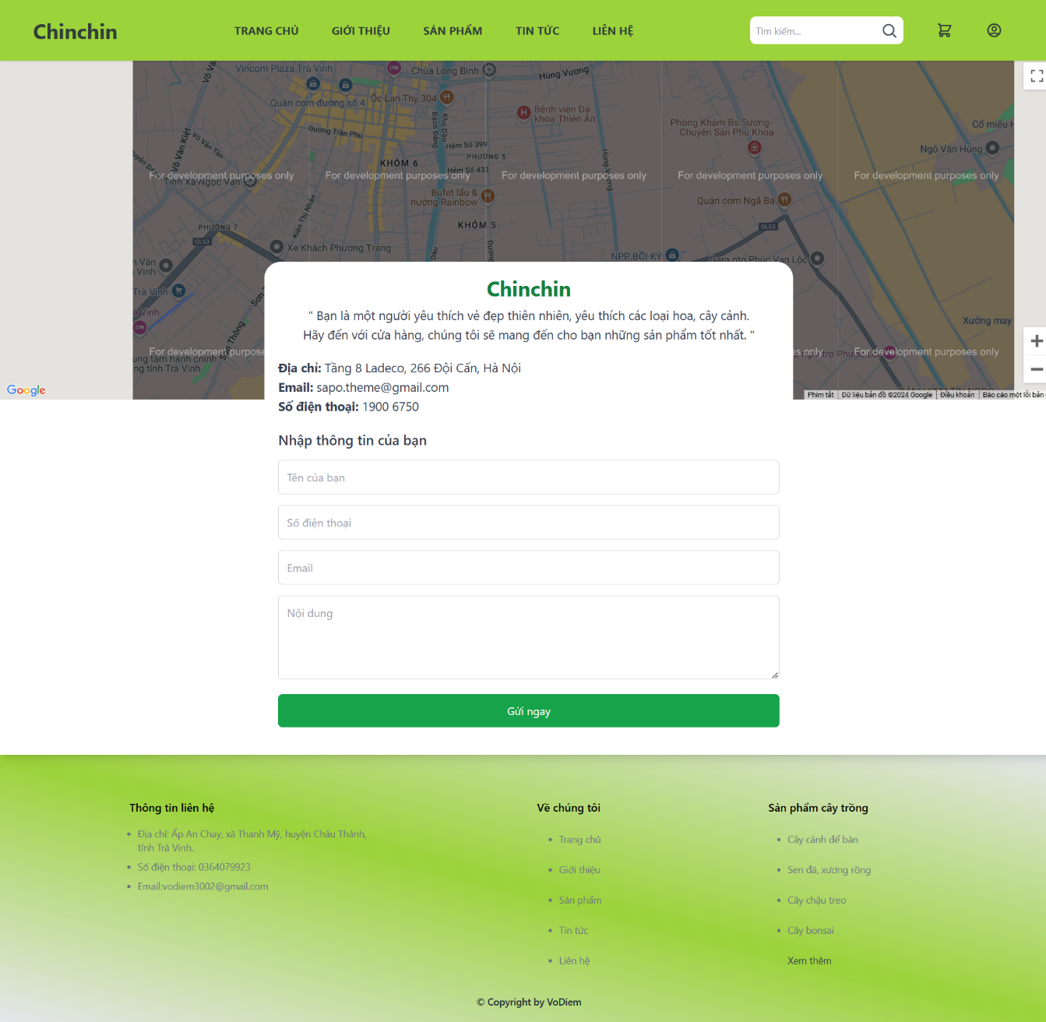

Hình 4.6 Giao diện trang liên hệ

### Chức năng tìm kiếm

Chức năng tìm kiếm giúp cho người mua thuận tiện tìm kiếm các sản phẩm muốn xem theo tên sản phẩm.

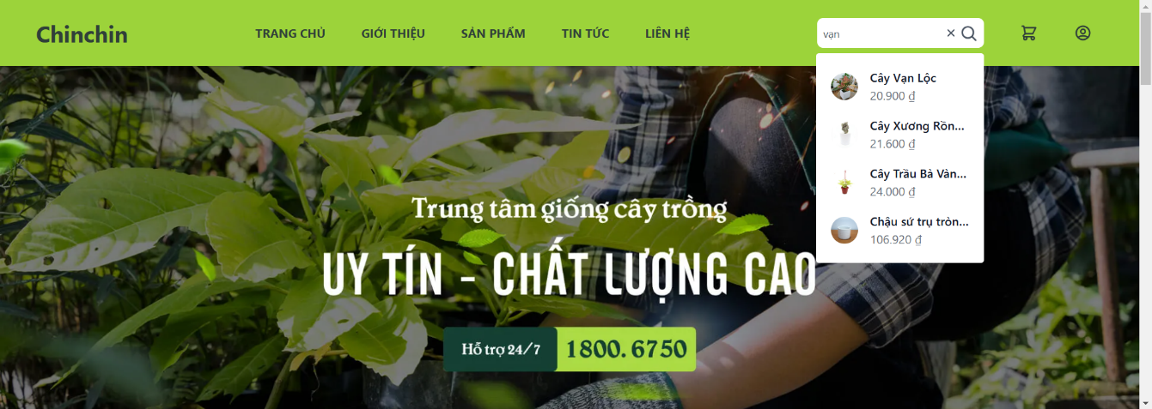

Hình 4.7 Chức năng tìm kiếm

### Chức năng quản lí

#### Quản lí danh mục

Trong quản lí danh mục, quản trị viên có thể thực hiện thao tác thêm mới, xóa, sửa danh mục.

Đây là trang quản lí danh mục sau khi tải được từ cơ sở dữ liệu lên.

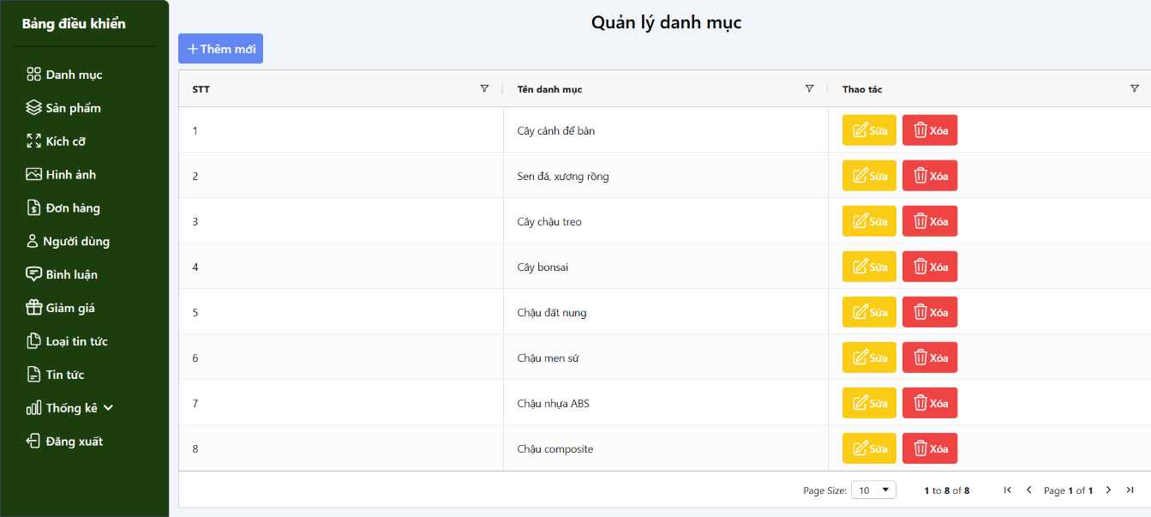

Hình 4.8 Giao diện trang quản lí danh mục

Sau khi nhấn nút “thêm mới” sẽ hiện lên form cho phép điền thông tin thêm danh mục.

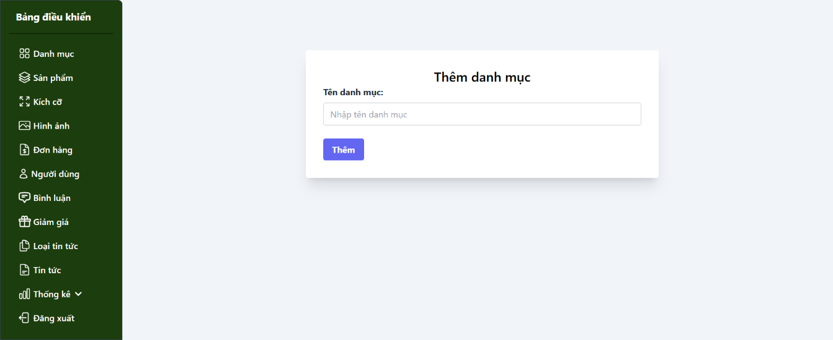

Hình 4.9 Chức năng thêm danh mục

Khi bấm vào nút “Sửa” tại vị ví hàng cần sửa thì thông tin sẽ được hiển thị lên và cho phép sửa lại thông tin.

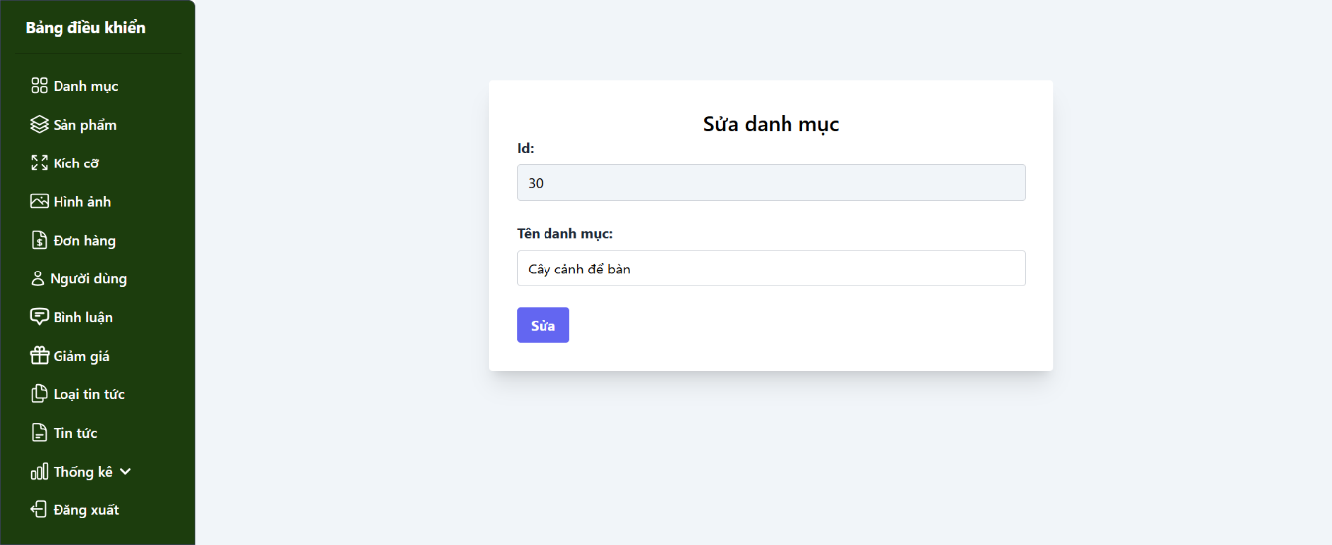

Hình 4.10 Chức năng sửa danh mục

Khi nhấn vào nút “Xóa” sẽ hiển thị thông báo xác minh muốn xóa, khi nhấn nút “OK” thì một danh mục sẽ bị xóa.

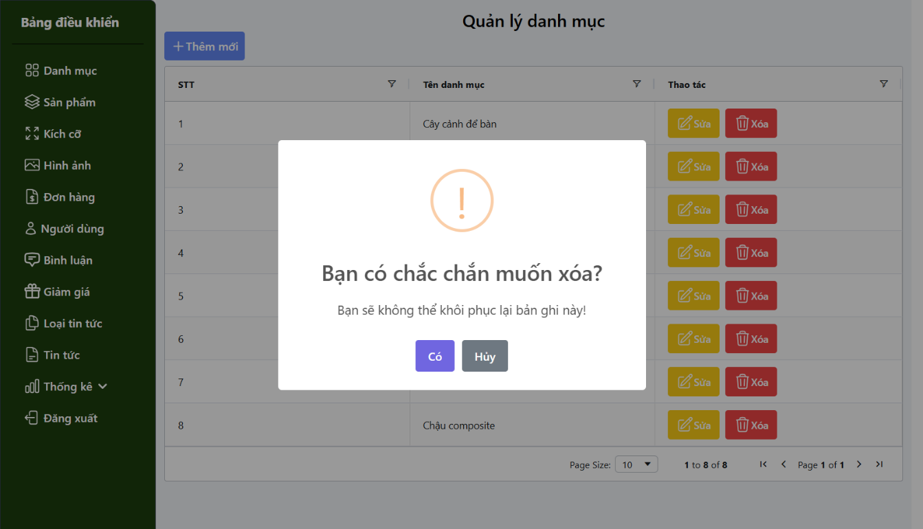

Hình 4.11 Chức năng xóa danh mục

#### Quản lí sản phẩm

Trong quản lí sản phẩm, quản trị viên có thể thực hiện thao tác thêm mới, xóa, sửa sản phẩm.

Đây là trang quản lí sản phẩm sau khi tải được từ cơ sở dữ liệu lên.

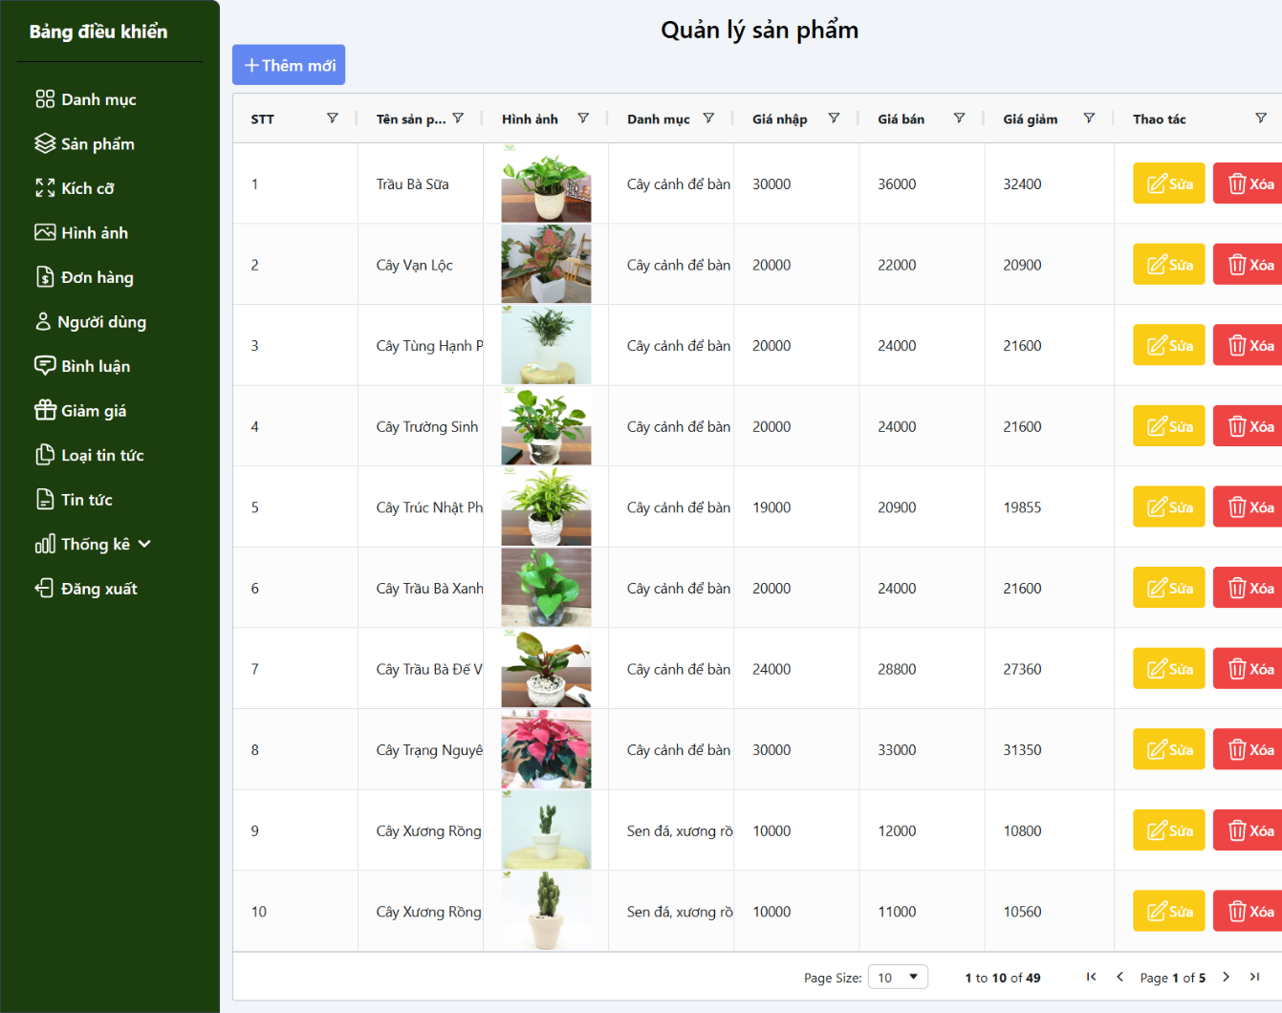

Hình 4.12 Giao diện trang quản lí sản phẩm

Sau khi nhấn nút “Thêm mới” sẽ hiện lên form cho phép điền thông tin thêm sản phẩm.

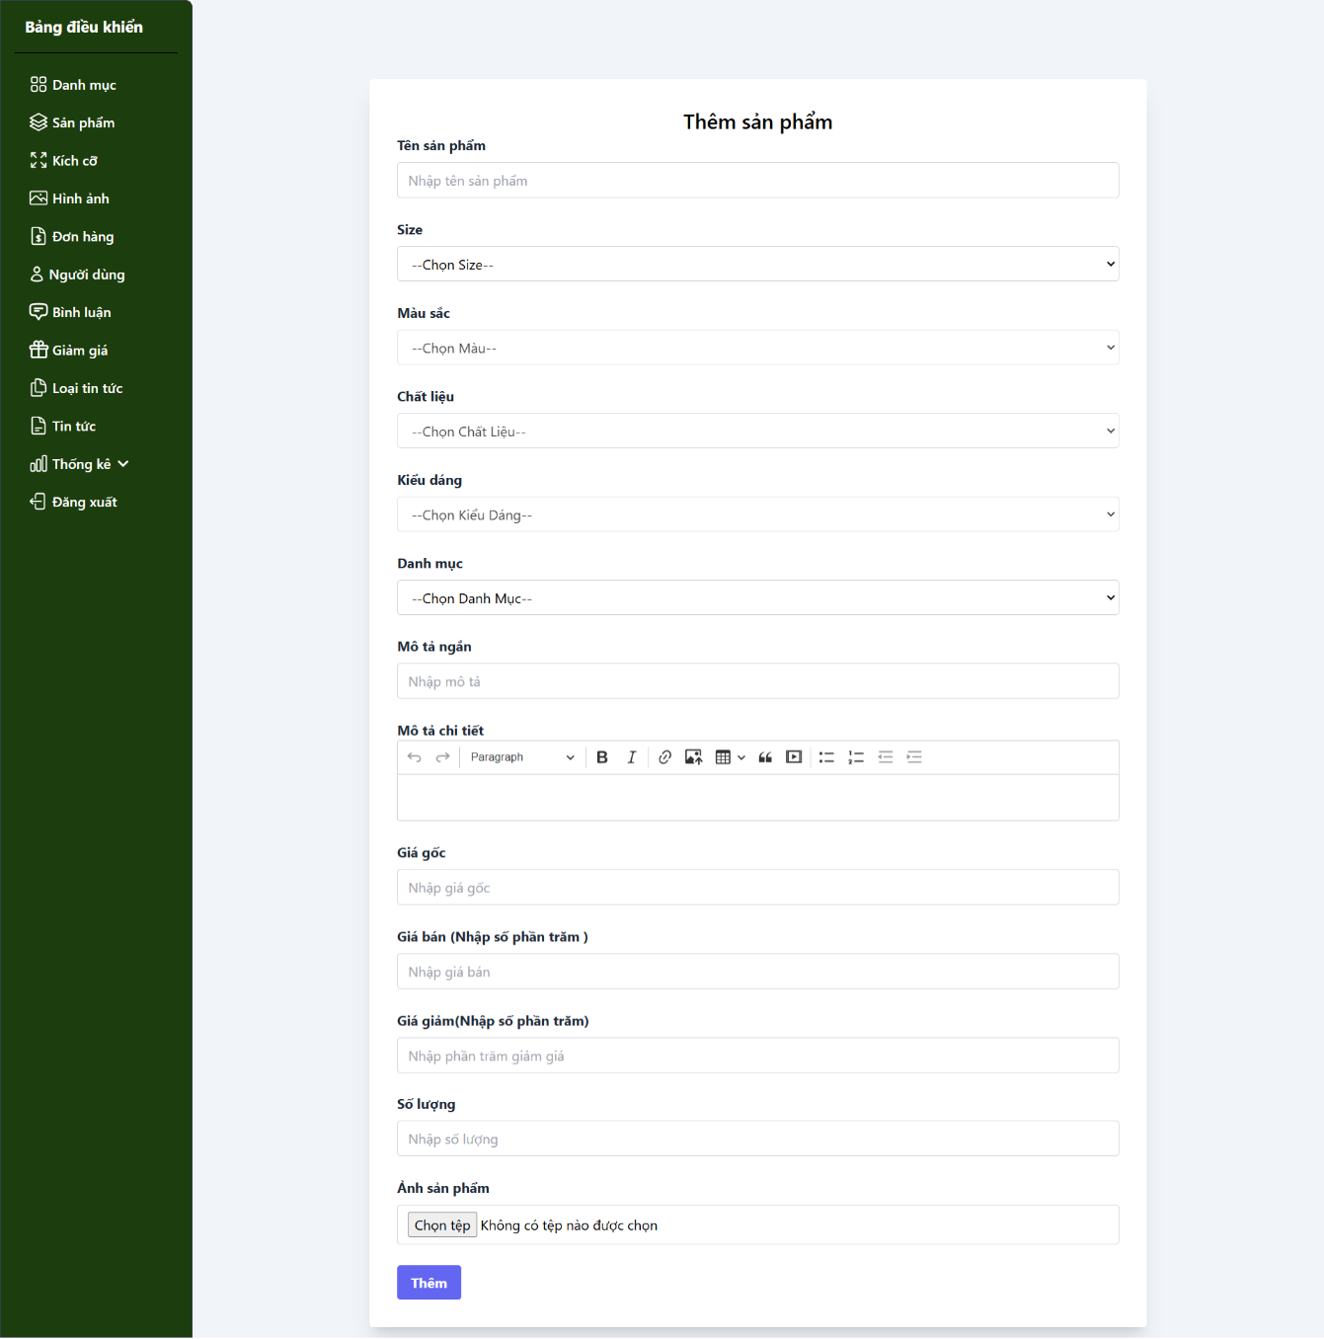

Hình 4.13 Chức năng thêm sản phẩm

Khi bấm vào nút “Sửa” tại vị ví hàng cần sửa thì thông tin sẽ được hiển thị lên và cho phép sửa lại thông tin.

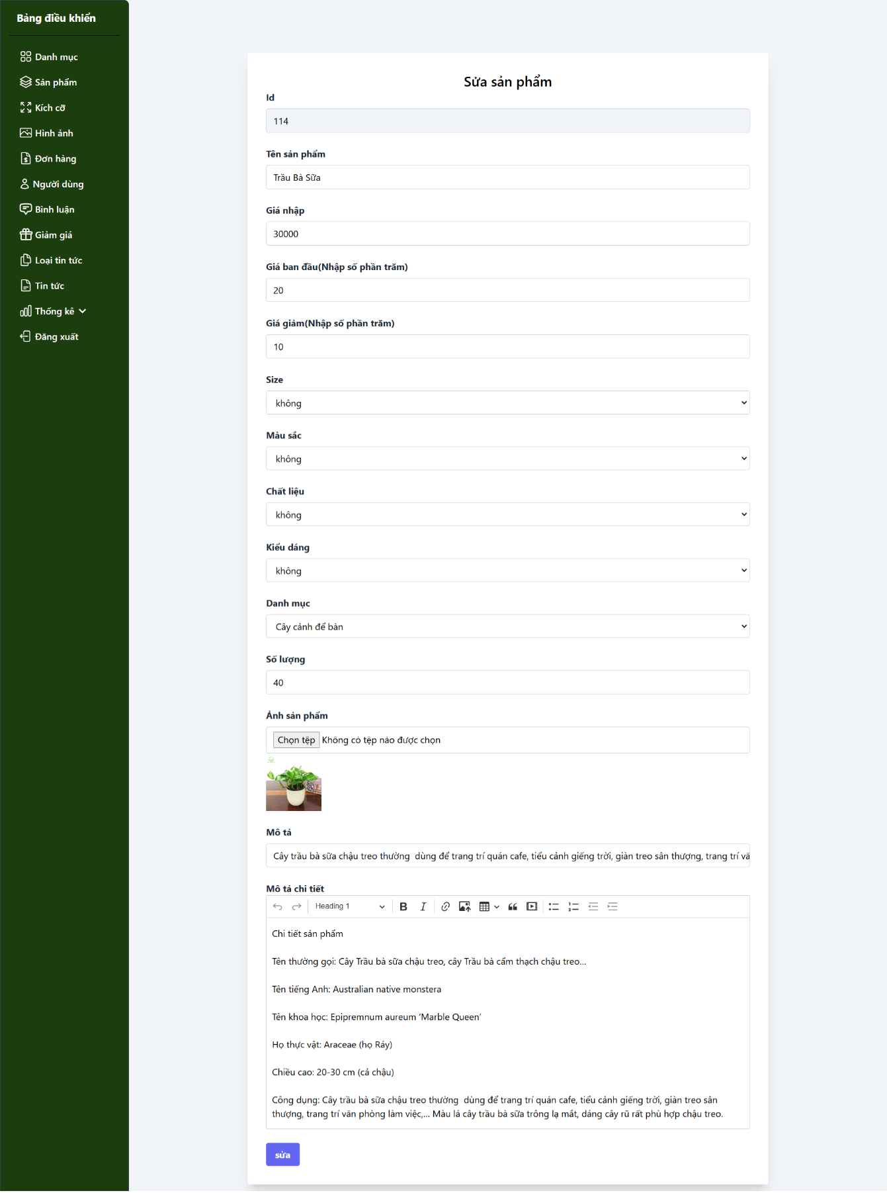

Khi nhấn vào nút “Xóa” sẽ hiển thị thông báo xác minh muốn xóa, khi nhấn nút “OK” thì một sản phẩm sẽ bị xóa.

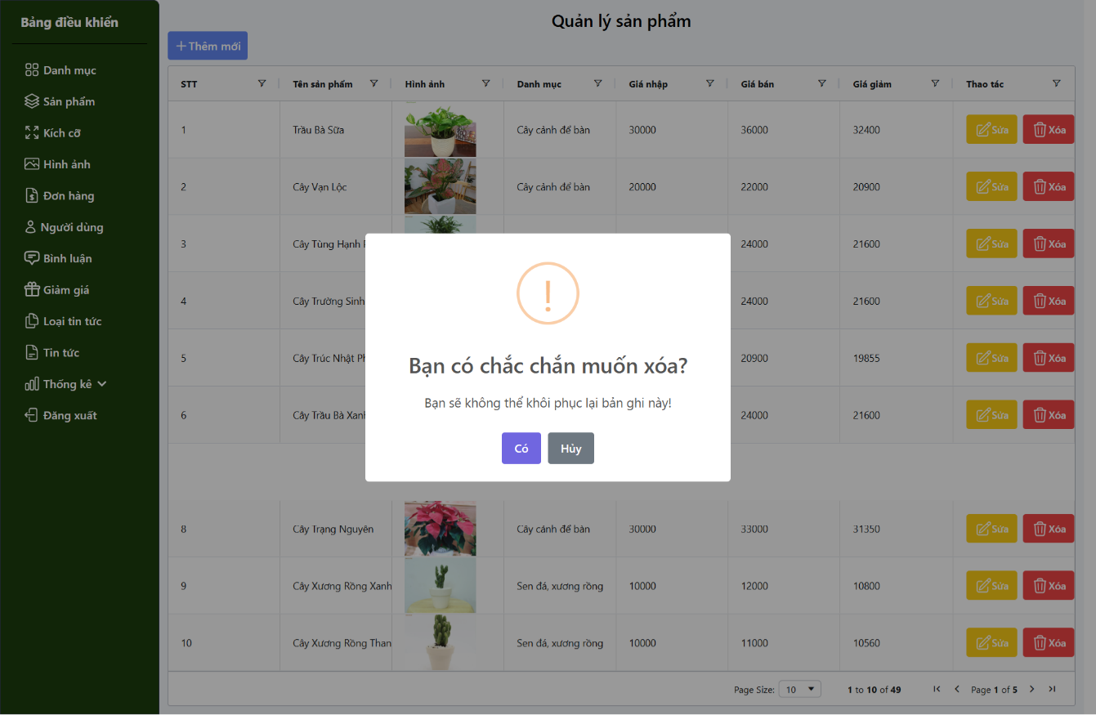

#### Quản lí hình ảnh

Trong quản lí hình ảnh, quản trị viên có thể thực hiện thao tác thêm mới, xóa, sửa hình ảnh.

Đây là trang quản lí hình ảnh sau khi tải được từ cơ sở dữ liệu lên.

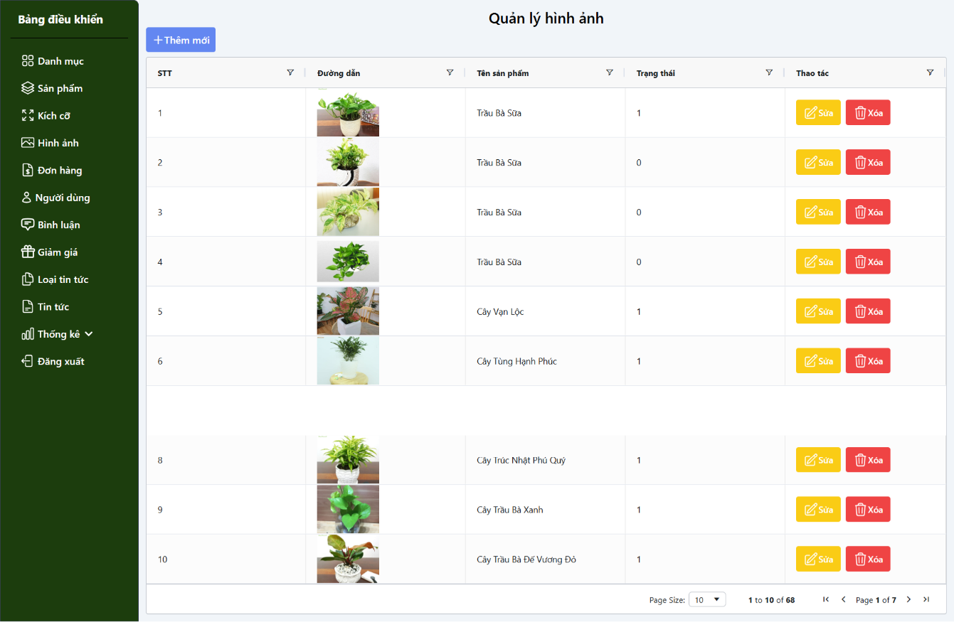

Hình 4.14 Giao diện quản lí hình ảnh

Sau khi nhấn nút “Thêm mới” sẽ hiện lên form cho phép điền thông tin thêm hình ảnh.

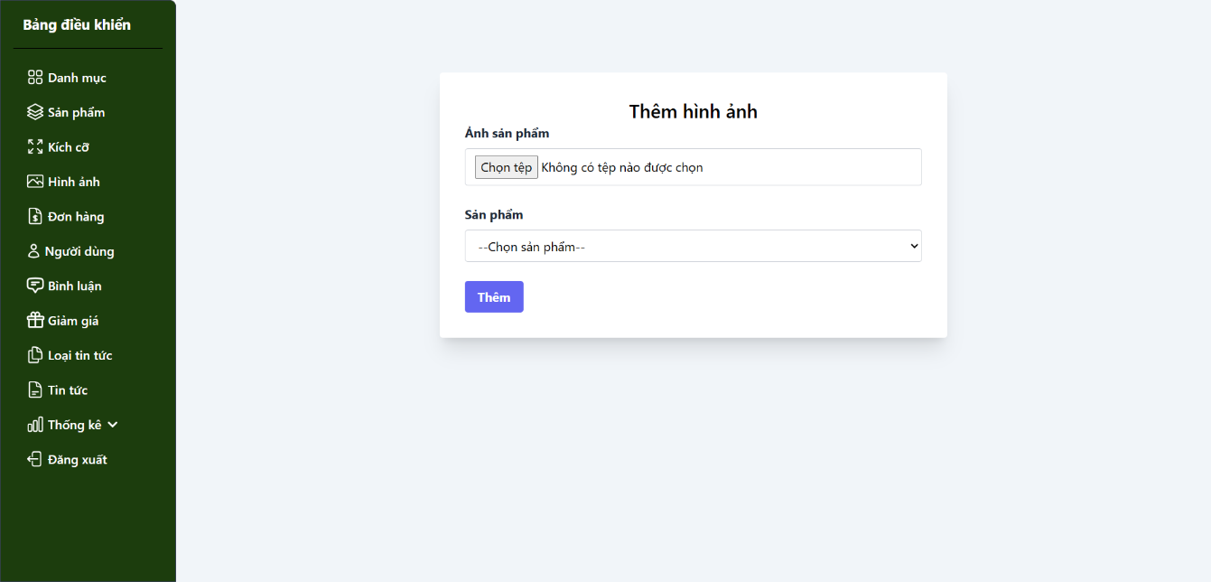

Hình 4.15 Chức năng thêm hình ảnh

Khi bấm vào nút “Sửa” tại vị ví hàng cần sửa thì thông tin sẽ được hiển thị lên và cho phép sửa lại thông tin.

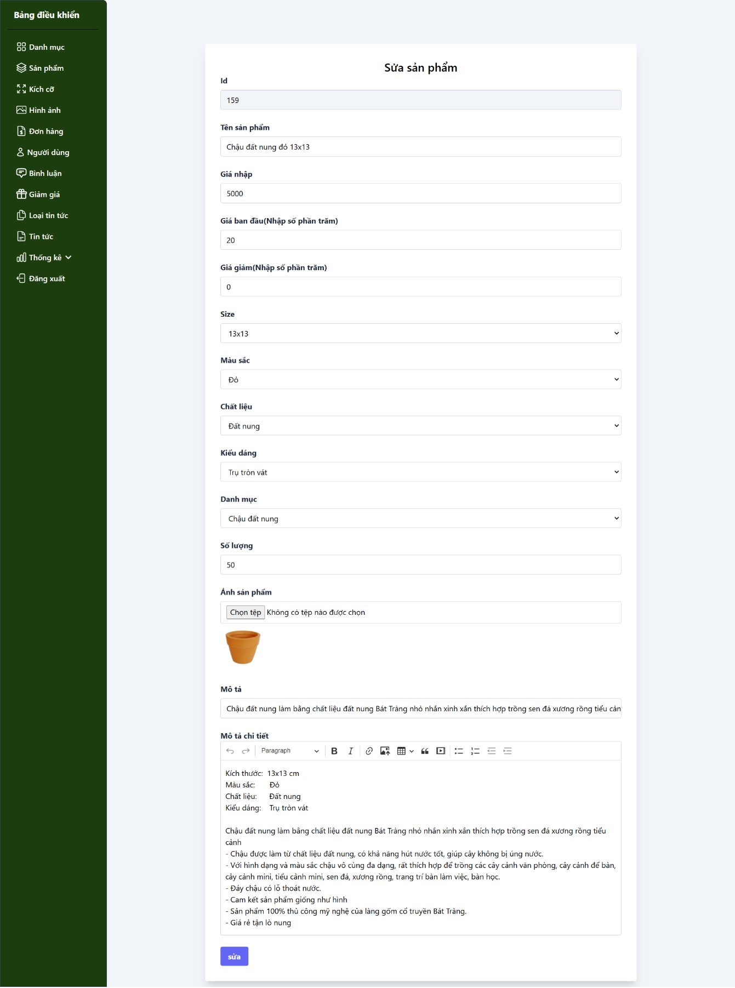

Hình 4.16 Chức năng sửa hình ảnh

Khi nhấn vào nút “Xóa” sẽ hiển thị thông báo xác minh muốn xóa, khi nhấn nút “OK” thì một hình ảnh sẽ bị xóa.

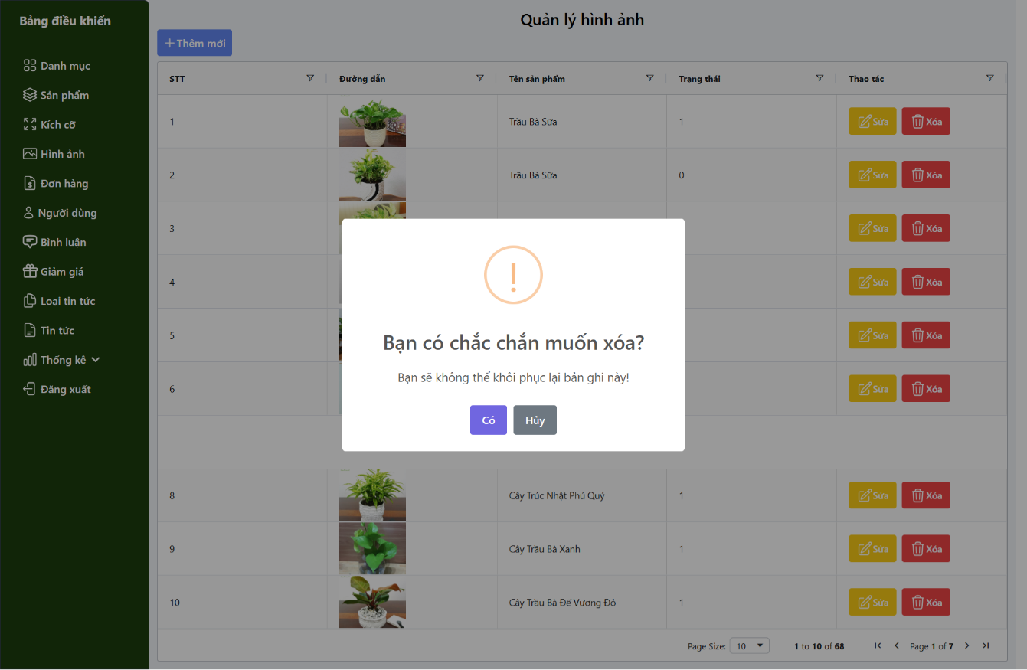

Hình 4.17 Chức năng xóa hình ảnh

#### Quản lí đơn hàng

Trong quản lí đơn hàng, quản trị viên có thể thực hiện thao tác xóa, xem đơn hàng.

Đây là trang quản lí đơn hàng khi đưa cơ sở dữ liệu lên.

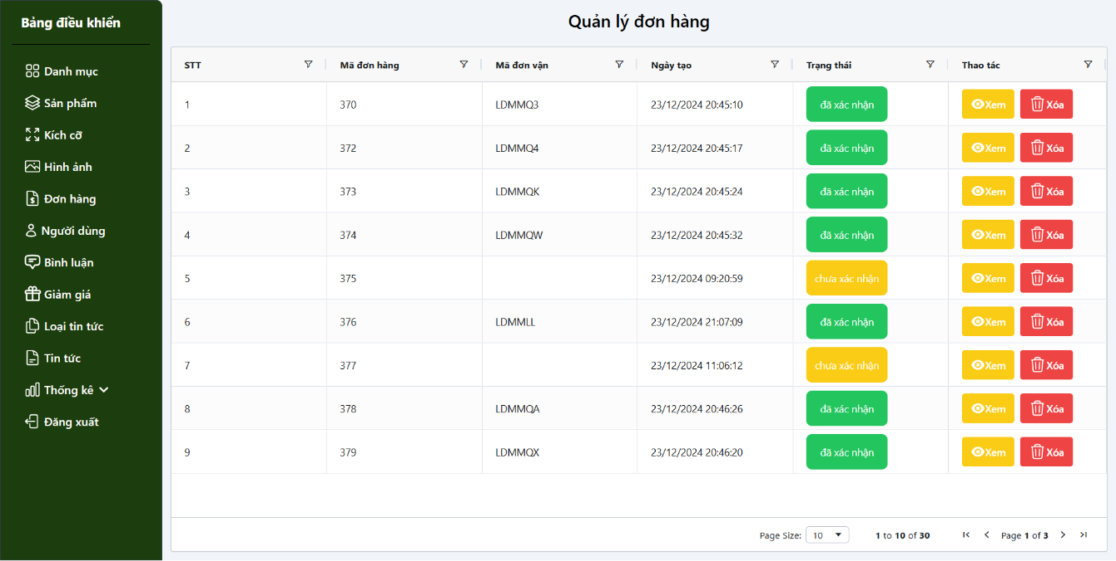

Hình 4.18 Giao diện trang quản lí đơn hàng

Sau khi nhấn nút “Xem” sẽ hiện lên thông tin chi tiết về đơn hàng mà người dùng đã đặt và cho phép duyệt đơn hàng.

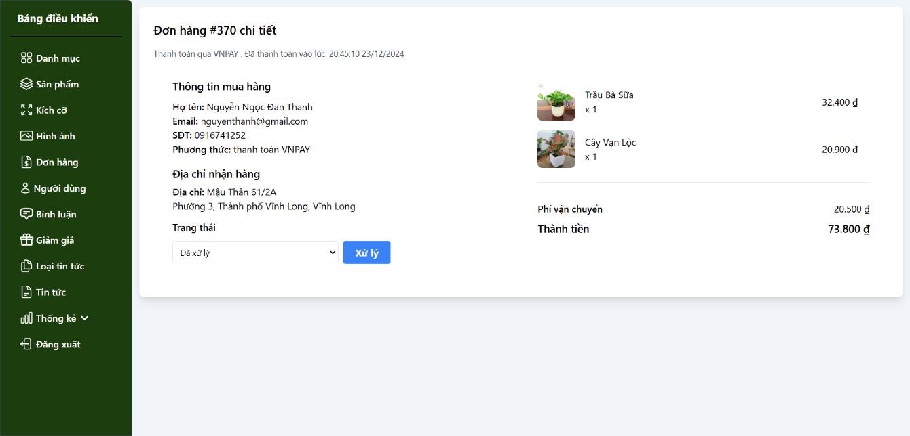

Hình 4.19 Chức năng xem và duyệt đơn hàng

Khi nhấn vào nút “Xóa” sẽ hiển thị thông báo xác minh muốn xóa, khi nhấn nút “OK” thì một đơn hàng sẽ bị xóa.

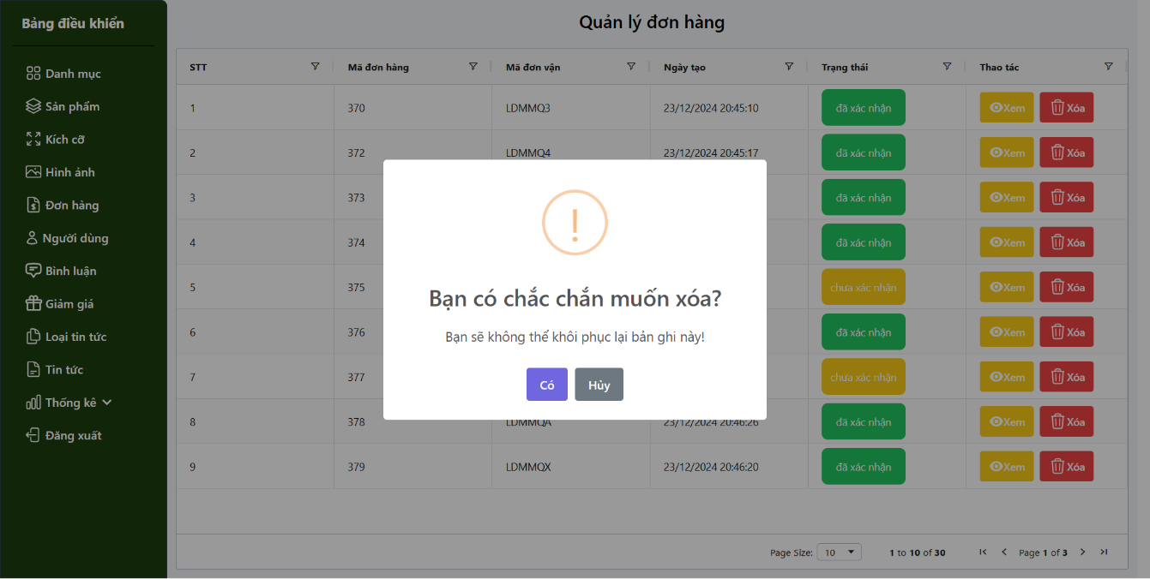

Hình 4.20 Chức năng xóa đơn hàng

#### Quản lí người dùng

Trong quản lí người dùng, quản trị viên có thể thực hiện thao tác xóa người dùng.

Đây là trang quản lí quản lí người dùng sau khi tải được từ cơ sở dữ liệu lên.

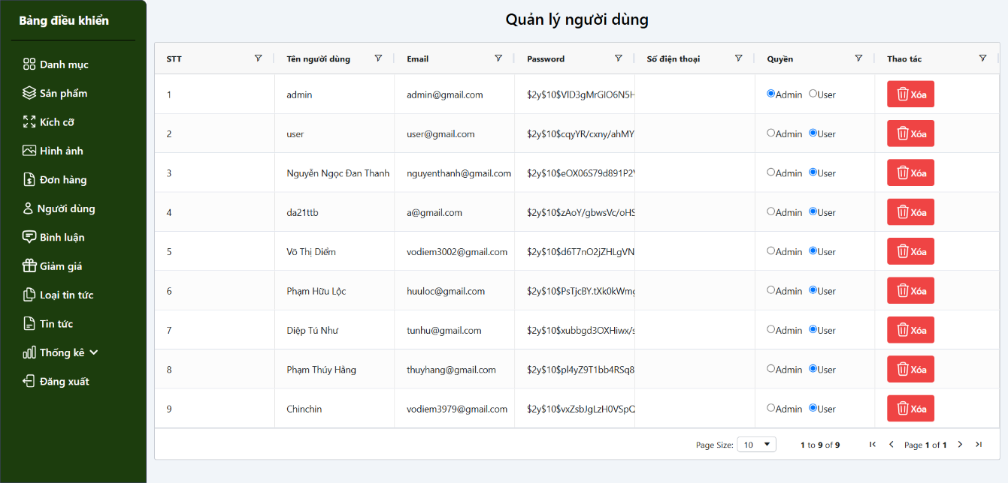

Hình 4.21 Giao diện trang quản lí người dùng

Khi nhấn vào nút “Xóa” sẽ hiển thị thông báo xác minh muốn xóa, khi nhấn nút “OK” thì một người dùng sẽ bị xóa.

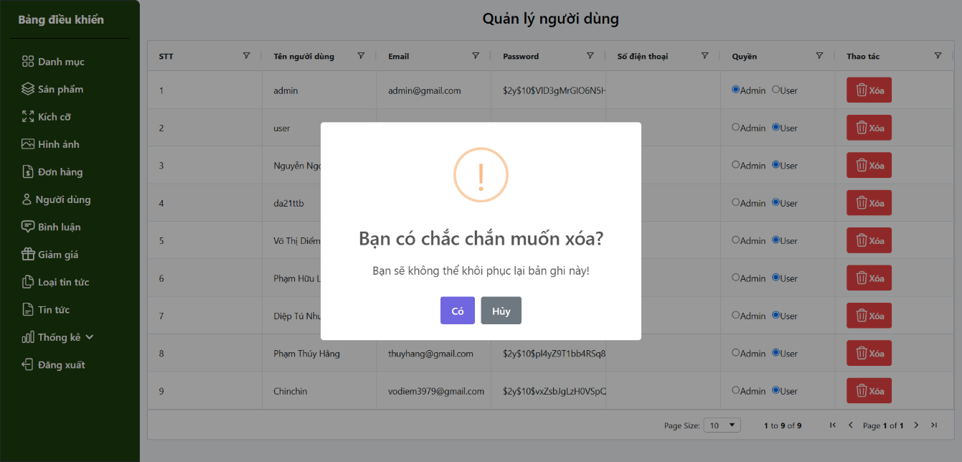

Hình 4.22 Chức năng xóa người dùng

#### Quản lí giảm giá

Trong quản lí giảm giá, quản trị viên có thể thực hiện thao tác thêm mới, xóa, sửa giảm giá.

Đây là trang quản lí giảm giá sau khi tải được từ cơ sở dữ liệu lên.

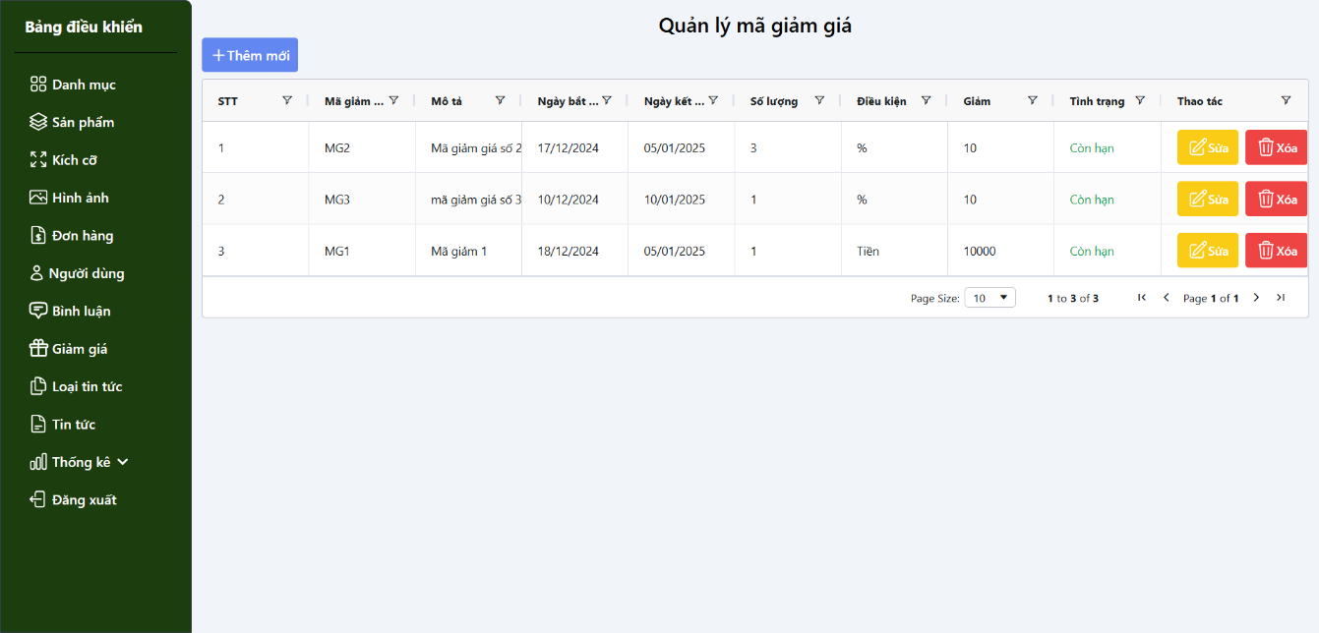

Hình 4.23 Giao diện trang quản lí giảm giá

Sau khi nhấn nút “thêm mới” sẽ hiện lên form cho phép điền thông tin thêm mã giảm giá.

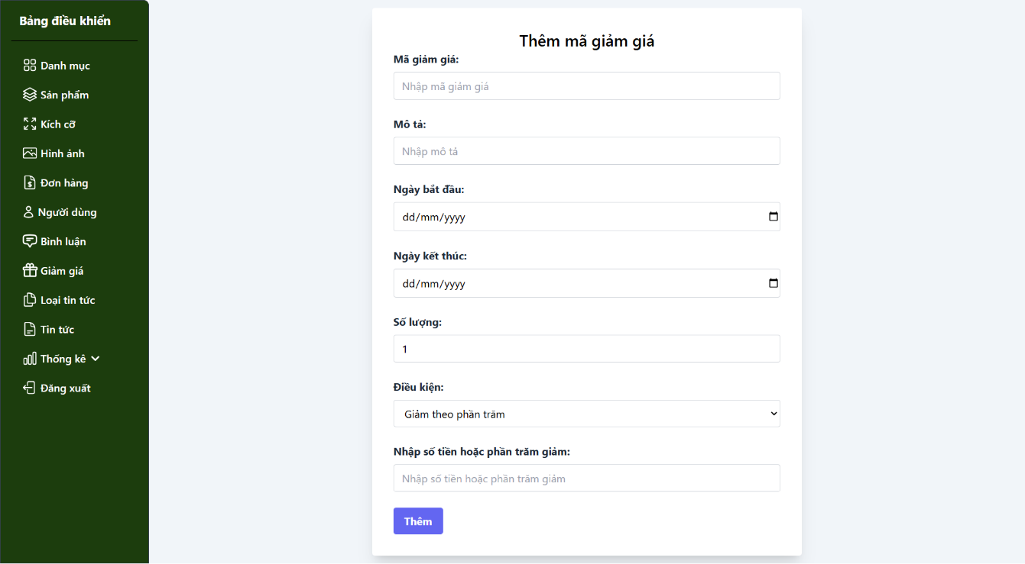

Hình 4.24 Chức năng thêm mã giảm giá

Khi bấm vào nút “Sửa” tại vị ví hàng cần sửa thì thông tin sẽ được hiển thị lên và cho phép sửa lại thông tin.

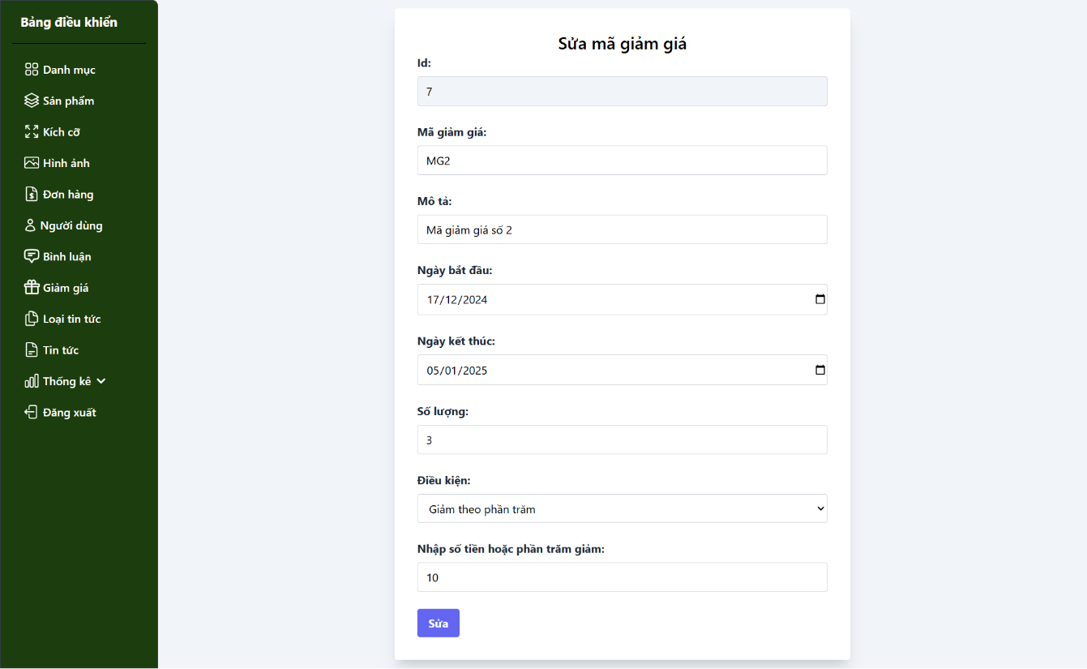

Hình 4.25 Chức năng sửa mã giảm giá

Khi nhấn vào nút “Xóa” sẽ hiển thị thông báo xác minh muốn xóa, khi nhấn nút “OK” thì một mã giảm giá sẽ bị xóa.

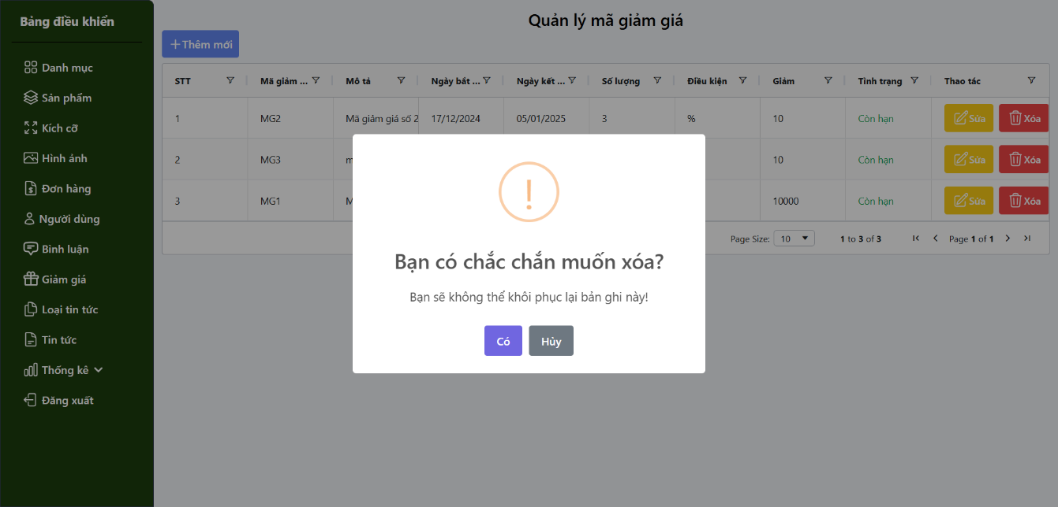

Hình 4.26 Chức năng xóa mã giảm giá

#### Quản lí tin tức

Trong quản lí tin tức, quản trị viên có thể thực hiện thao tác thêm mới, xóa, sửa tin tức.

Đây là trang quản lí tin tức sau khi tải được từ cơ sở dữ liệu lên.

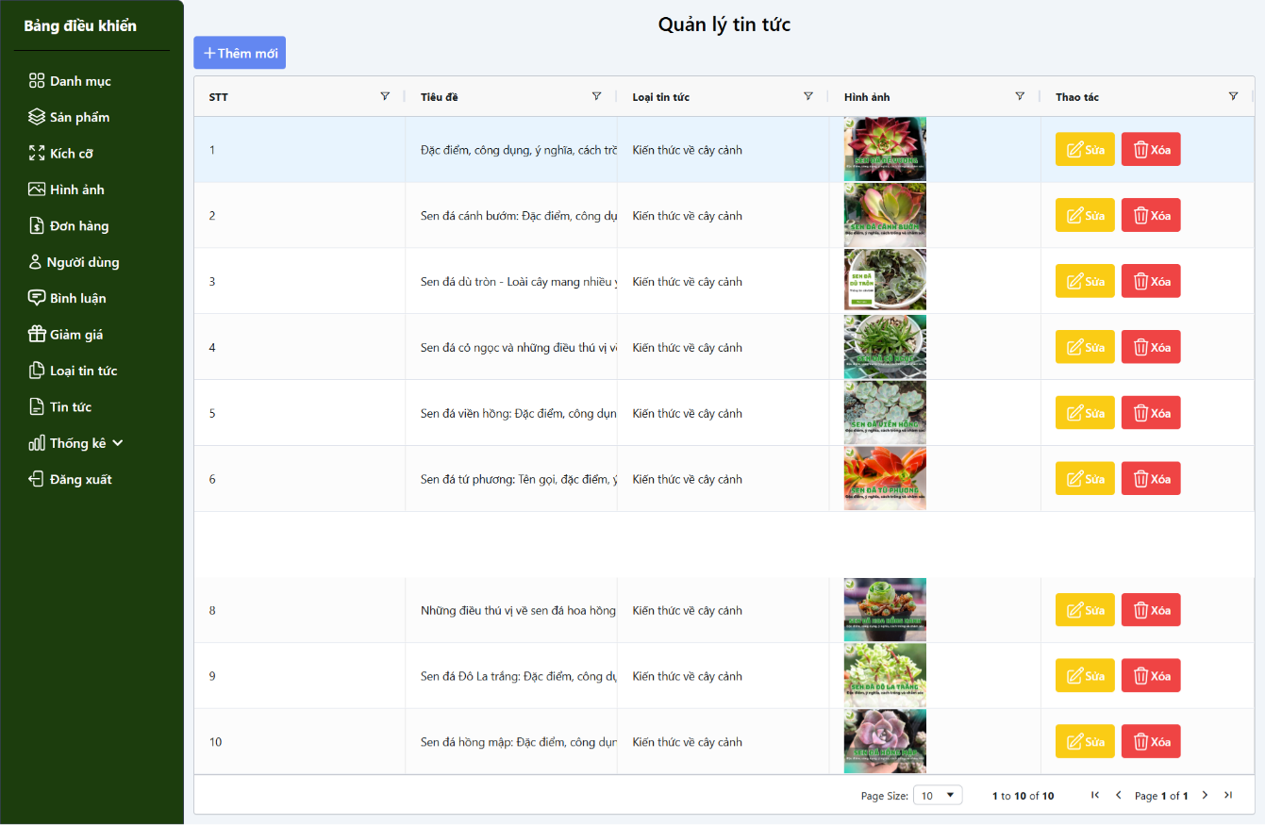

Hình 4.27 Giao diện trang quản lí tin tức

Sau khi nhấn nút “thêm mới” sẽ hiện lên form cho phép điền thông tin thêm tin tức.

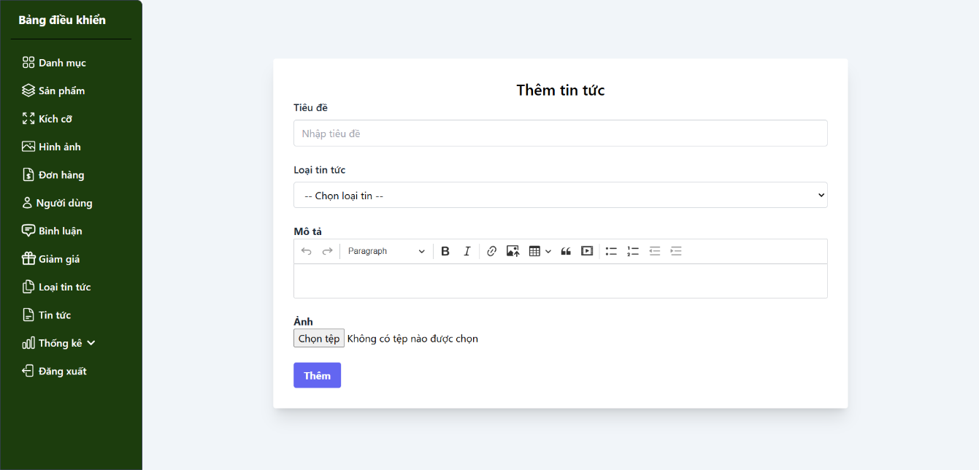

Hình 4.28 Chức năng thêm tin tức

Khi bấm vào nút “Sửa” tại vị ví hàng cần sửa thì thông tin sẽ được hiển thị lên và cho phép sửa lại thông tin.

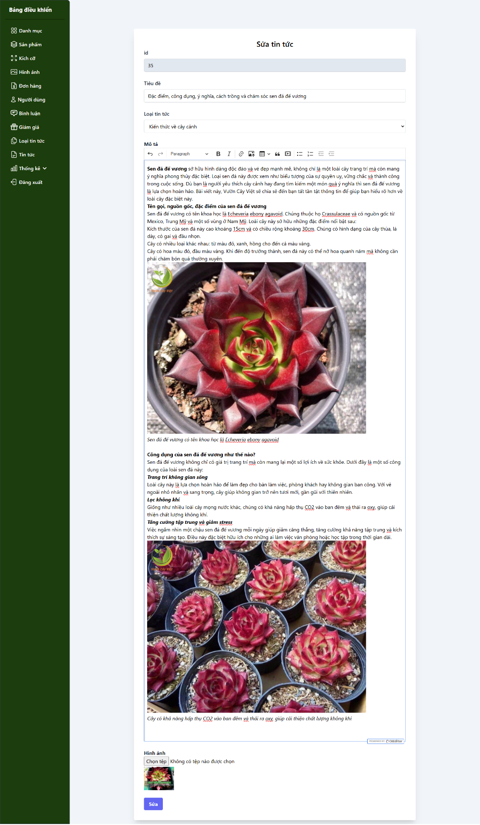

Hình 4.29 Chức năng sửa tin tức

Khi nhấn vào nút “Xóa” sẽ hiển thị thông báo xác minh muốn xóa, khi nhấn nút “OK” thì một tin tức sẽ bị xóa.

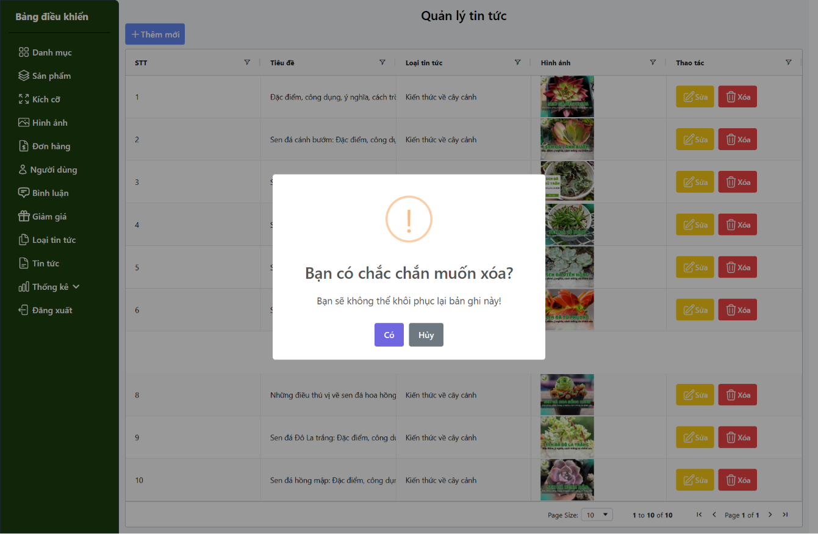

Hình 4.30 Chức năng xóa tin tức

#### Quản lí thống kê

Hệ thống cho phép quản trị viên thống kê danh thu theo năm

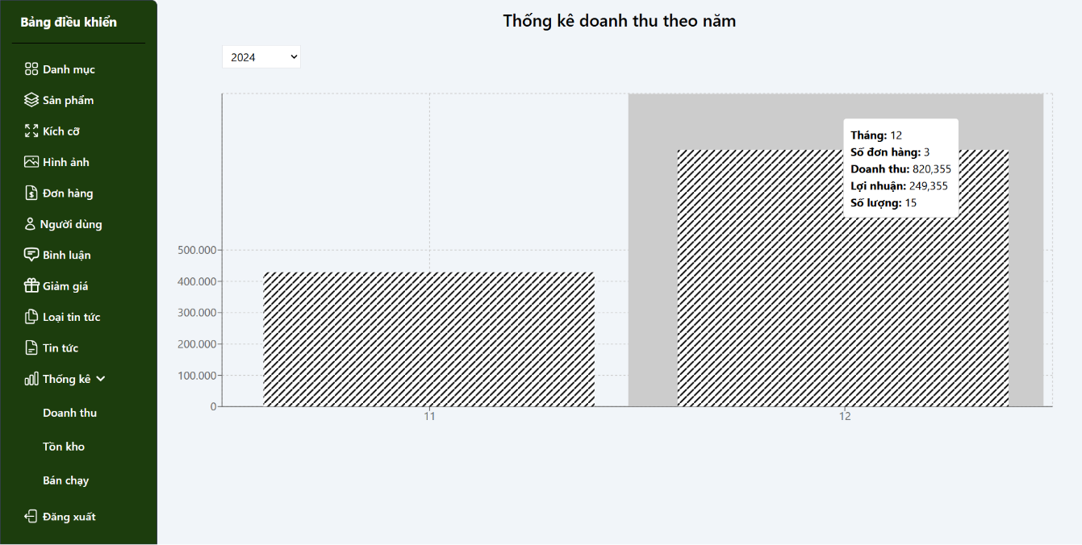

Hình 4.31 Chức năng thống kê doanh thu

Hệ thống cho phép quản trị thống kê số lượng tồn kho

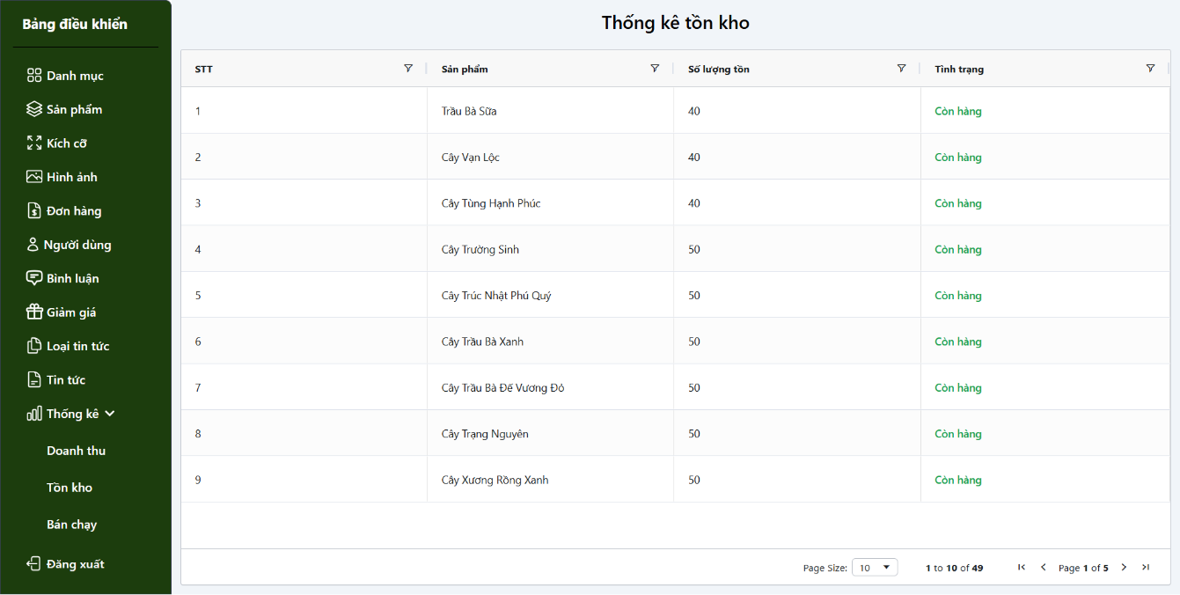

Hình 4.32 Chức năng thống kê số lượng tồn kho

Hệ thống cho phép quản trị thống kê sản phẩm bán chạy

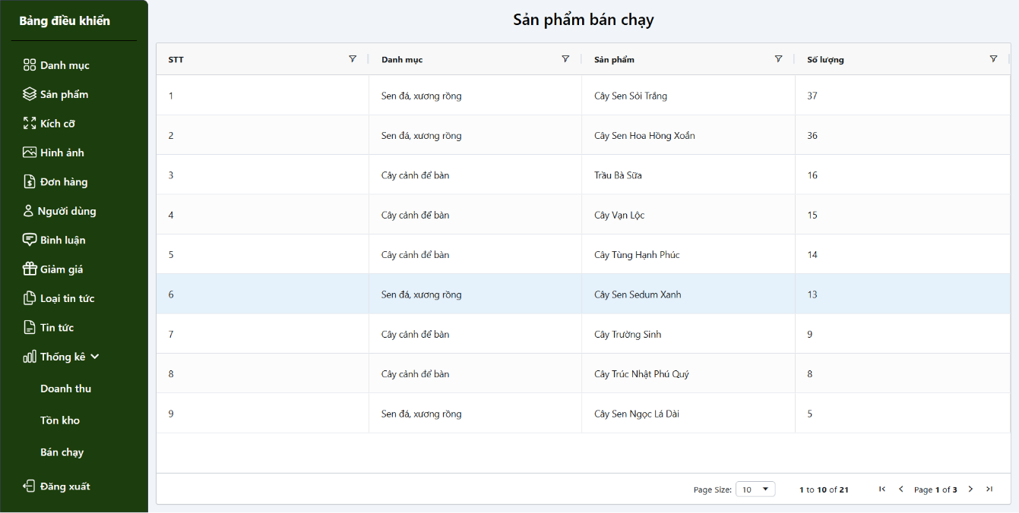

Hình 4.33 Chức năng thống kê sản phẩm bán chạy

# KẾT LUẬN VÀ HƯỚNG PHÁT TRIỂN

## Kết luận

Trong quá trình thực hiện đồ án chuyên nghành, tôi đã đạt được những kết quả sau đây:

Thu thập được dữ liệu về một số loại cây cảnh.

Thiết kế thành công cơ sở dữ liệu lưu trữ.

Hoàn thành việc tìm hiểu Tailwind CSS và thiết kế giao diện.

Hoàn thành việc cài đặt các chức năng cho phép thêm, xóa, sửa dữ liệu, tìm kiếm dữ liệu với Laravel và MySQL.

Hoàn thành chức năng đặt hàng thanh toán COD và tích hợp thanh toán VNPay

Hoàn thành chức năng thống kê sản phẩm

## Hướng phát triển

Trang web giới thiệu về cây cảnh sẽ được phát triển mở rộng các tính năng như sản phẩm được phân loại giá theo kích cỡ.

DANH MỤC TÀI LIỆU THAM KHẢO

|  |  |
| --- | --- |
| [1] | "Cây xinh," [Online]. Available: https://cayxinh.com.vn/. [Accessed 9 Nov 2024]. |
| [2] | "Sài Gòn Hoa," [Online]. Available: https://saigonhoa.com/. [Accessed 9 11 2024]. |
| [3] | "Cây cảnh Hà Nội," [Online]. Available: https://caycanhhanoi.com/. [Accessed 9 Nov 2024]. |
| [4] | "Sapo Garden," [Online]. Available: https://themes.sapo.vn/demo/template-garden. [Accessed 9 Nov 2024]. |
| [5] | P. T. T. M. Đoàn Phước Miền, Tài liệu giảng dạy môn lập trình web, Trà Vinh: Trường Đại học Trà Vinh, 2013. |
| [6] | "W3school," [Online]. Available: https://www.w3schools.com. [Accessed 2023]. |
| [7] | "Wikipedia," [Online]. Available: https://vi.wikipedia.org/wiki. [Accessed 2023]. |
| [8] | "Web cây cảnh," [Online]. Available: https://webcaycanh.com/cay-canh-phong-thuy. [Accessed 2023]. |
| [9] | "Cây cảnh Sài Gòn," [Online]. Available: https://caycanhsaigon.com.vn. [Accessed 2023]. |
| [10] | "Bootstrap," [Online]. Available: https://getbootstrap.com/. [Accessed 2023]. |

# PHỤ LỤC

**Hướng dẫn cài đặt laragon trên Windows**

**Bước 1:** Tải về Laragon

Truy cập trang chủ của Laragon: Đầu tiên, tải phiên bản mới nhất của Laragon tại trang web chính thức của Laragon: <https://laragon.org/>.

Tải xuống phiên bản phù hợp với Windows: Chọn phiên bản phù hợp với hệ điều hành của bạn (Windows là phổ biến nhất).

**Bước 2:** Cài đặt Laragon

Mở tập tin cài đặt, sau khi tải về hãy mở tập tin cài đặt laragon.exe.

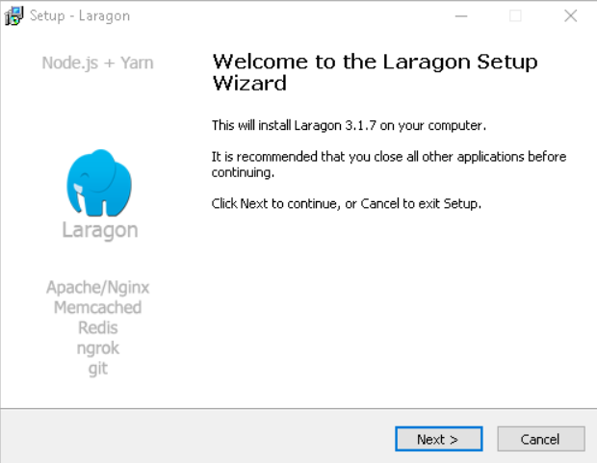

Bấm "Next" để bắt đầu cài đặt. Trong quá trình cài đặt, có thể chọn vị trí cài đặt khác hoặc để mặc định.

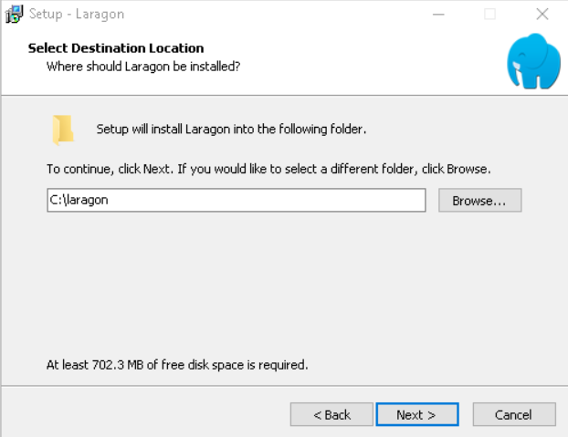

Chọn các thành phần:

* + Có thể chọn cài đặt thêm các công cụ như Apache, Nginx, MySQL, và PHP. Thông thường, nên để mặc định.

**Hoàn thành cài đặt:**

* + Khi quá trình cài đặt hoàn tất, nhấp vào "Finish" để hoàn tất cài đặt Laragon.

**Bước 3: Khởi động Laragon**

Mở Laragon: Sau khi cài đặt, mở ứng dụng Laragon từ biểu tượng trên màn hình desktop hoặc trong menu Start. Dưới đây là giao diện của Laragon.

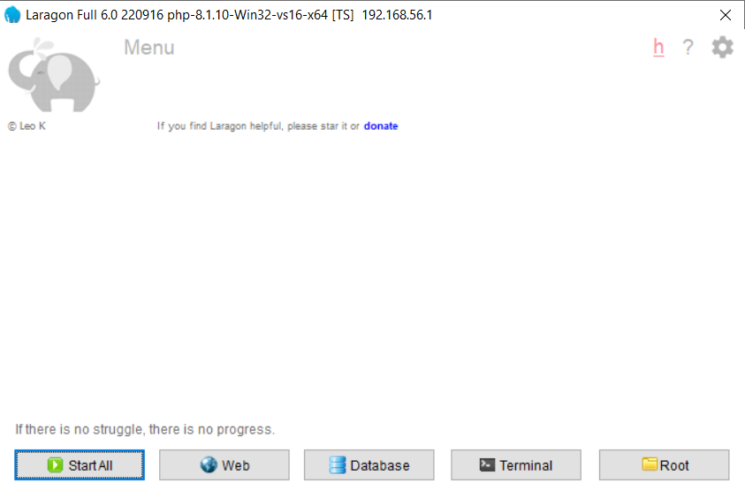

Khởi động Laragon bằng cách nhấn vào nút "Start All " trên giao diện chính của Laragon. Điều này sẽ khởi động Apache và MySQL, tạo một môi trường phát triển web để làm việc.

Vào cài đặt để chọn nơi chứa thư mục của dự án, có thể đổi tên miền.

